Software Requirement Specification

CANSA-Team-SRS-001

**Ứng dụng Mua Hàng Bán Hàng Online**

Version 1.0

**Revision History**

| Date | Version | Description | Author | Revised by |
| --- | --- | --- | --- | --- |
| --/--/2021 |  |  |  |  |
| --/--/2021 |  |  |  |  |
| --/--/2021 |  |  |  |  |
| --/--/2021 |  |  |  |  |
| --/--/2021 |  |  |  |  |

Phụ lục

**DANH MỤC HÌNH ẢNH** 9

**1.** **Giới thiệu** 11

**1.1** **Tổng quan** 11

**1.2** **Phạm vi** 11

**1.3** **Đối tượng** 11

**1.4** **Công cụ thiết kế** 11

**1.5** **Công nghệ** 11

**2.** **Phân tích hệ thống** 12

**2.1** **Phân tích yêu cầu chức năng** 12

2.1.1 Khách hàng 12

2.1.2 Người bán hàng 13

2.1.3 Admin 14

**2.2** **Phân tích giao diện Khách hàng** 14

2.2.1 ***Giao diện/Chức năng #1: Màn hình Loading*** 14

2.2.1.1 ***Giao diện người dùng*** 14

2.2.1.2 ***Yêu cầu chức năng*** 14

2.2.2 ***Đăng ký, Đăng Nhập*** 15

2.2.2.1 ***Giao diện/Chức năng #2: Màn hình Đăng ký*** 16

2.2.2.1.1 ***Giao diện người dùng*** 16

2.2.2.1.2 ***Yêu cầu chức năng*** 17

2.2.2.2 ***Giao diện/Chức năng #3: Màn hình Đăng nhập*** 18

2.2.2.2.1 ***Giao diện người dùng*** 18

2.2.2.2.2 ***Yêu cầu chức năng*** 19

2.2.3 ***Giao diện/Chức năng #4: Màn hình Nhập email lấy mã OTP*** 20

2.2.3.1 ***Giao diện người dùng*** 20

2.2.3.2 ***Yêu cầu chức năng*** 21

2.2.4 ***Giao diện/Chức năng #5: Màn hình Nhập mã OTP*** 22

2.2.4.1 ***Giao diện người dùng*** 22

2.2.4.2 ***Yêu cầu chức năng*** 23

2.2.5 ***Giao diện/Chức năng #6: Màn hình Đổi mật khẩu*** 24

2.2.5.1 ***Giao diện người dùng*** 24

2.2.5.2 ***Yêu cầu chức năng*** 25

2.2.6 ***Giao diện/Chức năng #7: Màn hình Thông tin Account*** 26

2.2.6.1 ***Giao diện người dùng*** 26

2.2.6.2 ***Yêu cầu chức năng*** 27

2.2.7 ***Giao diện/Chức năng #8: Màn hình Thông tin tài khoản người dùng*** 28

2.2.7.1 ***Giao diện người dùng*** 28

2.2.7.2 ***Yêu cầu chức năng*** 29

2.2.8 ***Giao diện/Chức năng #9: Màn hình Chỉnh sửa Thông tin tài khoản*** 30

2.2.8.1 ***Giao diện người dùng*** 30

2.2.8.2 ***Yêu cầu chức năng*** 31

2.2.9 ***Giao diện/Chức năng #10: Màn hình Trang chủ*** 32

2.2.9.1 ***Giao diện người dùng*** 32

2.2.9.2 ***Yêu cầu chức năng*** 33

2.2.10 ***Giao diện/Chức năng #11: Màn hình Danh mục sản phẩm*** 34

2.2.10.1 ***Giao diện người dùng*** 34

2.2.10.2 ***Yêu cầu chức năng*** 35

2.2.11 ***Giao diện/Chức năng #12: Màn hình Sản phẩm danh mục*** 36

2.2.11.1 ***Giao diện người dùng*** 36

2.2.11.2 ***Yêu cầu chức năng*** 37

2.2.12 ***Giao diện/Chức năng #13: Màn hình Tìm kiếm*** 38

2.2.12.1 ***Giao diện người dùng*** 38

2.2.12.2 ***Yêu cầu chức năng*** 39

2.2.13 ***Giao diện/Chức năng #14: Màn hình Đơn hàng*** 40

2.2.13.1 ***Giao diện người dùng*** 40

2.2.13.2 ***Yêu cầu chức năng*** 41

2.2.14 ***Giao diện/Chức năng #15: Màn hình Mã đơn hàng*** 42

2.2.14.1 ***Giao diện người dùng*** 42

2.2.14.2 ***Yêu cầu chức năng*** 43

2.2.15 ***Giao diện/Chức năng #16: Màn hình Báo cáo*** 44

2.2.15.1 ***Giao diện người dùng*** 44

2.2.15.2 ***Yêu cầu chức năng*** 45

2.2.16 ***Giao diện/Chức năng #17: Màn hình Đánh giá*** 46

2.2.16.1 ***Giao diện người dùng*** 46

2.2.16.2 ***Yêu cầu chức năng*** 47

2.2.17 ***Giao diện/Chức năng #18: Màn hình Thông tin shop*** 48

2.2.17.1 ***Giao diện người dùng*** 48

2.2.17.2 ***Yêu cầu chức năng*** 49

2.2.18 ***Giao diện/Chức năng #19: Màn hình Thông tin chi tiết sản phẩm*** 50

2.2.18.1 ***Giao diện người dùng*** 50

2.2.18.2 ***Yêu cầu chức năng*** 51

2.2.19 ***Giao diện/Chức năng #20: Màn hình Giỏ hàng*** 52

2.2.19.1 ***Giao diện người dùng*** 52

2.2.19.2 ***Yêu cầu chức năng*** 53

2.2.20 ***Giao diện/Chức năng #21: Màn hình Đặt hàng & Thanh toán*** 54

2.2.20.1 ***Giao diện người dùng*** 54

2.2.20.2 ***Yêu cầu chức năng*** 55

2.2.21 ***Giao diện/Chức năng #22: Màn hình Chat*** 56

2.2.21.1 ***Giao diện người dùng*** 56

2.2.21.2 ***Yêu cầu chức năng*** 57

**2.3** **Phân tích giao diện Người Bán Hàng** 58

2.3.1 ***Giao diện/Chức năng #1: Màn hình Loading*** 58

2.3.1.1 ***Giao diện người dùng*** 58

2.3.1.2 ***Yêu cầu chức năng*** 59

2.3.2 ***Giao diện/Chức năng #2: Màn hình Đăng nhập*** 59

2.3.2.1 ***Giao diện người dùng*** 59

2.3.2.2 ***Yêu cầu chức năng*** 60

2.3.3 ***Giao diện/Chức năng #4: Màn hình Nhập email lấy mã OTP*** 61

2.3.3.1 ***Giao diện người dùng*** 61

2.3.3.2 ***Yêu cầu chức năng*** 62

2.3.4 ***Giao diện/Chức năng #5: Màn hình Nhập mã OTP*** 63

2.3.4.1 ***Giao diện người dùng*** 63

2.3.4.2 ***Yêu cầu chức năng*** 64

2.3.5 ***Giao diện/Chức năng #6: Màn hình Đổi mật khẩu*** 65

2.3.5.1 ***Giao diện người dùng*** 65

2.3.5.2 ***Yêu cầu chức năng*** 66

2.3.6 ***Giao diện/Chức năng #3: Màn hình Thông tin Tài khoản*** 67

2.3.6.1 ***Giao diện người dùng*** 67

2.3.6.2 ***Yêu cầu chức năng*** 68

2.3.7 ***Giao diện/Chức năng #4: Màn hình Thông tin tài khoản Shop*** 69

2.3.7.1 ***Giao diện người dùng*** 69

2.3.7.2 ***Yêu cầu chức năng*** 70

2.3.8 ***Giao diện/Chức năng #5: Màn hình Chỉnh sửa Thông tin Shop*** 70

2.3.8.1 ***Giao diện người dùng*** 70

2.3.8.2 ***Yêu cầu chức năng*** 71

2.3.9 ***Giao diện/Chức năng #6: Màn hình Trang chủ*** 72

2.3.9.1 ***Giao diện người dùng*** 72

2.3.9.2 ***Yêu cầu chức năng*** 73

2.3.10 ***Giao diện/Chức năng #7: Màn hình Quản lý sản phẩm*** 74

2.3.10.1 ***Giao diện người dùng*** 74

2.3.10.2 ***Yêu cầu chức năng*** 75

2.3.11 ***Giao diện/Chức năng #8: Màn hình Chi tiết sản phẩm*** 76

2.3.11.1 ***Giao diện người dùng*** 76

2.3.11.2 ***Yêu cầu chức năng*** 77

2.3.12 ***Giao diện/Chức năng #9: Màn hình Thêm sản phẩm*** 78

2.3.12.1 ***Giao diện người dùng*** 78

2.3.12.2 ***Yêu cầu chức năng*** 79

2.3.13 ***Giao diện/Chức năng #10: Màn hình Sửa sản phẩm*** 80

2.3.13.1 ***Giao diện người dùng*** 80

2.3.13.2 ***Yêu cầu chức năng*** 81

2.3.14 ***Giao diện/Chức năng #11: Màn hình Xóa sản phẩm*** 82

2.3.14.1 ***Giao diện người dùng*** 82

2.3.14.2 ***Yêu cầu chức năng*** 83

2.3.15 ***Giao diện/Chức năng #12: Màn hình Danh sách đơn hàng*** 83

2.3.15.1 ***Giao diện người dùng*** 83

2.3.15.2 ***Yêu cầu chức năng*** 84

2.3.16 ***Giao diện/Chức năng #13: Màn hình Biểu đồ doanh thu*** 85

2.3.16.1 ***Giao diện người dùng*** 85

2.3.16.2 ***Yêu cầu chức năng*** 86

2.3.17 ***Giao diện/Chức năng #14: Màn hình Chat*** 87

2.3.17.1 ***Giao diện người dùng*** 87

2.3.17.2 ***Yêu cầu chức năng*** 88

**2.4** **Phân tích giao diện Admin** 89

2.4.1 ***Giao diện/Chức năng #1: Màn hình Loading*** 89

2.4.1.1 ***Giao diện người dùng*** 89

2.4.1.2 ***Yêu cầu chức năng*** 90

2.4.2 ***Giao diện/Chức năng #2: Màn hình Đăng nhập*** 91

2.4.2.1 ***Giao diện người dùng*** 91

2.4.2.2 ***Yêu cầu chức năng*** 92

2.4.3 ***Giao diện/Chức năng #3: Màn hình Tài Khoản*** 93

2.4.3.1 ***Giao diện người dùng*** 93

2.4.3.2 ***Yêu cầu chức năng*** 94

2.4.4 ***Giao diện/Chức năng #6: Màn hình Đổi mật khẩu*** 94

2.4.4.1 ***Giao diện người dùng*** 94

2.4.4.2 ***Yêu cầu chức năng*** 95

2.4.5 ***Giao diện/Chức năng #4: Màn hình Trang chủ Admin*** 96

2.4.5.1 ***Giao diện người dùng*** 96

2.4.5.2 ***Yêu cầu chức năng*** 97

2.4.6 ***Giao diện/Chức năng #5: Màn hình Quản lý app*** 98

2.4.6.1 ***Giao diện người dùng*** 98

2.4.6.2 ***Yêu cầu chức năng*** 99

2.4.7 ***Giao diện/Chức năng #6: Màn hình Danh mục lớn*** 100

2.4.7.1 ***Giao diện người dùng*** 100

2.4.7.2 ***Yêu cầu chức năng*** 101

2.4.8 ***Giao diện/Chức năng #7: Màn hình Danh mục con*** 102

2.4.8.1 ***Giao diện người dùng*** 102

2.4.8.2 ***Yêu cầu chức năng*** 103

2.4.9 ***Giao diện/Chức năng #8: Màn hình Thêm danh mục lớn*** 104

2.4.9.1 ***Giao diện người dùng*** 104

2.4.9.2 ***Yêu cầu chức năng*** 105

2.4.10 ***Giao diện/Chức năng #9: Màn hình Thêm danh mục con*** 106

2.4.10.1 ***Giao diện người dùng*** 106

2.4.10.2 ***Yêu cầu chức năng*** 107

2.4.11 ***Giao diện/Chức năng #10: Màn hình Sửa danh mục lớn*** 108

2.4.11.1 ***Giao diện người dùng*** 108

2.4.11.2 ***Yêu cầu chức năng*** 109

2.4.12 ***Giao diện/Chức năng #11: Màn hình Sửa danh mục con*** 110

2.4.12.1 ***Giao diện người dùng*** 110

2.4.12.2 ***Yêu cầu chức năng*** 111

2.4.13 ***Giao diện/Chức năng #12: Màn hình Quản lý slide*** 112

2.4.13.1 ***Giao diện người dùng*** 112

2.4.13.2 ***Yêu cầu chức năng*** 113

2.4.14 ***Giao diện/Chức năng #13: Màn hình Thêm slide*** 114

2.4.14.1 ***Giao diện người dùng*** 115

2.4.14.2 ***Yêu cầu chức năng*** 115

2.4.15 ***Giao diện/Chức năng #14: Màn hình Sửa side*** 116

2.4.15.1 ***Giao diện người dùng*** 116

2.4.15.2 ***Yêu cầu chức năng*** 117

2.4.16 ***Giao diện/Chức năng #15: Màn hình Quản lý shop*** 118

2.4.16.1 ***Giao diện người dùng*** 118

2.4.16.2 ***Yêu cầu chức năng*** 119

2.4.17 ***Giao diện/Chức năng #16: Màn hình sản phẩm của Shop*** 120

2.4.17.1 ***Giao diện người dùng*** 120

2.4.17.2 ***Yêu cầu chức năng*** 121

2.4.18 ***Giao diện/Chức năng #17: Màn hình Quản lý người dùng*** 122

2.4.18.1 ***Giao diện người dùng*** 122

2.4.18.2 ***Yêu cầu chức năng*** 123

2.4.19 ***Giao diện/Chức năng #18: Màn hình Quản lý doanh thu*** 124

2.4.19.1 ***Giao diện người dùng*** 124

2.4.19.2 ***Yêu cầu chức năng*** 125

2.4.20 ***Giao diện/Chức năng #19: Màn hình Quản lý đơn hàng*** 126

2.4.20.1 ***Giao diện người dùng*** 126

2.4.20.2 ***Yêu cầu chức năng*** 127

2.4.21 ***Giao diện/Chức năng #20: Màn hình Chi tiết đơn hàng*** 128

2.4.21.1 ***Giao diện người dùng*** 128

2.4.21.2 ***Yêu cầu chức năng*** 129

2.4.22 ***Giao diện/Chức năng #22: Màn hình Quản lý báo cáo*** 130

2.4.22.1 ***Giao diện người dùng*** 130

2.4.22.2 ***Yêu cầu chức năng*** 131

2.4.23 ***Giao diện/Chức năng #22: Màn hình cấp tài khoản*** 132

2.4.23.1 ***Giao diện người dùng*** 132

2.4.23.2 ***Yêu cầu chức năng*** 133

**DANH MỤC HÌNH ẢNH**

Image 1: Màn hình Loading 14

Image 2: Mô hình Usecase quản lý tài khoản  15

Image 3: Màn hình Đăng ký  16

Image 4: Màn hình Đăng nhập 18

Image 5: Màn hình Nhập email lấy mã OTP 20

Image 6: Màn hình Nhập mã OTP 22

Image 7: Màn hình Đổi mật khẩu 24

Image 8: Màn hình Account  26

Image 9: Màn hình Thông tin tài khoản 28

Image 10: Màn hình Chỉnh sửa thông tin 30

Image 11: Màn hình Trang chủ 32

Image 12: Màn hình Danh mục sản phẩm 34

Image 13: Màn hình Sản phẩm danh mục 36

Image 14: Màn hình Tìm kiếm 38

Image 15: Màn hình Đơn hàng40

Image 16: Màn hình Mã đơn hàng 42

Image 17: Màn hình Báo cáo 44

Image 18: Màn hình Đánh giá 46

Image 19: Màn hình Thông tin shop 48

Image 20: Màn hình Chi tiết sản phẩm 50

Image 21: Màn hình Giỏ hàng 52

Image 22: Màn hình Thông tin đặc hàng và thanh toán  54

Image 23: Màn hình Chat  56

Image 24: Màn hình Loading  57

Image 25: Màn hình Đăng nhập 59

Image 26: Màn hình Nhập email lấy mã OTP 61

Image 27: Màn hình Nhập mã OTP 63

Image 28: Màn hình Đổi mật khẩu  65

Image 29: Màn hình Thông tin Shop  67

Image 30: Màn hình Thông tin tài khoản Shop 68

Image 31: Màn hình Chỉnh sửa thông tin 70

Image 32: Màn hình Trang chủ 72

Image 33: Màn hình Quản lý sản phẩm 74

Image 34: Màn hình Chi tiết sản phẩm 76

Image 35: Màn hình Thêm sản phẩm 78

Image 36: Màn hình Sửa sản phẩm 80

Image 37: Màn hình Xóa sản phẩm 82

Image 38: Màn hình Danh sách các đơn hàng 83

Image 39: Màn hình Doanh thu 85

Image 40: Màn hình Chat 87

Image 41: Màn hình Loading 89

Image 42: Màn hình Đăng nhập 91

Image 43: Màn hình Tài khoản 93

Image 44: Màn hình Đổi mật khẩu 94

Image 45: Màn hình Admin 96

Image 46: Màn hình Quản lý app 98

Image 47: Màn hình Danh mục lớn 100

Image 48: Màn hình Danh mục con  102

Image 49: Màn hình Thêm danh mục lớn  104

Image 50: Màn hình Thêm danh mục con  106

Image 51: Màn hình Sửa danh mục lớn  108

Image 52: Màn hình Sửa danh mục con  110

Image 53: Màn hình Quản lý slide  112

Image 54: Màn hình Thêm slide  114

Image 55: Màn hình Sửa slide  116

Image 56: Màn hình Quản lý shop  118

Image 57: Màn hình Sản phẩm shop  120

Image 58: Màn hình Quản lý người dùng  122

Image 59: Màn hình Quản lý danh thu  124

Image 60: Màn hình Quản lý đơn hàng  126

Image 61: Màn hình Mã đơn hàng  128

Image 62: Màn hình Quản lý báo cáo  130

Image 63: Màn hình Cấp tài khoản  132

# **Giới thiệu**

## **Tổng quan**

- Một ứng dụng **App Mua Hàng Bán Hàng Online** là điều kiện cần phải có nếu bạn muốn bắt đầu công việc kinh doanh trên mạng hoặc thúc đẩy hoạt động kinh doanh của mình. Ứng dụng bán hàng giúp các cá nhân, công ty, cửa hàng dễ dàng tiếp cận khách hàng tiềm năng, dễ dàng giới thiệu và quảng bá sản phẩm của mình tới các khách hàng tiềm năng hơn. Còn đối với khách hàng, xem thông tin sản phẩm, dịch vụ trên ứng dụng bán hàng online giúp họ dễ dàng tìm hiểu thông tin về sản phẩm, dịch vụ, so sánh giá cả, xem xét mức độ uy tín của đơn vị cung cấp,….

**1.2 Phạm vi**

- Phiên bản 1.0

- Thiết bị thử nghiệm Android: Samsung Galaxy A70, Nokia 8.3 5G, Nokia 5.3, Samsung M30S, iPhone 6.

- Tỷ lệ màn hình dùng trên mọi màn hình điện thoại Android, iOS, Tablet.

**1.3 Đối tượng**

- Đối tượng của ứng dụng gồm 3 nhóm chính: Admin, Người bán hàng, Khách hàng.

**1.4 Công cụ sử dụng thiết kế**

* Language: TypeScript.Java Script
* HeiliSQL: WAMPP Control Panel Verson 7.2.12-0
* Genymotion Verson 3.0.0
* Visual Studio Code

**1.5 Công nghệ**

* Skill Develop Software: Microservices.
* Technology: APIs, Socket.io, React native, Redux, Encode AES, Kong API Gateway.

# **Phân tích hệ thống**

## **2.1 Phân tích yêu cầu Chức năng**

***2.1.1 Khách hàng***

***- Xem sản phẩm theo tiêu chí:***

+ Xem sản phẩm theo giá.

+ Xem sản phẩm theo danh mục.

+ Xem sản phẩm theo shop.

+ Xem sản phẩm mới, hot

***- Xem chi tiết sản phẩm:***

+ Xem thông tin sản phẩm.

+ Đánh giá sản phẩm.

+ Thêm Sản phẩm vào giỏ hàng.

***- Đăng Nhập, Đăng Ký, Đăng Xuất:***

+ Đăng nhập bằng account app.

+ Đăng nhập bằng account facebook.

+ Đăng ký account app.

+ Đăng xuất.

***- Giỏ hàng:***

+ Xem giỏ hàng.

+ Chỉnh số lượng sản phẩm trong giỏ hàng.

+ Xóa sản phẩm trong giỏ hàng.

+ Đặt hàng.

+ Xác nhận đơn hàng.

***- Thông tin tài khoản:***

+ Xem thông tin tài khoản .

+ Sửa thông tin tài khoản.

***- Quản lý đơn hàng đã đặt:***

+ Xem danh sách đơn hàng.

+ Xem danh sách theo tiêu chí:

* Đã nhận được hàng

* Chưa nhận được hàng

* Đơn hàng đã hủy

+ Hủy đơn hàng .

***2.1.2 Người bán hàng***

***- Đăng Nhập, Đăng Xuất:***

+ Đăng nhập bằng account app.

+ Đăng xuất.

***- Quản lý sản phẩm:***

+ Cho phép thêm, sửa, xóa các mục sản phẩm (không giới hạn số lượng).

+ Liệt kê danh sách sản phẩm.

***- Quản lý danh thu:***

+ Thống kê doanh thu.

***- Quản lý đơn hàng:***

+ Hiển thị danh sách đơn hàng (Theo lựa chọn)

***2.1.3 Admin***

***- Đăng Nhập, Đăng Ký, Đăng Xuất:***

+ Đăng nhập bằng account app.

+ Đăng xuất.

***- Quản lý các phản hồi của khách hàng:***

+ Xem phản hồi.

***- Quản lý người dùng:***

+ Khóa tài khoản người dùng.

+ Xem danh sách tài khoản người dùng.

***- Quản lý sản phẩm:***

+ Khóa sản phẩm.

+ Xem danh sách sản phẩm theo shop.

***- Quản lý danh mục:***

+ Thêm, xóa, sửa danh mục.

+ Hiển thi danh mục.

***- Quản lý danh thu: Xem tổng doanh thu theo tiêu chí.***

+ Doanh thu theo năm (Biểu đồ theo tháng).

***- Quản lý lượt truy cập:***

* Thống kê lượt truy cập theo tiêu chí

+ Theo tháng.

***- Quản lý giao hàng:***

+ Quản lý giao hàng.

***- Tạo tài khoản shipper giao hàng và Admin***

**2.2 Phân tích giao diện Khách Hàng**

***2.2.1 Giao diện/Chức năng #1: Màn hình Loading***

***2.2.1.1 Giao diện người dùng***

- Kiểm tốc độ tải của trang web kết nối với dự án.

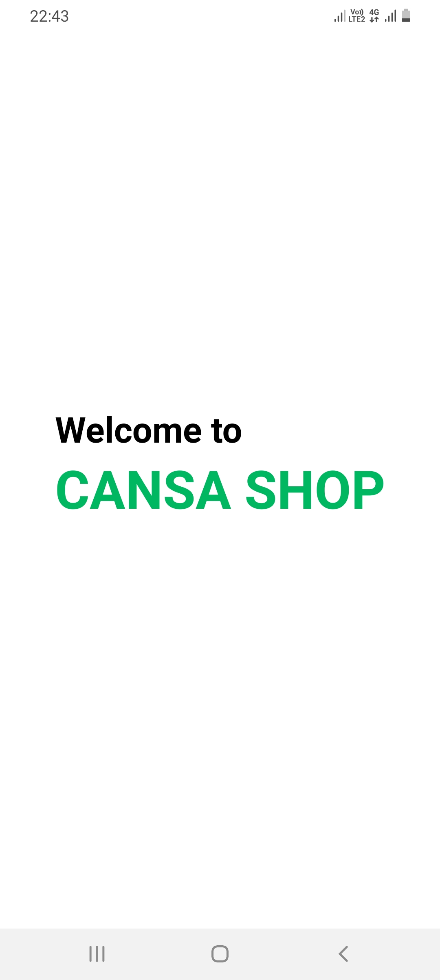

*Image 1: Màn hình Loading*

**2.2.1.2 Yêu cầu chức năng**

|  |  |  |  |
| --- | --- | --- | --- |
|  | Loading | | |
| **Tác nhân** | Khách hàng | | |
| **Mô tả** | Kiểm tra tốc độ load của ứng dụng, cập nhật truy cập vào app | | |
| **Điều kiện tiên quyết** | Truy cập vào ứng dụng | | |
|  |  | **Tác nhân** | **Hệ thống phản hồi** |
|  | 1 | Nhấn truy cập vào ứng dụng. | Nếu có kết nối mạng internet thì load chuyển sang màn hình Trang chủ |
|  |  |  | Nếu không có mạng internet luôn hiển thị trang load |
| **Điều kiện thoát** | Khi người dùng chọn thoát, hoặc cập nhật xong lượt truy cập vào ứng dụng | | |

***2.2.2 Đăng ký, Đăng Nhập***

***\* Usecase quản lý tài khoản***

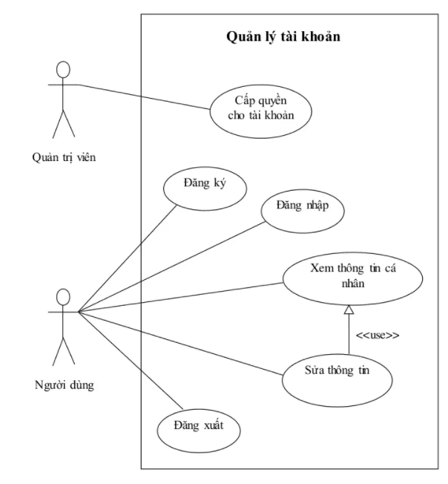

*Image 2: Mô hình Usecase quản lý tài khoản*

***2.2.2.1 Giao diện/Chức năng #2: Màn hình Đăng ký***

***2.2.2.1.1 Giao diện người dùng***

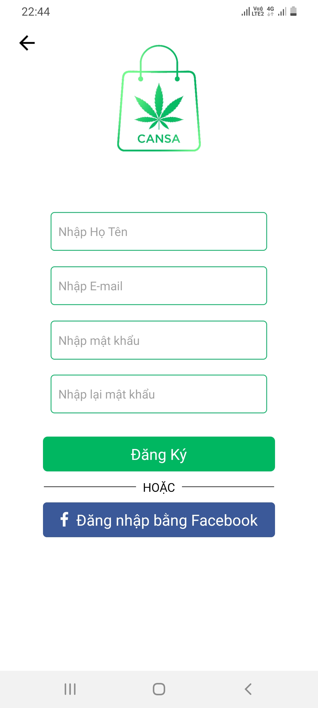

*Image 3: Màn hình đăng ký*

**- Chức năng đăng kí thành viên:**

+ Tài khoản đó sau khi đăng kí thành công có thể đăng nhập vào hệ thống.

+ Đăng kí thành công thì mặc định tài khoản đó là Member.

***2.2.2.1.2 Yêu cầu chức năng***

|  |  |  |  |
| --- | --- | --- | --- |
| **Màn Hình** | **Mô Tả** | **Hành Động** | **Phản Ứng** |
| **Màn hình Đăng Ký** | Màn hình Đăng Ký gồm:  - Logo: **Ionicons**  - Nhập Họ Tên: **TextInput**  - Nhập Email: **TextInput**  - Nhập Mật khẩu: **TextInput**  - Nhập lại Mật khẩu: **TextInput**  - Đăng ký: **Button**  - OR: **Text**  - Đăng nhập bằng Facebook: **Text**  - Nút quay về | N/A | N/A |
| Nhập Họ Tên | Nhập họ tên đầy đủ để Đăng ký | Gõ ký tự vào trường | Hiển thị Họ Tên người đăng ký (Điều kiện nhập đầy đủ họ và tên) |
| Nhập Email | Nhập thông tin Email để Đăng ký | Gõ ký tự vào trường | Hiển thị Email người đăng ký (Điều kiện nhập đúng tiêu chuẩn e-mail) |
| Nhập Mật khẩu | Nhập mật khẩu để Đăng ký | Gõ ký tự vào trường | Hiển thị mật khẩu người dùng thành dấu * (Điều kiện nhập “Chữ cái đầu Hoa và số”) |
| Nhập lại mật khẩu | Nhập lại mật khẩu thêm một lần nữa để Đăng ký | Gõ ký tự vào trường | Hiển thị mật khẩu người dùng thành dấu * (Điều kiện nhập “Chữ cái đầu Hoa và số”) |
| Đăng ký | Dùng để Tạo tài khoản nếu tất cả trường đầu vào được điền vào | Nhấn vào Nút Đăng ký | Chuyển sang Màn hình Đăng nhập |
| Đăng nhập bằng Facebook | Dùng để Đăng nhập tài khoản Facebook | Nhấn vào Nút **Đăng nhập bằng Facebook** | Chuyển sang màn hình Trang chủ (Điều kiện đăng nhập thanh công) |
| Nút quay về | Dùng để quay về trang trước | Nhấn nút Quay về | Quay về trang Đăng nhập |

***2.2.2.2 Giao diện/Chức năng #3: Màn hình Đăng nhập***

***2.2.2.2.1 Giao diện người dùng***

**- Chức năng đăng nhập/đăng xuất hệ thống có phân quyền người dùng:**

+Tài khoản đăng nhập hệ thống với đúng tài khoản và mật khẩu mà hệ thống cung cấp.

+ Tài khoản đăng nhập nếu không còn nhu cầu sử dụng hệ thống hoặc cần đăng nhập tài khoản khác có thể tiến hành đăng xuất.

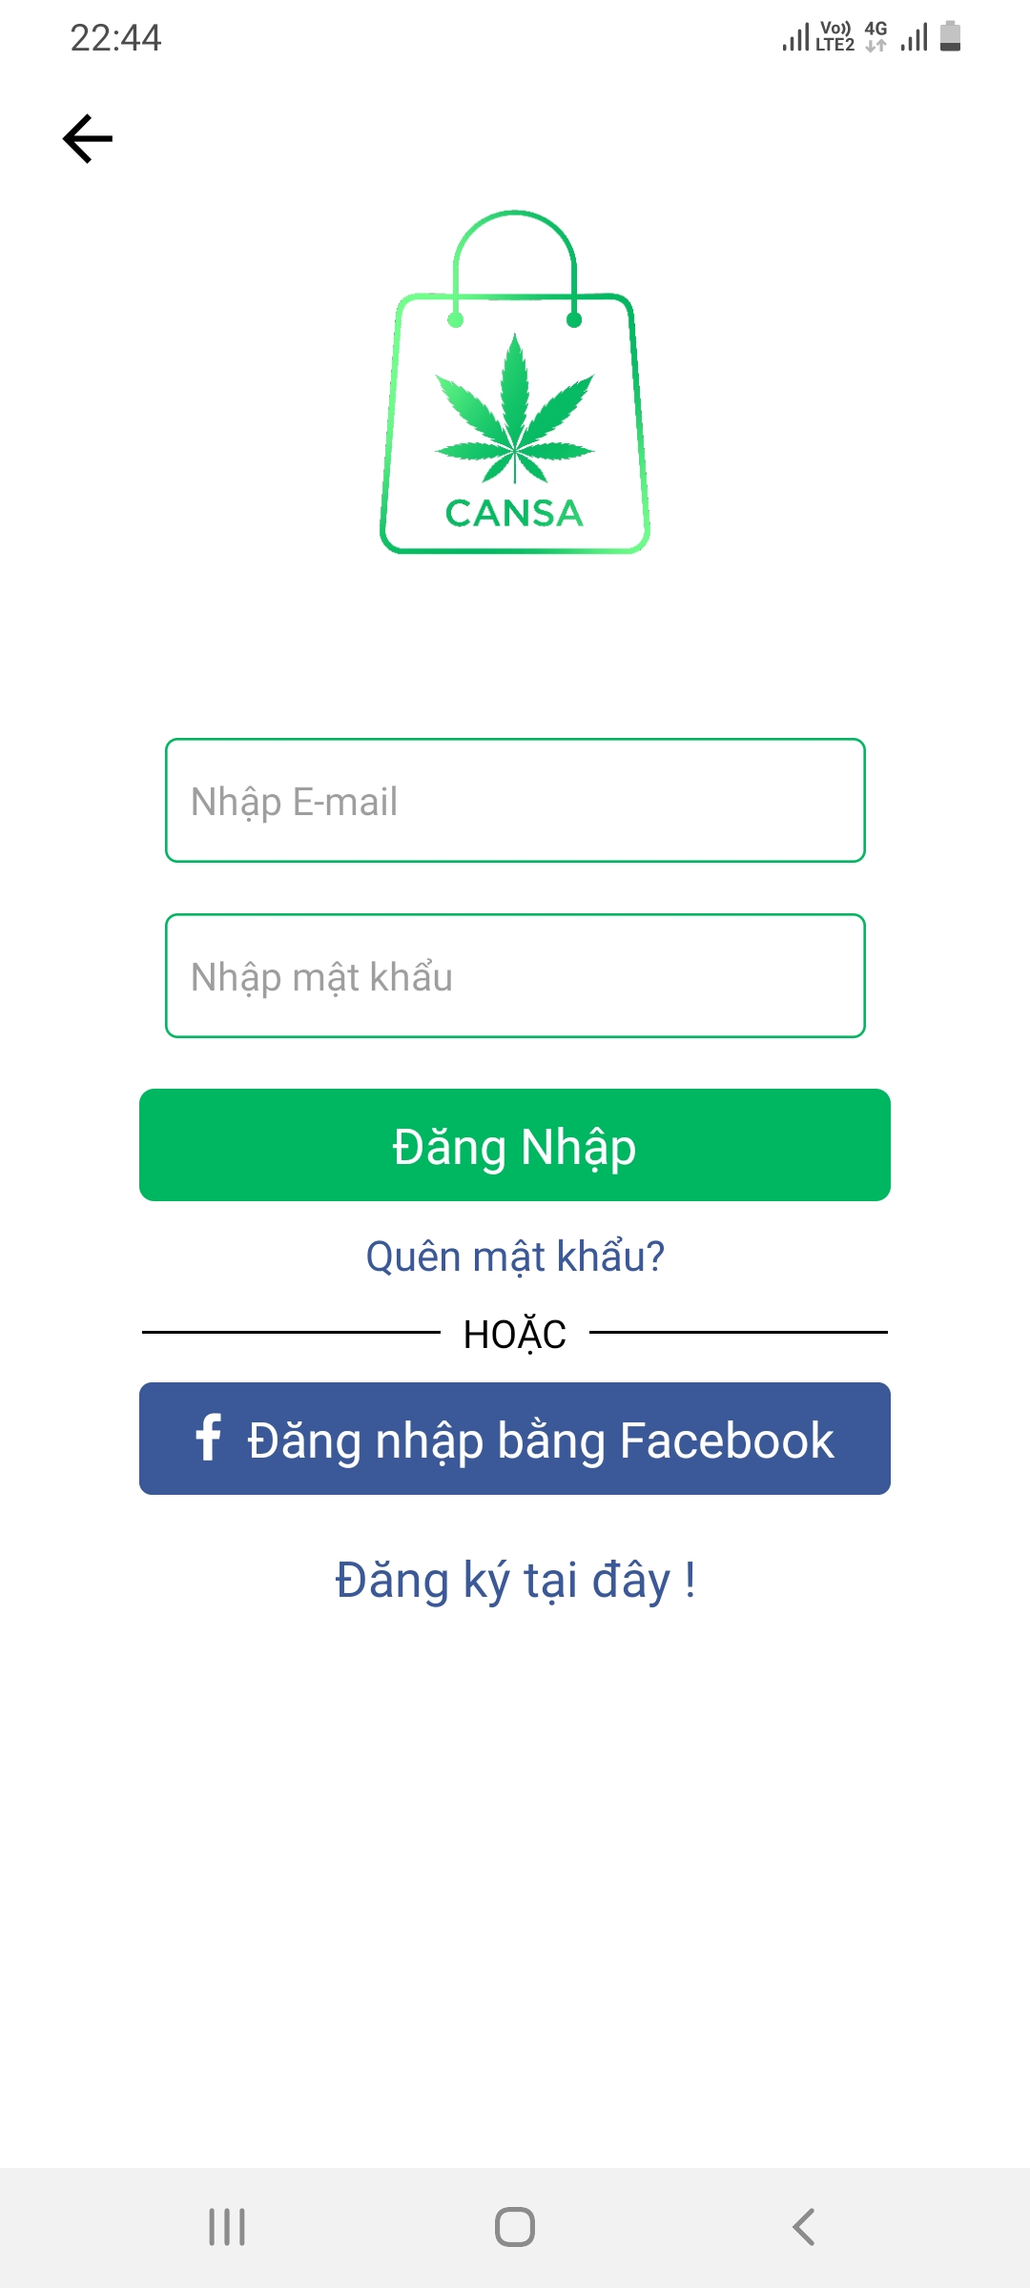

*Image 4: Màn hình đăng nhập*

***2.2.2.2.2 Giao diện người dùng***

|  |  |  |  |
| --- | --- | --- | --- |
| **Màn Hình** | **Mô Tả** | **Hành Động** | **Phản Ứng** |
| **Màn hình Đăng Nhập** | Màn hình Đăng Nhập gồm:  - Logo: **Ionicons**  - Nhập Email: **TextInput**  - Nhập Mật khẩu: **TextInput**  - Đăng nhập: **Button**  - Quên mật khẩu: **Button**  - OR: **Text**  - Đăng nhập bằng Facebook: **Button**  - Bạn chưa có tài khoản: **Text**  - Đăng Ký tại đây: **Link**  - Nút quay về | N/A | N/A |
| Nhập Email | Nhập Email để Đăng nhập | Gõ ký tự vào trường | Hiển thị Email người đăng ký (Điều kiện nhập đúng tiêu chuẩn e-mail) |
| Nhập Mật khẩu | Nhập mật khẩu để Đăng nhập | Gõ ký tự vào trường | Hiển thị mật khẩu người dùng thành dấu * (Điều kiện nhập “Chữ cái đầu Hoa và số”) |
| Đăng nhập: Nút | Dùng để Đăng nhập nếu tất cả trường trên được nhập vào (Đúng định dạng email, mật khẩu) | Nhấn vào Nút Đăng nhập | Chuyển sang Màn hình Trang chủ(Nếu đăng nhập thành công) |
|  | Dùng để Đăng nhập nếu tất cả trường trên được nhập vào (Đúng định dạng email, mật khẩu) | Nhấn vào Nút Đăng nhập | Nếu người dùng nhập sai Email hoặc Mật khẩu sẽ thông báo lên : Email / Mật khẩu không hợp lệ!" |
|  | Dùng để Đăng nhập nếu tất cả trường trên được nhập vào (Đúng định dạng email, mật khẩu) | Nhấn vào Nút Đăng nhập | Nếu người dùng không nhập Email hoặc Mật khẩu sẽ thông báo lên "E-mail / Mật khẩu trống rỗng!" |
| Quên mật khẩu | Dùng để lấy lại thông tin mật khẩu bị mất | Nhấn vào nút Quên mật khẩu | Chuyển sang màn hình Nhập gmail lấy mã OTP |
| Đăng nhập bằng Facebook | Dùng để Đăng nhập tài khoản Facebook | Nhấn vào Nút **Đăng nhập bằng Facebook** | Chuyển sang màn hình Trang chủ (Nếu đăng nhập thành công) |
| Đăng ký tại đây | Dùng để đăng ký tài khoản | Nhấn vào Đăng ký | Chuyến sang màn hình Đăng ký |
| Nút quay về | Dùng để quay về trang trước | Nhấn nút Quay về | Quay về Trang chủ |

***2.2.3 Giao diện/Chức năng #4: Màn hình Nhập email lấy mã OTP***

***2.2.3.1 Giao diện người dùng***

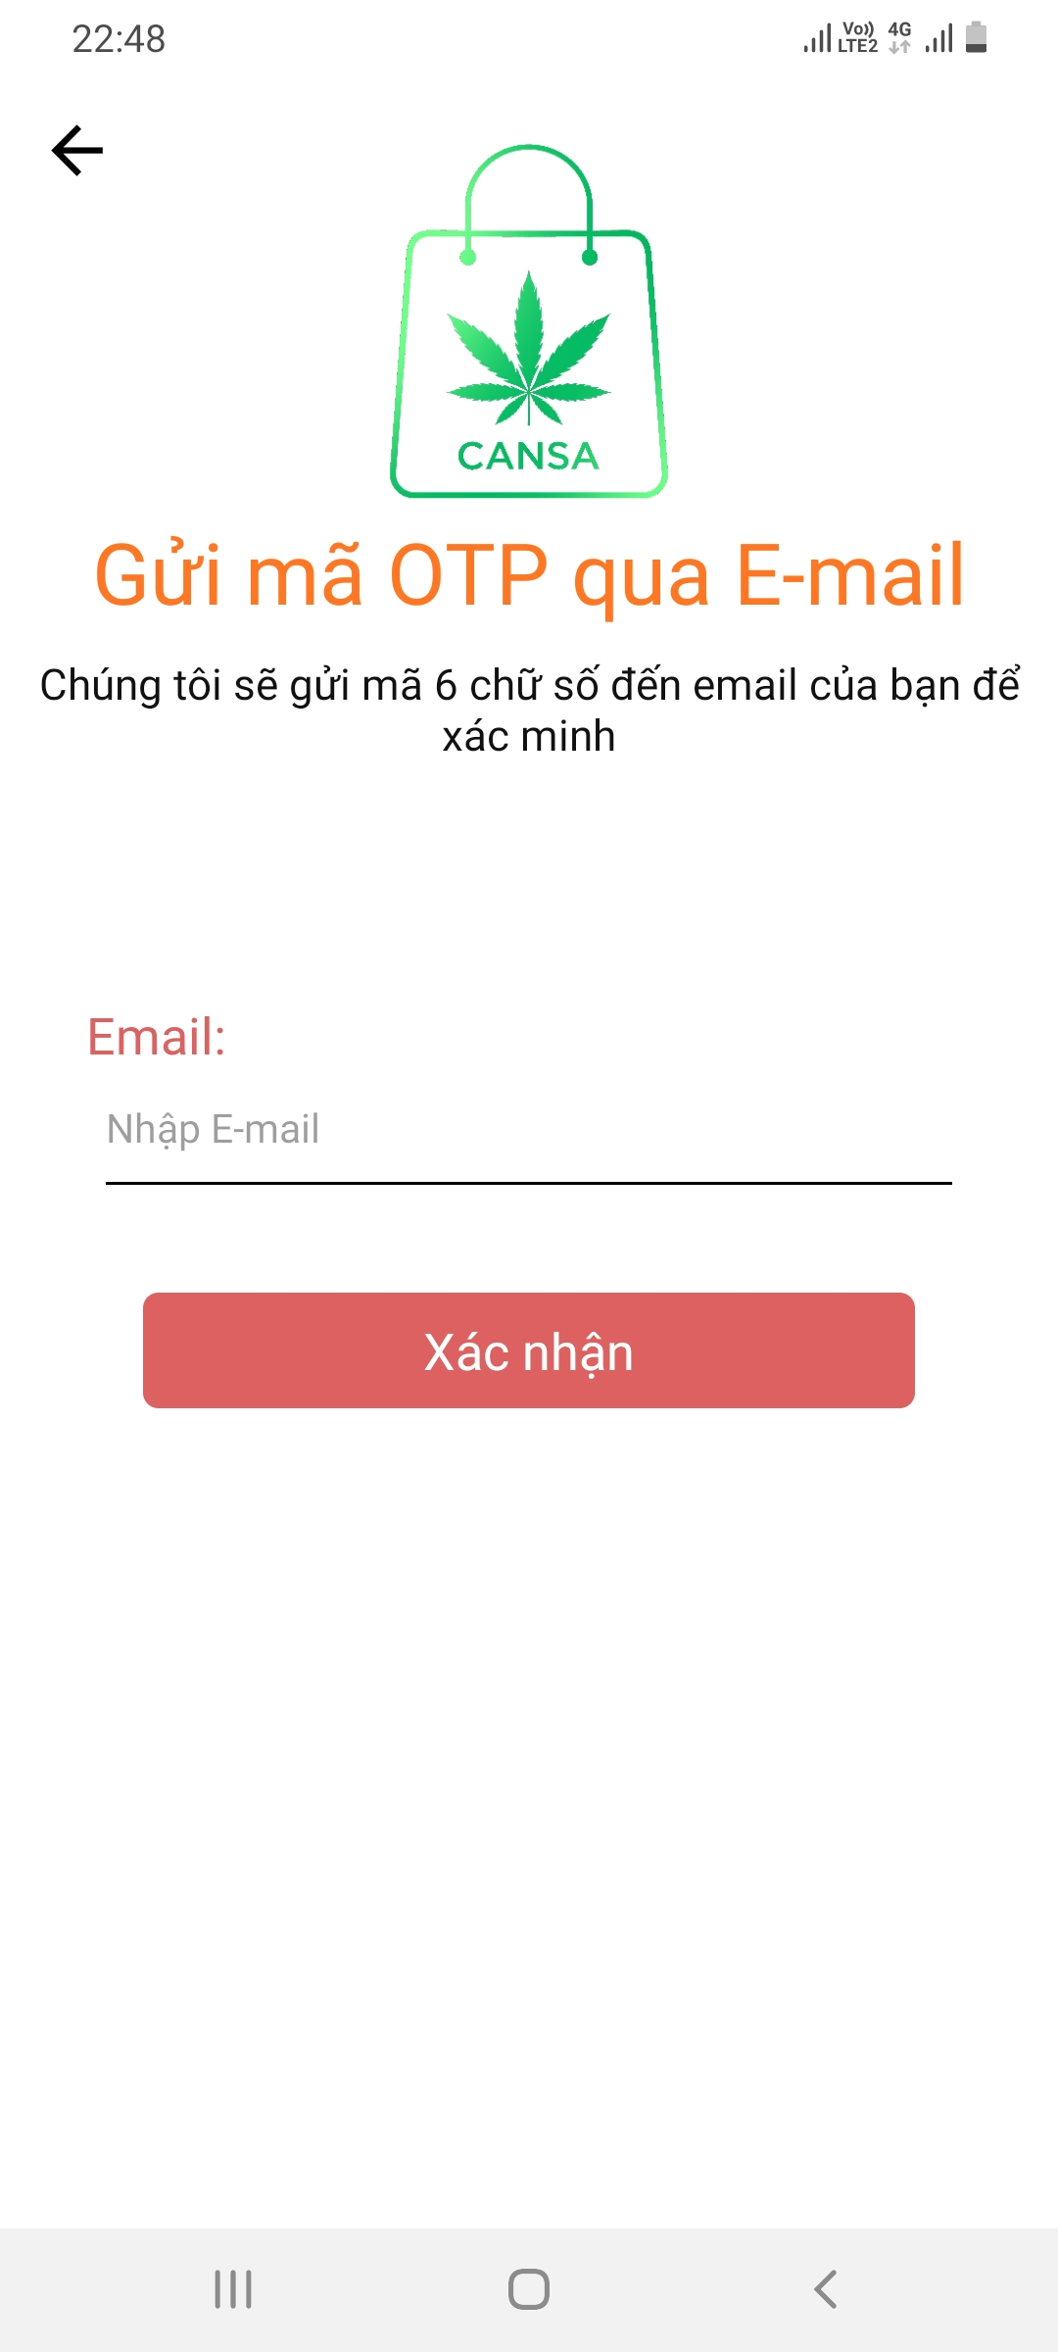

*Image 5: Màn hình nhập email lấy mã OTP*

***2.2.3.2 Giao diện người dùng***

|  |  |  |  |
| --- | --- | --- | --- |
| **Màn Hình** | **Mô Tả** | **Hành Động** | **Phản Ứng** |
| **Màn hình Nhập email lấy mã OTP** | Màn hình Nhập email lấy mã OTP gồm:  - Logo: **Ionicons**  - Gửi mã OTP: **Text**  - Chúng tôi sẽ gửi mã: **Text**  - Nhập Email: **TextInput**  - Xác nhận: **Button**  - Nút quay về | N/A | N/A |
| Nhập Email | Nhập Email để lấy mã OTP | Gõ ký tự vào trường | Hiển thị Email người đăng nhập(Kiểm tra phải đúng định dạng email) |
| Xác nhận: Nút | Dùng để xác minh lấy mã OTP cho người dùng | Nhấn vào nút Xác nhận | Chuyển sang màn hình Nhập mã xác minh |
| Nút quay về | Dùng để quay về trang trước | Nhấn nút Quay về | Quay về trang Đăng nhập |

***2.2.4 Giao diện/Chức năng #5: Màn hình Nhập mã OTP***

***2.2.4.1 Giao diện người dùng***

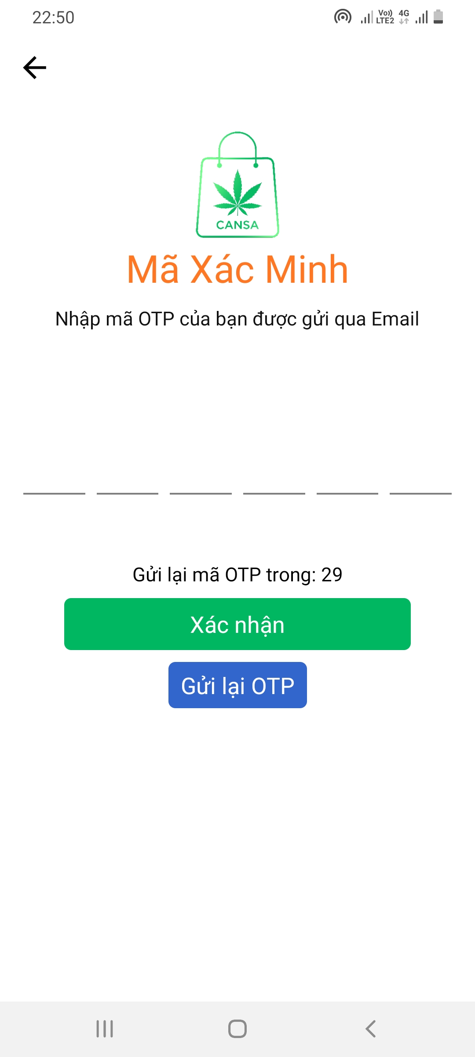

*Image 6: Màn hình Nhập mã OTP*

***2.2.4.2 Giao diện người dùng***

|  |  |  |  |
| --- | --- | --- | --- |
| **Màn Hình** | **Mô Tả** | **Hành Động** | **Phản Ứng** |
| **Màn hình Nhập mã OTP** | Màn hình Nhập mã OTP gồm:  - Logo: **Ionicons**  - Mã xác minh: **Text**  - Nhập mã OTP của bạn: **Text**  - Ô nhập mã: **TextInput**  - Gửi lại mã: **Text**  - Xác nhận: **Button**  - Gửi lại mã OTP: **Button**  - Nút quay về | N/A | N/A |
| Ô nhập mã | Gồm 6 ô nhập mã, để người dùng nhập mã OTP | Gõ ký tự số vào trường | Hiển thị mã OTP nhập vào |
| Gửi lại mã | Hiển thị thời gian quy định nhập mã, nếu quá thời gian bắt buộc phải gửi lại mã xác nhận khác |  |  |
| Xác nhận: Nút | Dùng để xác minh mã OTP để lấy lại mật khẩu cho người dùng | Nhấn vào nút Xác nhận | Chuyển màn hình Đổi mật khẩu |
|  | Nếu người dùng nhập sai mã OTP sẽ thông báo lên : Mã OTP không hợp lệ!" | Nhấn vào nút Xác nhận | N/A |
|  | Nếu người dùng không nhập mã OTP sẽ thông báo lên "Mã OTP trống rỗng!" | Nhấn vào nút Xác nhận | N/A |
| Gửi mã OTP: Nút | Dùng để yêu cầu gửi lại mã OTP | Nhấn vào nút Gửi mã OTP | Người dùng vào check email xem lại mã OTP mới |
| Nút quay về | Dùng để quay về trang trước | Nhấn nút Quay về | Quay về trang Nhập email lấy mã OTP |

***2.2.5 Giao diện/Chức năng #6: Màn hình Đổi mật khẩu***

***2.2.5.1 Giao diện người dùng***

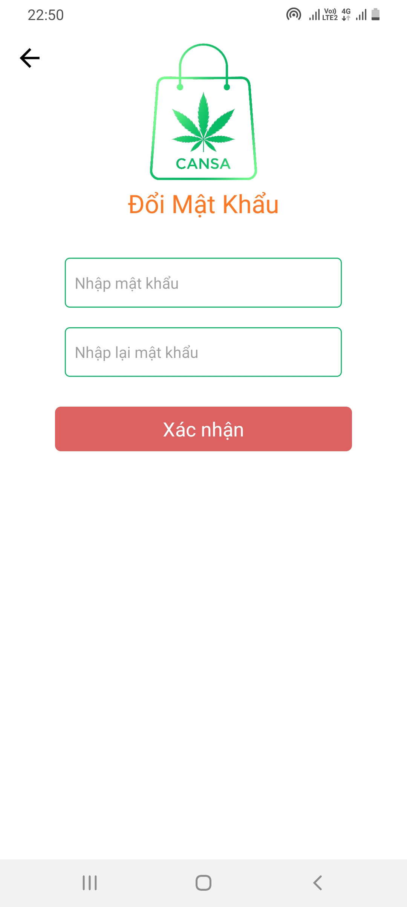

*Image 7: Màn hình Đổi mật khẩu*

***2.2.5.2 Giao diện người dùng***

|  |  |  |  |
| --- | --- | --- | --- |
| **Màn Hình** | **Mô Tả** | **Hành Động** | **Phản Ứng** |
| **Màn hình Đổi mật khẩu** | Màn hình Đổi mật khẩu gồm:  - Logo: **Ionicons**  - Đổi mật khẩu: **Text**  - Nhập Mật khẩu: **TextInput**  - Nhập lại Mật khẩu: **TextInput**  - Xác nhận: **Button**  - Nút quay về | N/A | N/A |
| Nhập Mật khẩu | Nhập mật khẩu mới để đổi mật khẩu | Gõ ký tự vào trường | Hiển thị mật khẩu người dùng thành dấu * (Điều kiện nhập “Chữ cái đầu Hoa và số”) |
| Nhập lại Mật khẩu | Nhập lại mật khẩu mới để đổi mật khẩu | Gõ ký tự vào trường | Hiển thị mật khẩu người dùng thành dấu * (Điều kiện nhập “Chữ cái đầu Hoa và số”) |
| Xác nhận: Nút | Dùng để xác nhận đổi lại mật khẩu cho người dùng | Nhấn vào nút Xác nhận | Chuyển sang Đăng nhập |
|  | Nếu người dùng nhập sai Mật khẩu hoặc nhập lại không trùng khớp sẽ thông báo lên : Mật khẩu không hợp lệ!" | Nhấn vào nút Xác nhận | N/A |
|  | Nếu người dùng không nhập Mật khẩu sẽ thông báo lên " Mật khẩu trống rỗng!" | Nhấn vào nút Xác nhận | N/A |
| Nút quay về | Dùng để quay về trang trước | Nhấn nút Quay về | Quay về trang Nhập mã OTP |

***2.2.6 Giao diện/Chức năng #7: Màn hình Thông tin Account***

***2.2.6.1 Giao diện người dùng***

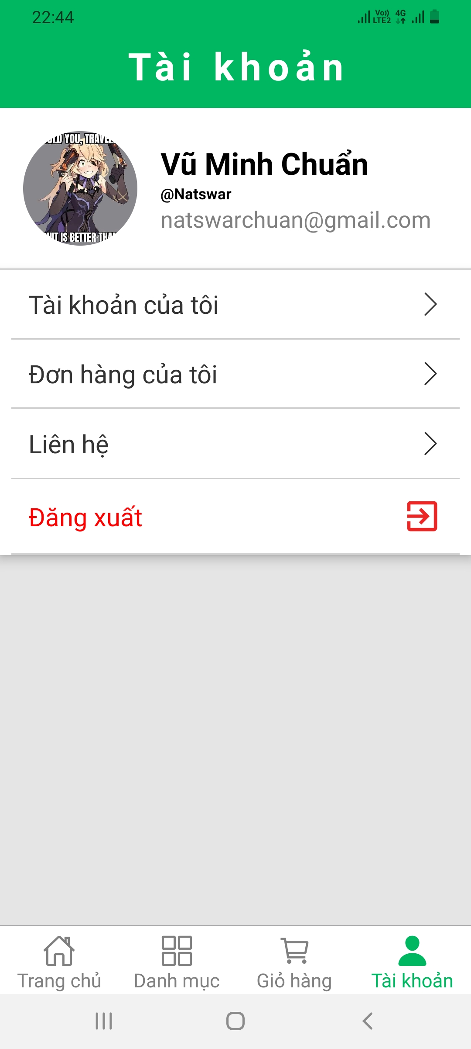

*Image 8: Màn hình Account*

***2.2.6.2 Yêu cầu chức năng***

|  |  |  |  |
| --- | --- | --- | --- |
| **Màn Hình** | **Mô Tả** | **Hành Động** | **Phản Ứng** |
| **Màn hình Thông tin Account** | **- Thông tin tài khoản người dùng :**  + Ảnh đại diện  + Tên  + Thông tin Email  + Tài khoản của tôi  + Đơn hàng của tôi  + Liên hệ  + Đăng xuất | N/A | N/A |
| Ảnh đại diện | Hình ảnh đại diện của tài khoản | N/A | N/A |
| Tên | Họ Tên đầy đủ của tài khoản | N/A | N/A |
| Thông tin Email | Email tài khoản | N/A | N/A |
| Tài khoản của tôi | Nút tài khoản của tôi | Khi nhấn vào nút Tài khoản của tôi | Chuyển đến màn hình Thông tin tài khoản |
| Đơn hàng của tôi | Nút Đơn hàng của tôi | Khi nhấn vào nút Đơn hàng của tôi | Chuyển màn hình đến màn hình đơn hàng |
| Liên hệ: nút | Nút Liên hệ | Khi nhấn vào nút Liên hệ | Chuyển đến màn hình Chat |
| Đăng xuất | Nút Đăng xuất | Khi nhấn vào nút Đăng xuất | Đăng xuất tài khoản khỏi app và chuyển đến màn hình Đăng nhập |

***2.2.7 Giao diện/Chức năng #8: Màn hình Thông tin tài khoản người dùng***

***2.2.7.1 Giao diện người dùng***

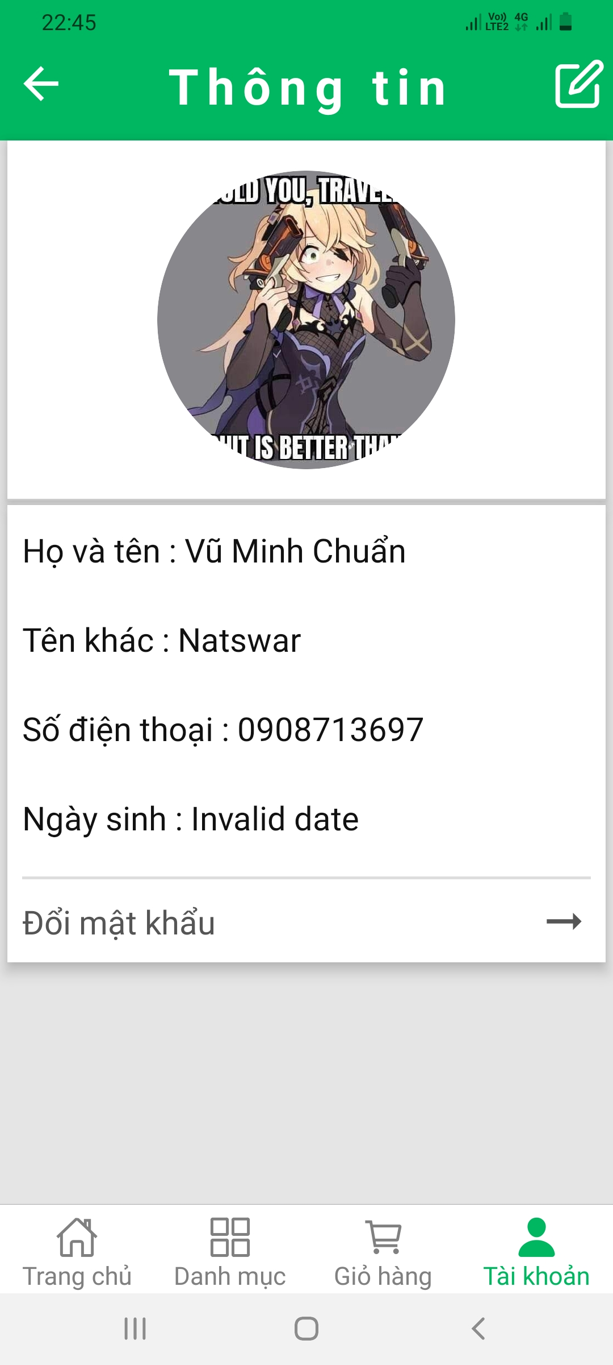

*Image 9: Màn hình thông tin tài khoản*

***2.2.7.2 Yêu cầu chức năng***

|  |  |  |  |
| --- | --- | --- | --- |
| **Màn Hình** | **Mô Tả** | **Hành Động** | **Phản Ứng** |
| **Màn hình Thông tin tài khoản** | **- Thông tin tài khoản gồm :**  + Họ và Tên  + Tên khác  + Số điện thoại  + Năm sinh  + Đổi mật khẩu  +Nút quay về | N/A | N/A |
| Họ và Tên | Hiển thị tên của thông tài khoản | N/A | N/A |
| Tên khác | Hiển thị thông tin tên khác thông tài khoản của người dùng | N/A | N/A |
| Số điện thoại | Hiển thị số điện thoại của thông tài khoản | N/A | N/A |
| Năm sinh | Hiển thị năm sinh của thông tài khoản | N/A | N/A |
| Đổi mật khẩu | Nút Đổi mật khẩu | Khi nhấn vào nút Đổi mật khẩu | Chuyển sang màn hình Đổi mật khẩu |
| Nút quay về | Dùng để quay về trang trước | Nhấn nút Quay về | Quay về trang Thông tin tài khoản |

***2.2.8 Giao diện/Chức năng #9: Màn hình Chỉnh sửa Thông tin tài khoản***

***2.2.8.1 Giao diện người dùng***

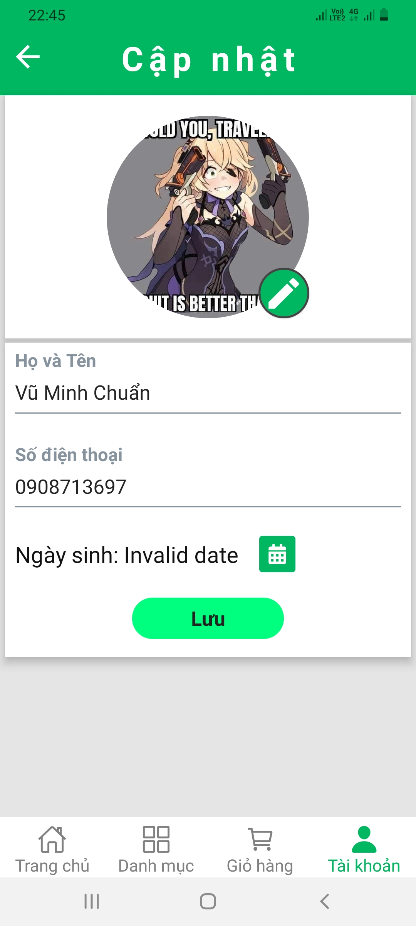

*Image 10: Màn hình chỉnh sửa thông tin*

***2.2.8.2 Yêu cầu chức năng***

|  |  |  |  |
| --- | --- | --- | --- |
| **Màn Hình** | **Mô Tả** | **Hành Động** | **Phản Ứng** |
| **Màn hình Chỉnh sửa thông tin** | **- Màn hình chỉnh sửa thông tin gồm :**  + Họ và Tên  + Số điện thoại  + Năm sinh  + Nút Lưu  + Nút quay về | N/A | N/A |
| Họ và Tên | Nhập thông tin Họ Tên | Gõ trường ký tự văn bản | Hiển thị Họ Tên người dùng nhập vào |
| Số điện thoại | Nhập số điện thoại | Gõ ký tự số | Hiển thị số điện thoaị người dùng nhập vào |
| Năm sinh | Thêm ngày, tháng, năm sinh cho thông tin tài khoản người dùng | Click vào ô icon lịch để chọn ngày tháng năm sinh | Hiển thị ngày tháng năm sinh người dùng đã chọn |
| Nút Lưu | Lưu thông tin tài khoản người dùng | Khi nhấn vào nút Lưu | - Hệ thống xác nhận thông tin:  + Nếu hợp lệ, đưa ra thông báo thành công và tải lại thông tin cá nhân. |
|  | Lưu thông tin tài khoản người dùng | Khi nhấn vào nút Lưu | - Hệ thống xác nhận thông tin:  + Nếu không hợp lệ, hệ thống sẽ đưa ra thông báo và yêu cầu cập nhật lại |
| Nút quay về | Dùng để quay về trang trước | Nhấn nút Quay về | Quay về trang Thông tin tài khoản |

***2.2.9 Giao diện/Chức năng #10: Màn hình Trang chủ***

***2.2.9.1 Giao diện người dùng***

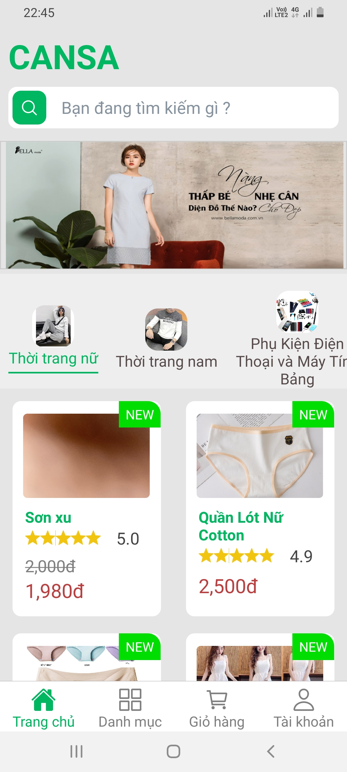

*Image 11: Màn hình trang chủ*

**2.2.9.2 *Yêu cầu chức năng***

|  |  |  |  |
| --- | --- | --- | --- |
| **Màn Hình** | **Mô Tả** | **Hành Động** | **Phản Ứng** |
| **Màn hình Trang chủ** | **Màn hình trang chủ gồm:**  - Tìm kiếm  - Slider  - Danh mục  - Sản phẩm theo danh mục  - Sản phẩm mới  - Sản phẩm hot | N/A | N/A |
| Tìm kiếm | Nhập tìm kiếm sản phẩm | Gõ ký tự vào trường | Hiển thị thông tin sản phẩm muốn tìm |
| Slider | Hiển thị các slider | N/A | N/A |
| Danh mục | Chọn danh mục lớn của app | Nhấn vào danh mục | Hiển thi danh sách danh mục |
| Sản phẩm theo danh mục | Dùng để xem các sản phẩm theo danh mục | Nhấn vào sản phẩm | Hiển thị thông tin sản phẩm đã chọn |
| Sản phẩm mới | Hiển thi danh sách các sản phẩm mới | N/A | N/A |
| Sản phẩm hot | Hiển thị danh sách các sản phẩm hot | N/A | N/A |

***2.2.10 Giao diện/Chức năng #11: Màn hình Danh mục sản phẩm***

***2.2.10.1 Giao diện người dùng***.

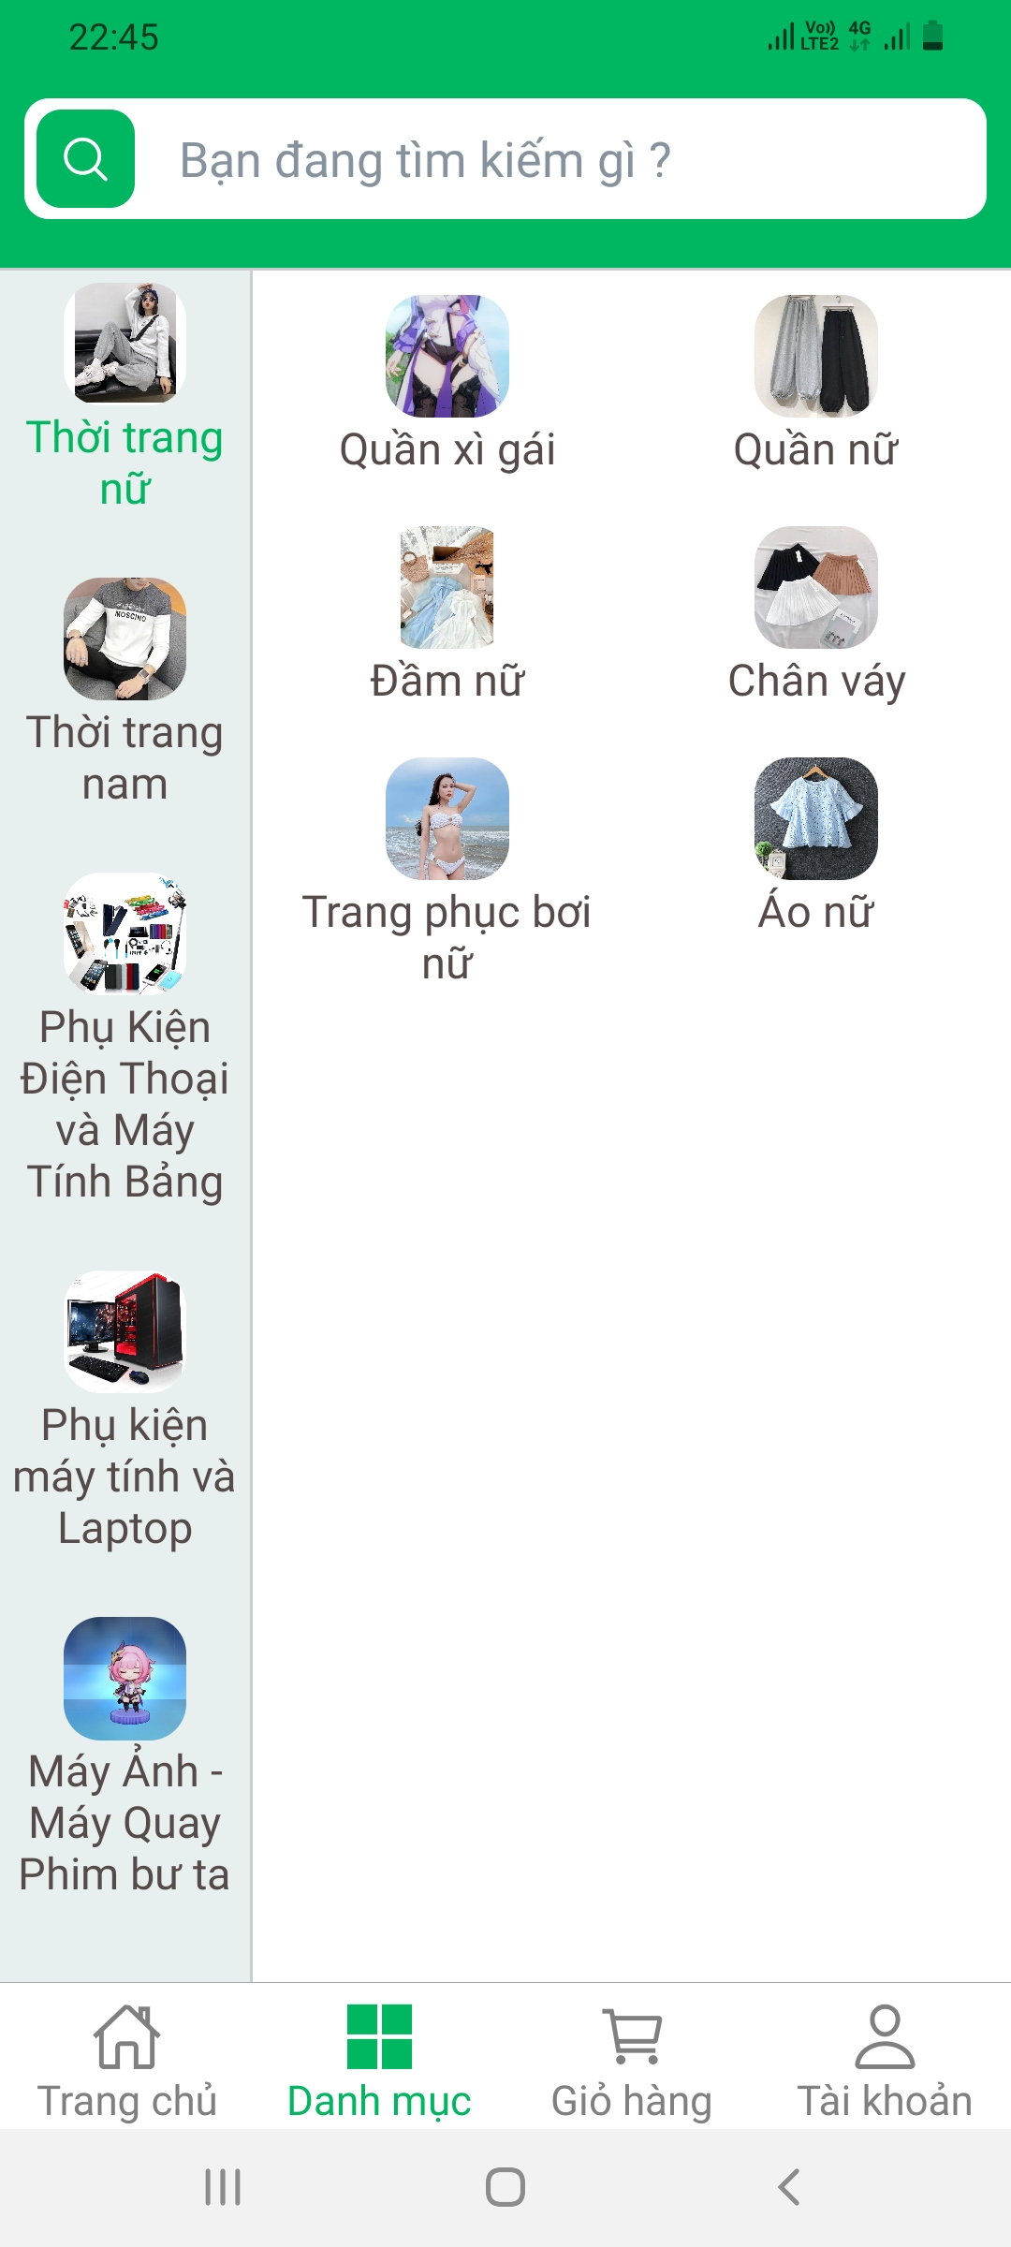

*Image 12: Màn hình danh mục sản phẩm*

***2.2.10.1 Giao diện người dùng***.

|  |  |  |  |
| --- | --- | --- | --- |
|  | **Danh mục sản phẩm** | | |
| **Tác nhân** | Người mua hàng | | |
| **Mô tả** | Hiển thị danh mục các loại sản phẩm, xem sản phẩm trong các danh mục | | |
| **Điều kiện tiên quyết** | Khách hàng vào app hoặc đăng nhập tài khoản vào hệ thống. | | |
|  |  | **Tác nhân** | **Hệ thống phản hồi** |
|  | 1 | Nhấn vào danh mục Categories bên phải (cha) | Hiển thị danh mục sản phẩm con bên trái |
|  | 2 | Nhấn vào 1 loại danh mục sản phẩm con | Hiển thị các loại sản phẩm của danh mục con |
|  | 3 | Nhấn nút quay về | Quay về trang chủ |
| **Điều kiện thoát** | Khi người dùng chọn thoát | | |

***2.2.11 Giao diện/Chức năng #12: Màn hình Sản phẩm danh mục***

***2.2.11.1 Giao diện người dùng***

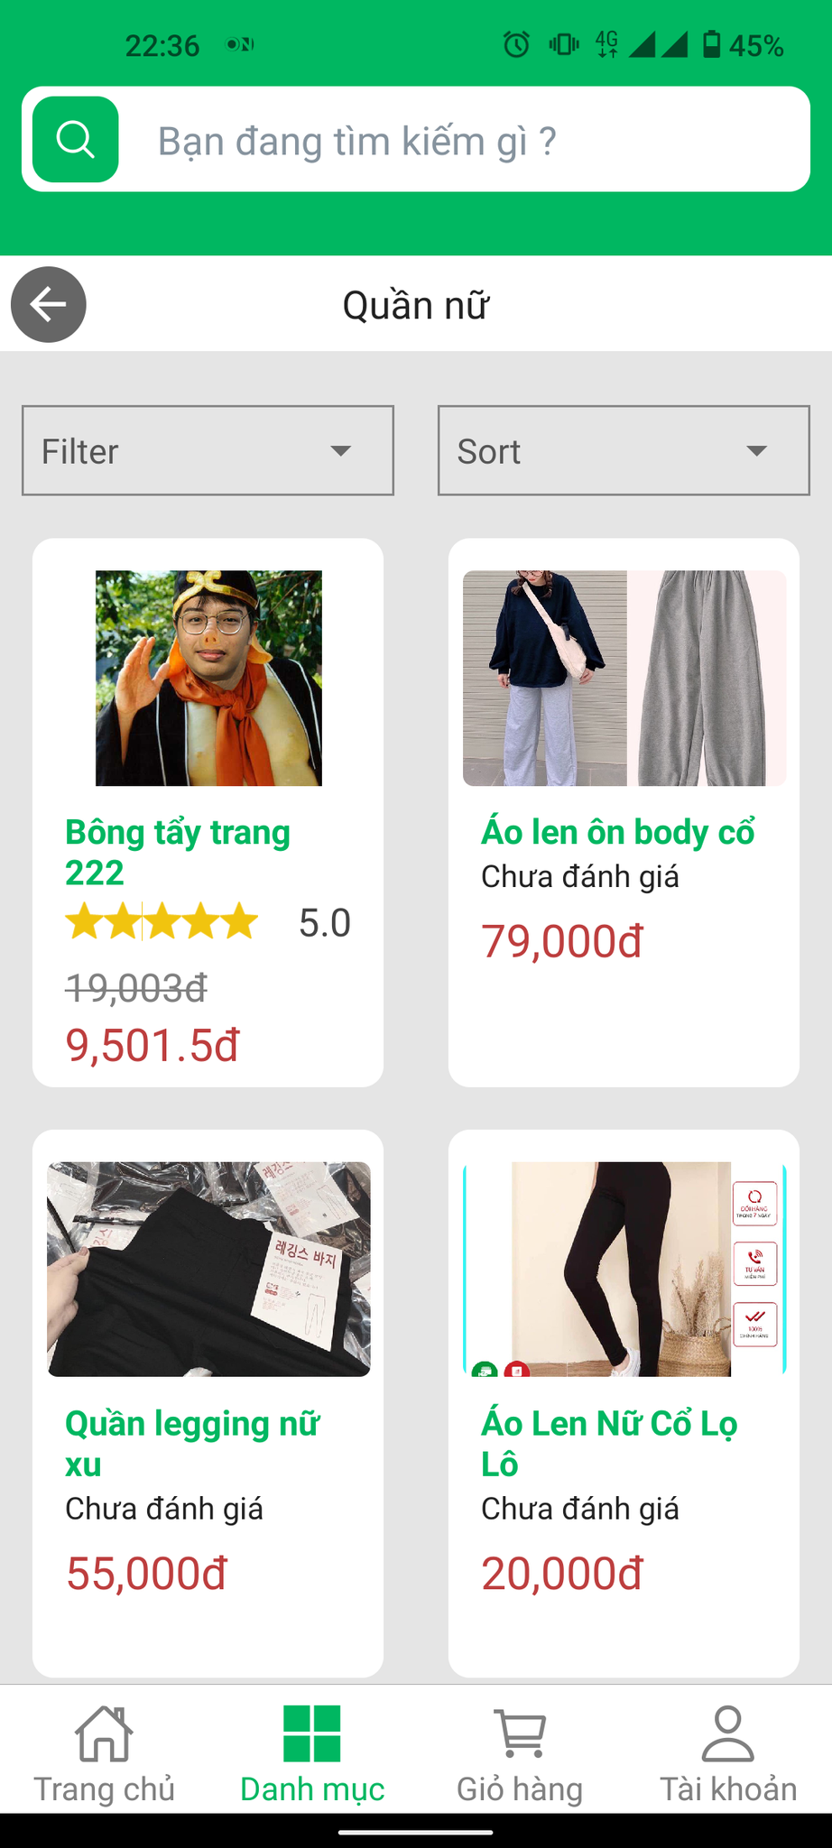

*Image 13: Màn hình Sản phẩm danh mục*

**2.2.11.2 *Yêu cầu chức năng***

|  |  |  |  |
| --- | --- | --- | --- |
| **Màn Hình** | **Mô Tả** | **Hành Động** | **Phản Ứng** |
| **Màn hình Sản phẩm danh mục** | **Màn hình sản phẩm danh mục gồm:**  - Nút quay về  - Tìm kiếm  - Filter  - Sort  - Sản phẩm | N/A | N/A |
| Nút quay về | Dùng để quay về trang trước | Nhấn nút quay về | Quay về trang Danh mục |
| Tìm kiếm | Nhập tìm kiếm sản phẩm | Gõ ký tự vào trường | Hiển thị thông tin sản phẩm muốn tìm |
| Filter | Dùng để search sản phẩm theo giá | Nhấn nút Filter | Hiển thị loại giá |
| Sort | Dùng để search sản phẩm theo ký tự | Nhấn nút Sort | Hiển thị sắp xếp theo tên |
| Sản phẩm | Dùng để xem các sản phẩm trong danh mục | Nhấn vào sản phẩm | Hiển thị thông tin chi tiết sản phẩm |

***2.2.12 Giao diện/Chức năng #13: Màn hình Tìm kiếm***

***2.2.11.1 Giao diện người dùng***

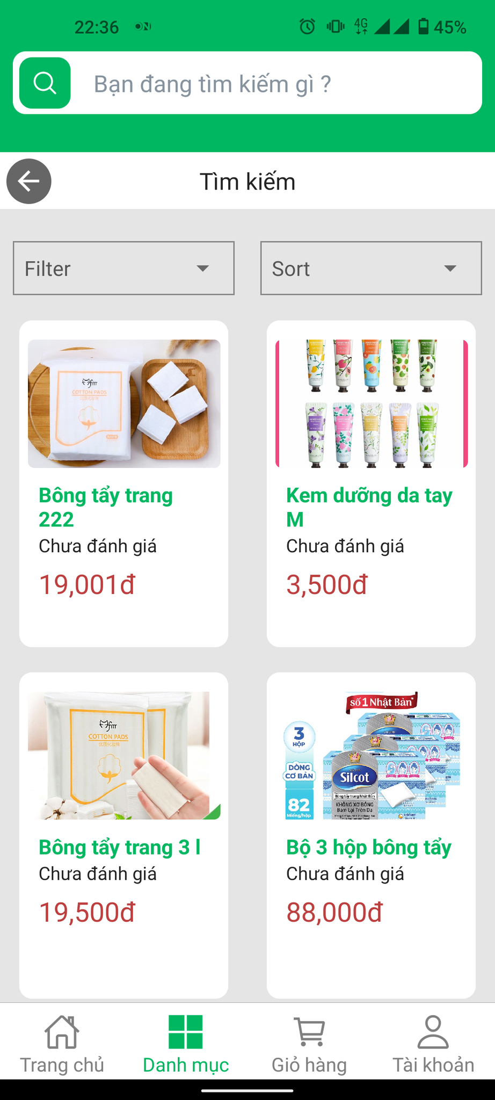

*Image 14: Màn hình Tìm kiếm*

**2.2.12.2 *Yêu cầu chức năng***

|  |  |  |  |
| --- | --- | --- | --- |
| **Màn Hình** | **Mô Tả** | **Hành Động** | **Phản Ứng** |
| **Màn hình Tìm kiếm** | **Màn hình Tìm kiếm gồm:**  - Nút quay về  - Tìm kiếm  - Filter  - Sort  - Sản phẩm | N/A | N/A |
| Nút quay về | Dùng để quay về trang trước | Nhấn nút quay về | Quay về trang Danh mục |
| Tìm kiếm | Nhập tìm kiếm sản phẩm | Gõ ký tự vào trường | Hiển thị thông tin sản phẩm muốn tìm |
| Filter | Dùng để search sản phẩm theo giá | Nhấn nút Filter | Hiển thị loại giá |
| Sort | Dùng để search sản phẩm theo ký tự | Nhấn nút Sort | Hiển thị sắp xếp theo tên |
| Sản phẩm | Dùng để xem các sản phẩm tìm kiểm trong danh mục | Nhấn vào sản phẩm | Hiển thị thông tin chi tiết sản phẩm |

***2.2.13 Giao diện/Chức năng #14: Màn hình Đơn hàng***

***2.2.13.1 Giao diện người dùng***

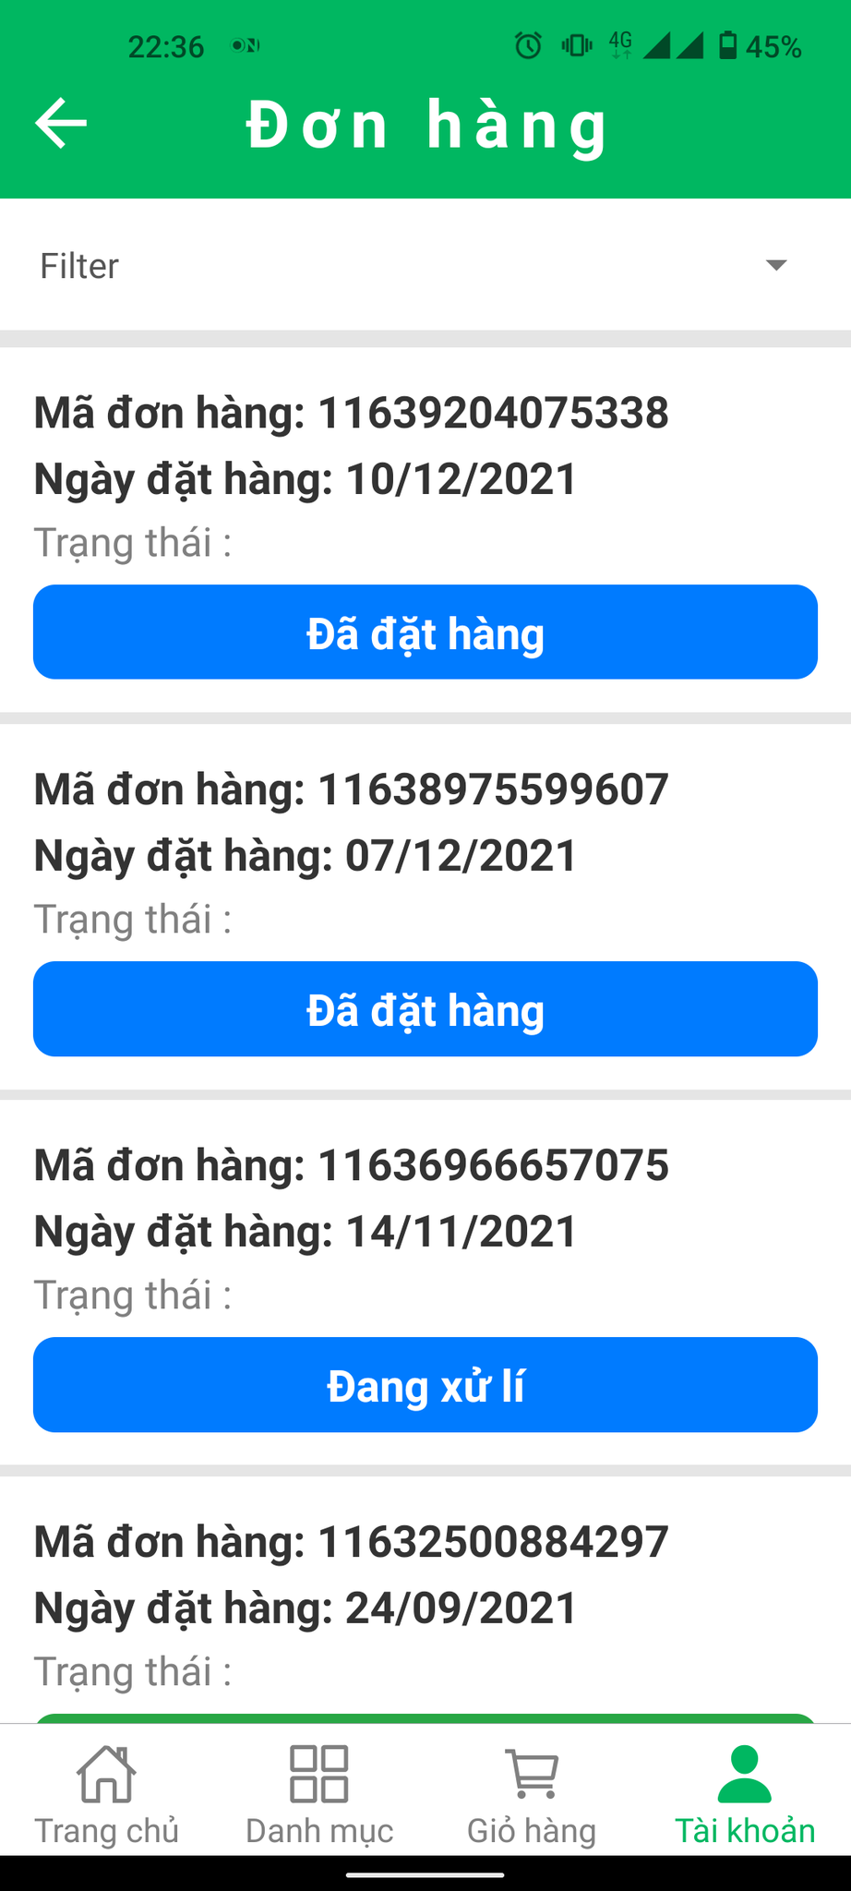

*Image 15: Màn hình Tìm kiếm*

**2.2.13.2 *Yêu cầu chức năng***

|  |  |  |  |
| --- | --- | --- | --- |
| **Màn Hình** | **Mô Tả** | **Hành Động** | **Phản Ứng** |
| **Màn hình Đơn hàng** | **Màn hình Đơn hàng gồm:**  - Nút quay về  - Filter  - Đơn hàng | N/A | N/A |
| Nút quay về | Dùng để quay về trang trước | Nhấn nút quay về | Quay về trang Thông tin tài khoản |
| Filter | Dùng để search các đơn hàng trạng thái | Nhấn nút Filter | Hiển thị các trạng thái |
| Đơn hàng | Hiển thị các đơn hàng | Nhấn vào đơn hàng | Hiển thị thông tin chi tiết đơn hàng |

***2.2.14 Giao diện/Chức năng #15: Màn hình Mã đơn hàng***

***2.2.14.1 Giao diện người dùng***

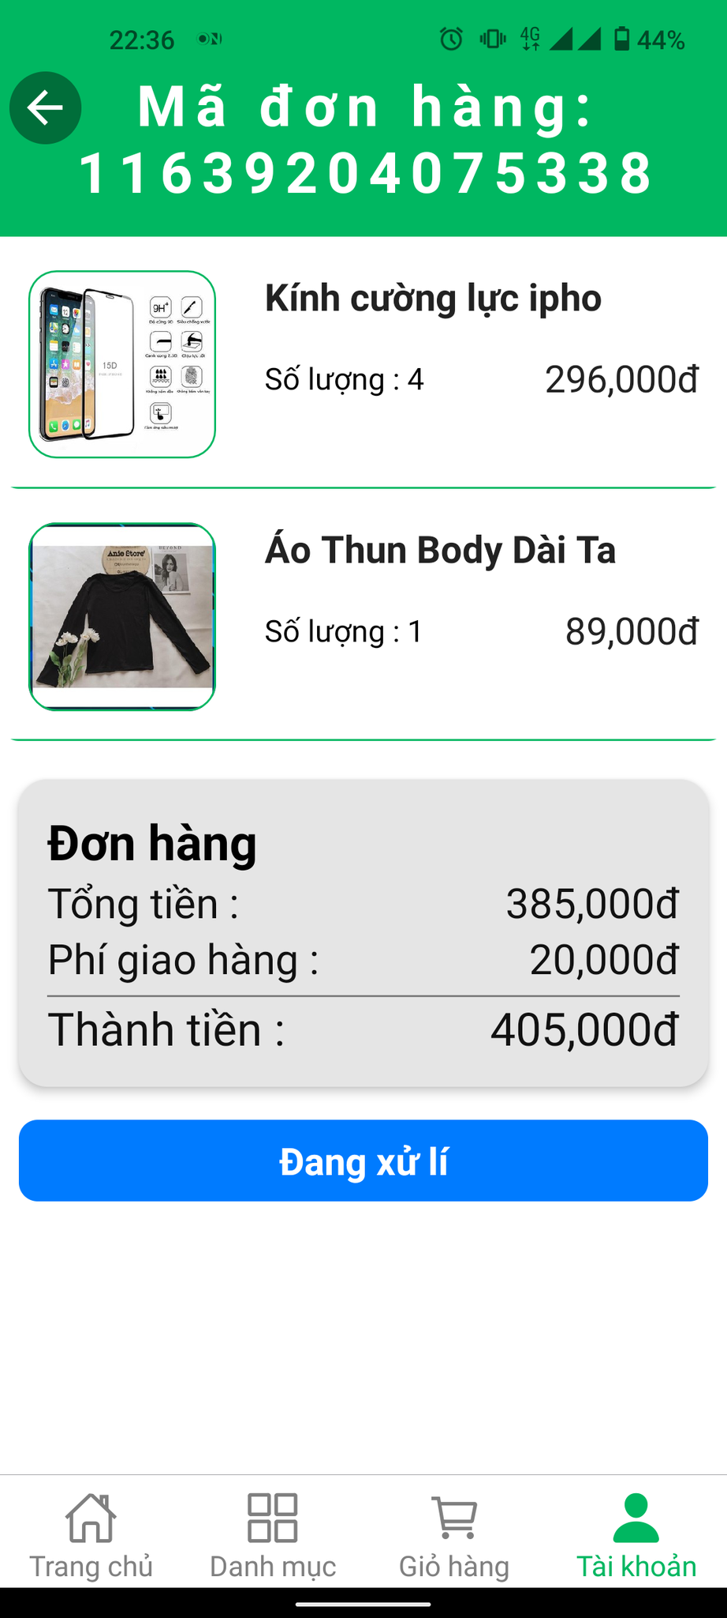 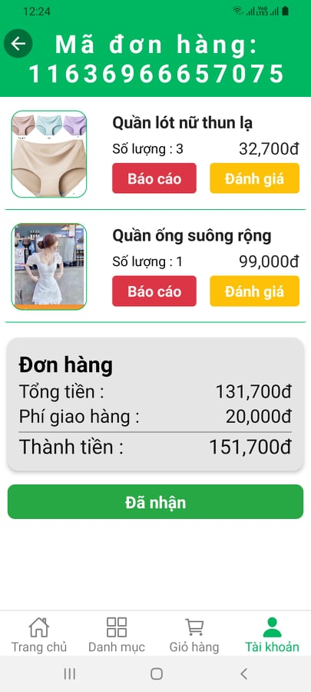

*Image 16: Màn hình Mã đơn hàng*

**2.2.14.2 *Yêu cầu chức năng***

|  |  |  |  |
| --- | --- | --- | --- |
| **Màn Hình** | **Mô Tả** | **Hành Động** | **Phản Ứng** |
| **Màn hình Mã đơn hàng** | **Màn hình Mã đơn hàng gồm:**  - Nút quay về  - Mã đơn hàng  - Thẻ sản phẩm  - Báo cáo  - Đánh giá  - Nút trạng thái | N/A | N/A |
| Nút quay về | Dùng để quay về trang trước | Nhấn nút quay về | Quay về trang Đơn hàng |
| Mã đơn hàng | Hiển thị id đơn hàng | N/A | N/A |
| Thẻ sản phẩm | Hiển thị thông tin sản phẩm số lượng đặt hàng và tổng tiền | N/A | N/A |
| Báo cáo | Báo cáo phản hồi về tình trạng sản phẩm(Điều kiện đã nhận hàng) | Nhấn nút báo cáo | Hiển thị trang báo cáo |
| Đánh giá | Đánh giá chất lượng sản phẩm của khách hàng đến shop | Nhấn nút Đánh giá | Hiển thị trang đánh giá |
| Trạng thái | Hiển thị trạng thái của đơn hàng(Đang giao, Đang xử lý, Đã nhận..vv) |  |  |

***2.2.15 Giao diện/Chức năng #16: Màn hình Báo cáo***

***2.2.15.1 Giao diện người dùng***

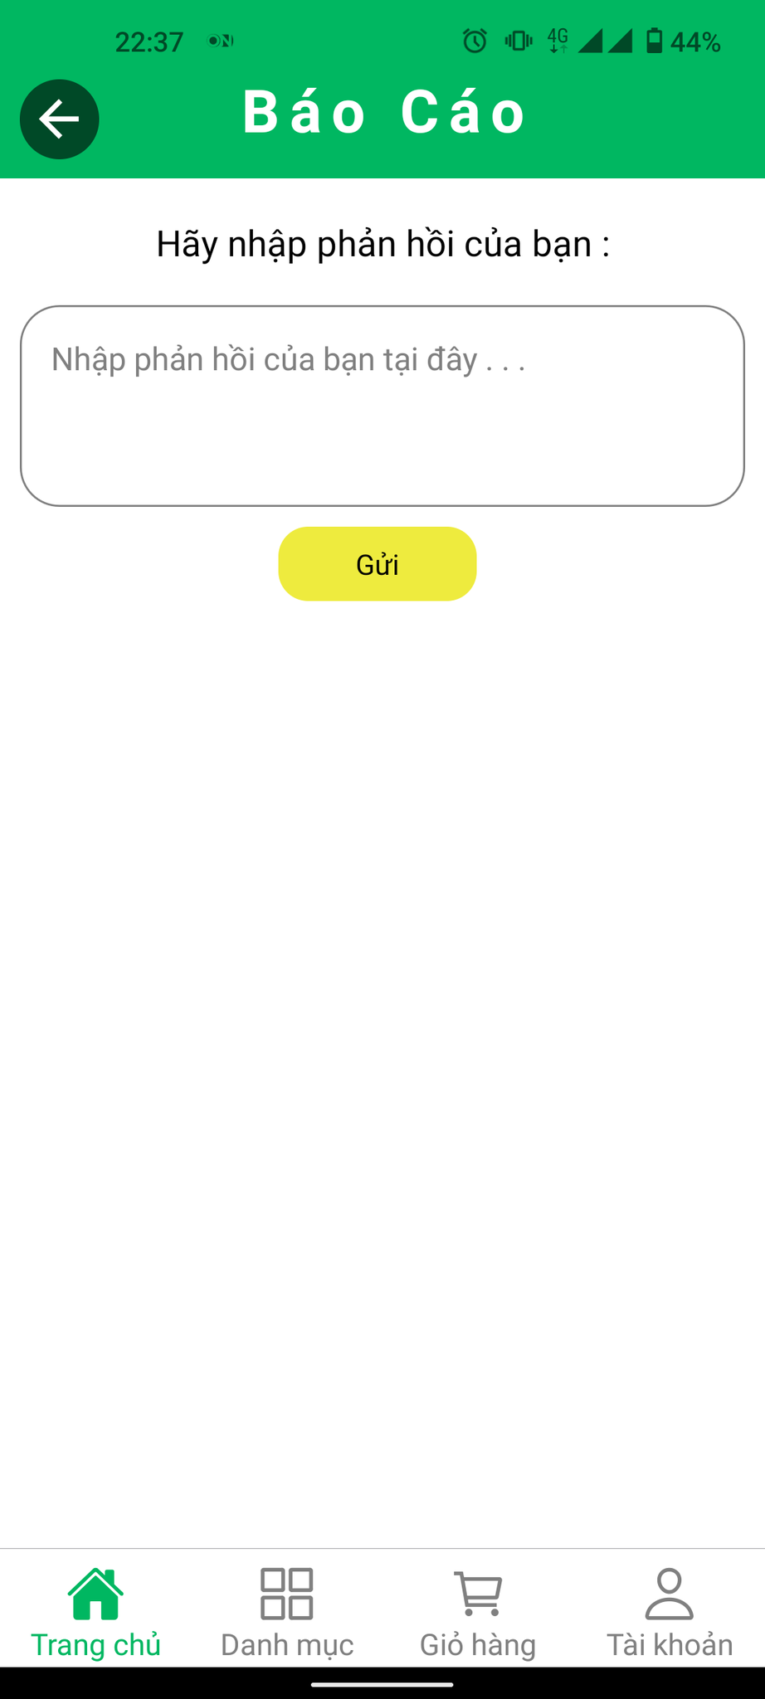

*Image 17: Màn hình Báo cáo*

**2.2.15.2 *Yêu cầu chức năng***

|  |  |  |  |
| --- | --- | --- | --- |
| **Màn Hình** | **Mô Tả** | **Hành Động** | **Phản Ứng** |
| **Màn hình Báo cáo** | **Màn hình báo cáo gồm:**  - Nút quay về  - Ô nhập báo cáo  - Gửi | N/A | N/A |
| Nút quay về | Dùng để quay về trang trước | Nhấn nút quay về | Quay về trang Mã đơn hàng |
| Ô nhập báo cáo | Nhập nội dung báo cáo phản hồi về sản phẩm | Nhập trường văn bản | Hiển thị nội dung phản hồi nhập vào |
| Gửi | Gửi thông tin phản hồi về shop | Nhấn nút Gửi | Thông báo gửi thành công |
|  | Gửi thông tin phản hồi về shop | Nhấn nút Gửi | Thông báo gửi không thành công |

***2.2.16 Giao diện/Chức năng #17: Màn hình Đánh giá***

***2.2.16.1 Giao diện người dùng***

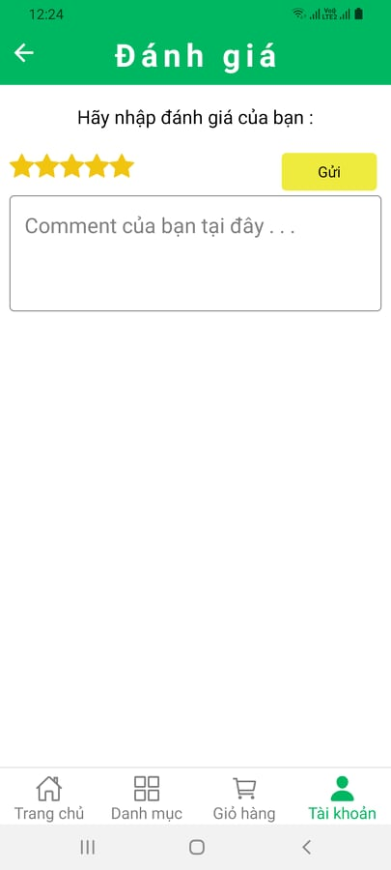

*Image 18: Màn hình Đánh giá*

**2.2.16.2 *Yêu cầu chức năng***

|  |  |  |  |
| --- | --- | --- | --- |
| **Màn Hình** | **Mô Tả** | **Hành Động** | **Phản Ứng** |
| **Màn hình Đánh giá** | **Màn hình đánh giá gồm:**  - Nút quay về  - Sao đánh giá (icon)  - Ô nhập Đánh giá  - Gửi | N/A | N/A |
| Nút quay về | Dùng để quay về trang trước | Nhấn nút quay về | Quay về trang Mã đơn hàng |
| Sao đánh giá | Chọn sao đánh giá cho sản phẩm | Nhấn chọn sao | Hiển thị số lượng sao đánh giá |
| Ô nhập đánh giá | Nhập nội dung đánh giá phản hồi về sản phẩm | Nhập trường văn bản | Hiển thị nội đánh giá dung phản hồi nhập vào |
| Gửi | Gửi thông tin phản hồi về shop | Nhấn nút Gửi | Thông báo gửi thành công |
|  | Gửi thông tin phản hồi về shop | Nhấn nút Gửi | Thông báo gửi không thành công |

***2.2.17 Giao diện/Chức năng #18: Màn hình Thông tin shop***

***2.2.17.1 Giao diện người dùng***

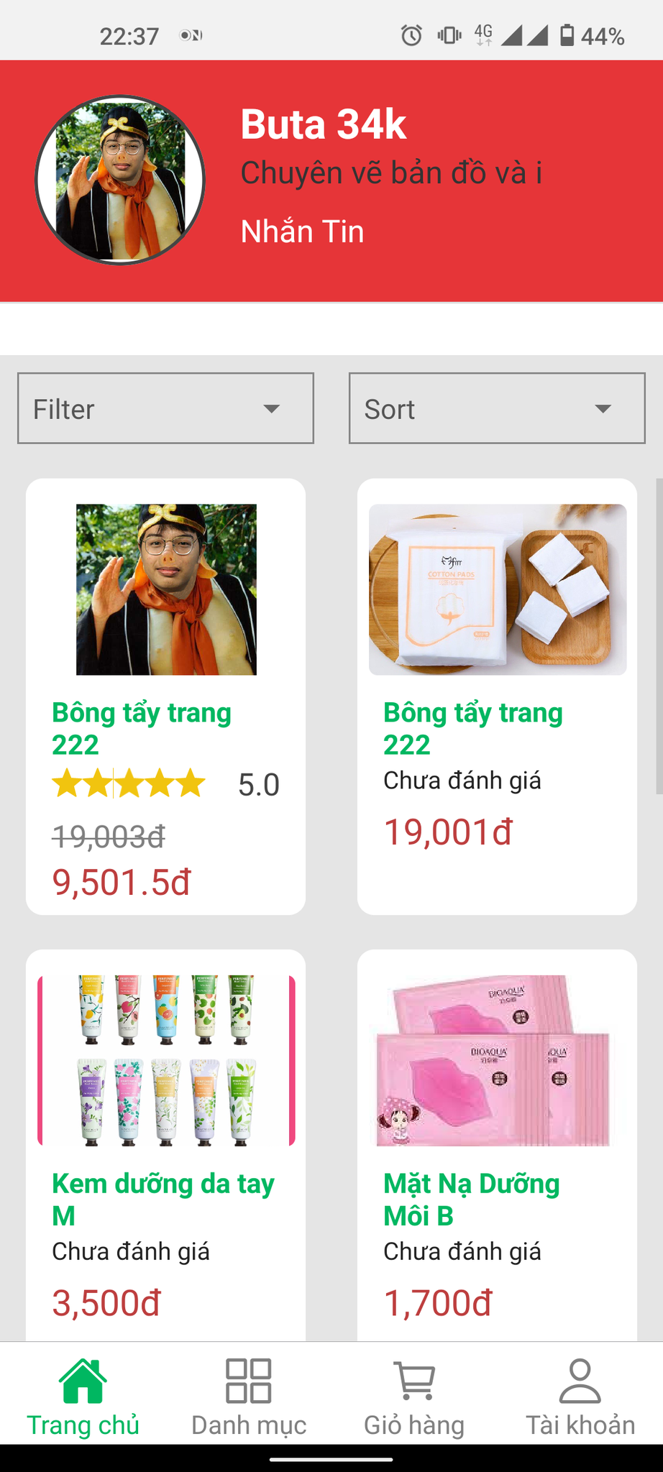

*Image 19: Màn hình Thông tin shop*

**2.2.17.2 *Yêu cầu chức năng***

|  |  |  |  |
| --- | --- | --- | --- |
| **Màn Hình** | **Mô Tả** | **Hành Động** | **Phản Ứng** |
| **Màn hình Báo cáo** | **Màn hình báo cáo gồm:**  - Thông tin shop  - Filter  - Sort  - Sản phẩm | N/A | N/A |
| Thông tin shop | Hiển thị thông tin của Shop | N/A | N/A |
| Filter | Dùng để search sản phẩm theo giá | Nhấn nút Filter | Hiển thị loại giá |
| Sort | Dùng để search sản phẩm theo ký tự | Nhấn nút Sort | Hiển thị sắp xếp theo tên |
| Sản phẩm | Dùng để xem các sản phẩm tìm kiểm trong danh mục | Nhấn vào sản phẩm | Hiển thị thông tin chi tiết sản phẩm |

***2.2.18 Giao diện/Chức năng #19: Màn hình Thông tin chi tiết sản phẩm***

***2.2.18.1 Giao diện người dùng***

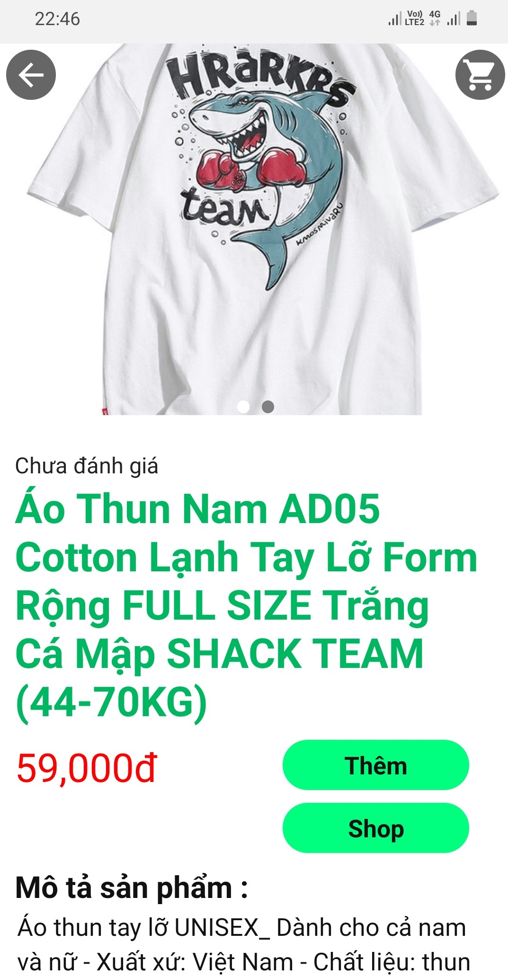

*Image 20: Màn hình chi tiết sản phẩm*

***2.2.18.1 Yêu cầu chức năng***

|  |  |  |  |
| --- | --- | --- | --- |
| **Màn Hình** | **Mô Tả** | **Hành Động** | **Phản Ứng** |
| **Màn hình Thông tin chi tiết sản phẩm** | **Thông tin về mỗi sản phẩm bao gồm:**  + Tên sản phẩm  + Mô tả ngắn về sản phẩm  + Ảnh đại diện  + Các ảnh chi tiết  + Giá bán  - Nút thêm vào giỏ hàng  - Nút xem thông tin của shop bán sản phẩm  - Các nhận xét  - Nút quay về | N/A | N/A |
| Tên sản phẩm | Hiển thị tên sản phẩm | N/A | N/A |
| Mô tả | Mô tả về thông tin sản phẩm | N/A | N/A |
| Ảnh đại diện | Hiển thị hình ảnh của sản phẩm | N/A | N/A |
| Ảnh chi tiết | Hiển thị các hình ảnh chi tiết nhất của sản phẩm | N/A | N/A |
| Giá bán | Hiển thị giá tiền của sản phẩm | N/A | N/A |
| Thêm giỏ hàng | Nút Thêm | Nhấn nút **Add Cart** | Sản phẩm sẽ được lưu vào trong giỏ hàng |
| Xem thông tin Shop | Nút Shop | Nhấn nút **Shop** | Hiển thị thông tin Shop bán sản phẩm đó |
| Các nhận xét | Hiển thị phần nhận xét báo cáo sản phẩm khi người dùng nhận hàng | N/A | N/A |
| Nút quay về | Dùng để quay về trang trước | Nhấn vào nút quay về | Quay về trang Danh sách các sản phẩm |

***2.2.19 Giao diện/Chức năng #20: Màn hình Giỏ hàng***

***2.2.19.1 Giao diện người dùng***

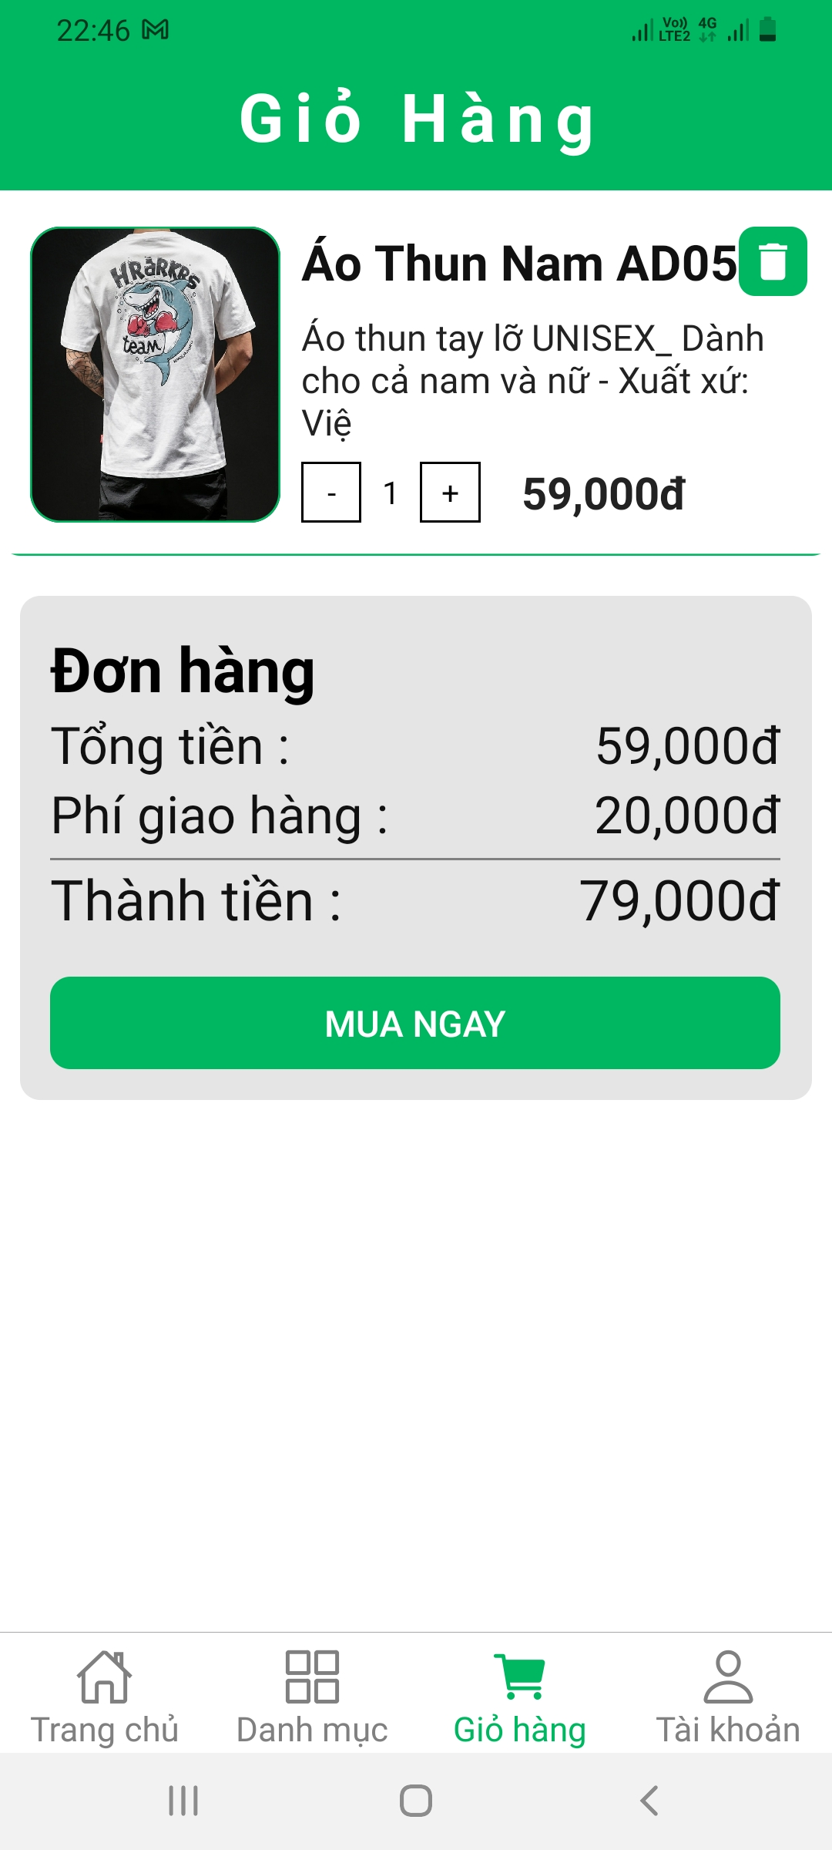

*Image 21: Màn hình giỏ hàng*

***2.2.19.2 Yêu cầu chức năng***

|  |  |  |  |
| --- | --- | --- | --- |
| **Màn Hình** | **Mô Tả** | **Hành Động** | **Phản Ứng** |
| **Màn hình Giỏ hàng** | **- Trang giỏ hàng gồm:**  + Nút xóa sản phẩm  + Thêm, giảm số lượng sản phẩm (nút + -)  + Tổng tiền sản các sản phẩm (Tiền sản phẩm, tiền ship)  + Nút Mua ngay | N/A | N/A |
| Nút Xóa sản phẩm | Xóa sản phẩm khi người dùng không muốn đặt | Nhấn vào nút xóa (Icon) | Sản phẩm mất và thông báo xóa thành công |
| Nút thêm, giảm số lượng sản phẩm | Người dùng đặt thêm, hoặc giảm số lượng sản phẩm | Nhấn vào nút (+, -) | Số lượng sản phẩm tăng, giảm theo tùy chọn của người dùng |
| Tiền sản phẩm | Hiển thị tổng số tiền tất cả sản phẩm | N/A | N/A |
| Tiền Ship | Hiển thị phí tiền Ship | N/A | N/A |
| Mua ngay: Nút | Dùng để check xác nhận đặt hàng | Nhấn vào nút Mua ngay | Chuyển sang màn hình Thanh toán |

***2.2.20 Giao diện/Chức năng #21: Màn hình Đặt hàng & Thanh toán***

***2.2.20.1 Giao diện người dùng***

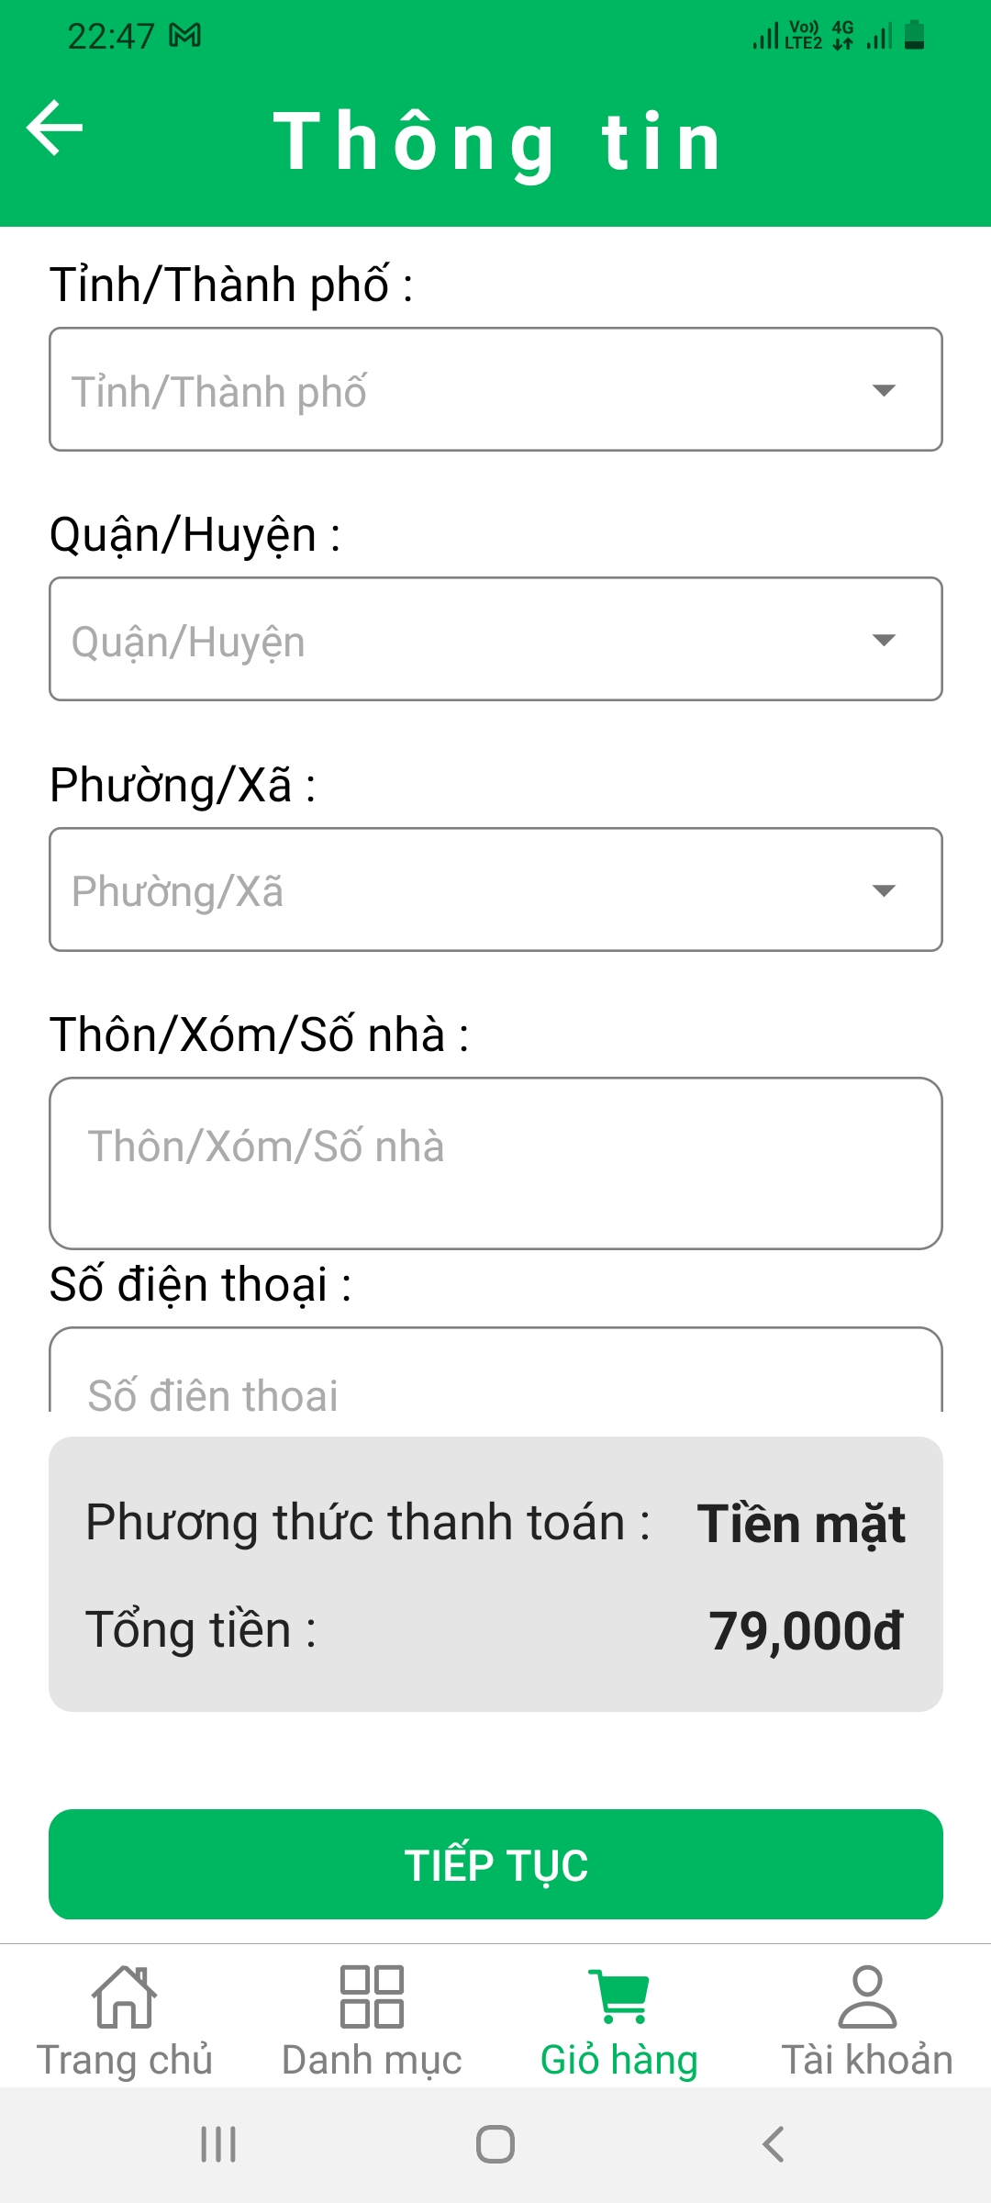

*Image 22: Màn hình thông tin đặc hàng và thanh toán*

***2.2.20.2 Yêu cầu chức năng***

|  |  |  |  |
| --- | --- | --- | --- |
| **Màn Hình** | **Mô Tả** | **Hành Động** | **Phản Ứng** |
| **Màn hình Đặt hàng và Thanh toán** | - Màn hình thanh toán gồm:  + Tỉnh/thành phố  + Quận/huyện  + Phường xã  + Số nhà thôn xóm  + Số điện thoại  + Thông tin tổng số tiền đơn hàng  + Nút đặt hàng | N/A | N/A |
| Tỉnh/thành phố | Người dùng chọn thông tin địa chỉ để nhận hàng | Nhấn chọn Tỉnh/thành phố | Hiển thị Tỉnh/thành phố người dùng chọn |
| Quận/huyện | Người dùng chọn thông tin địa chỉ để nhận hàng | Quận/huyện | Hiển thị Quận/huyện người dùng chọn |
| Phường xã | Người dùng chọn thông tin địa chỉ để nhận hàng | Nhấn chọn Phường xã | Hiển thị Phường xã người dùng chọn |
| Số nhà thôn xóm | Người dùng chọn thông tin địa chỉ để nhận hàng | Số nhà thôn xóm | Hiển thị Số nhà thôn xóm người dùng chọn |
| Số điện thoại | Thông tin số điện thoại người đặt | Nhập thông tin số điện thoại | Hiển thị số điện thoại người dùng |
| Tổng số tiền | Hiển thị tổng số tiền đơn hàng | N/A | N/A |
| Nút đặt hàng | Dùng để xác nhận đặt hàng khi nhập đủ các trường trên | Nhấn vào nút Đặt hàng | Hiển thông báo Đặt hàng thành công chuyển sang màn hình đặt hàng thành công |
|  | Dùng để xác nhận đặt hàng khi nhập đủ các trường trên | Nhấn vào nút Đặt hàng | Hiển thông báo Đặt hàng không thành công |

***2.2.21 Giao diện/Chức năng #22: Màn hình Chat***

***2.2.21.1 Giao diện người dùng***

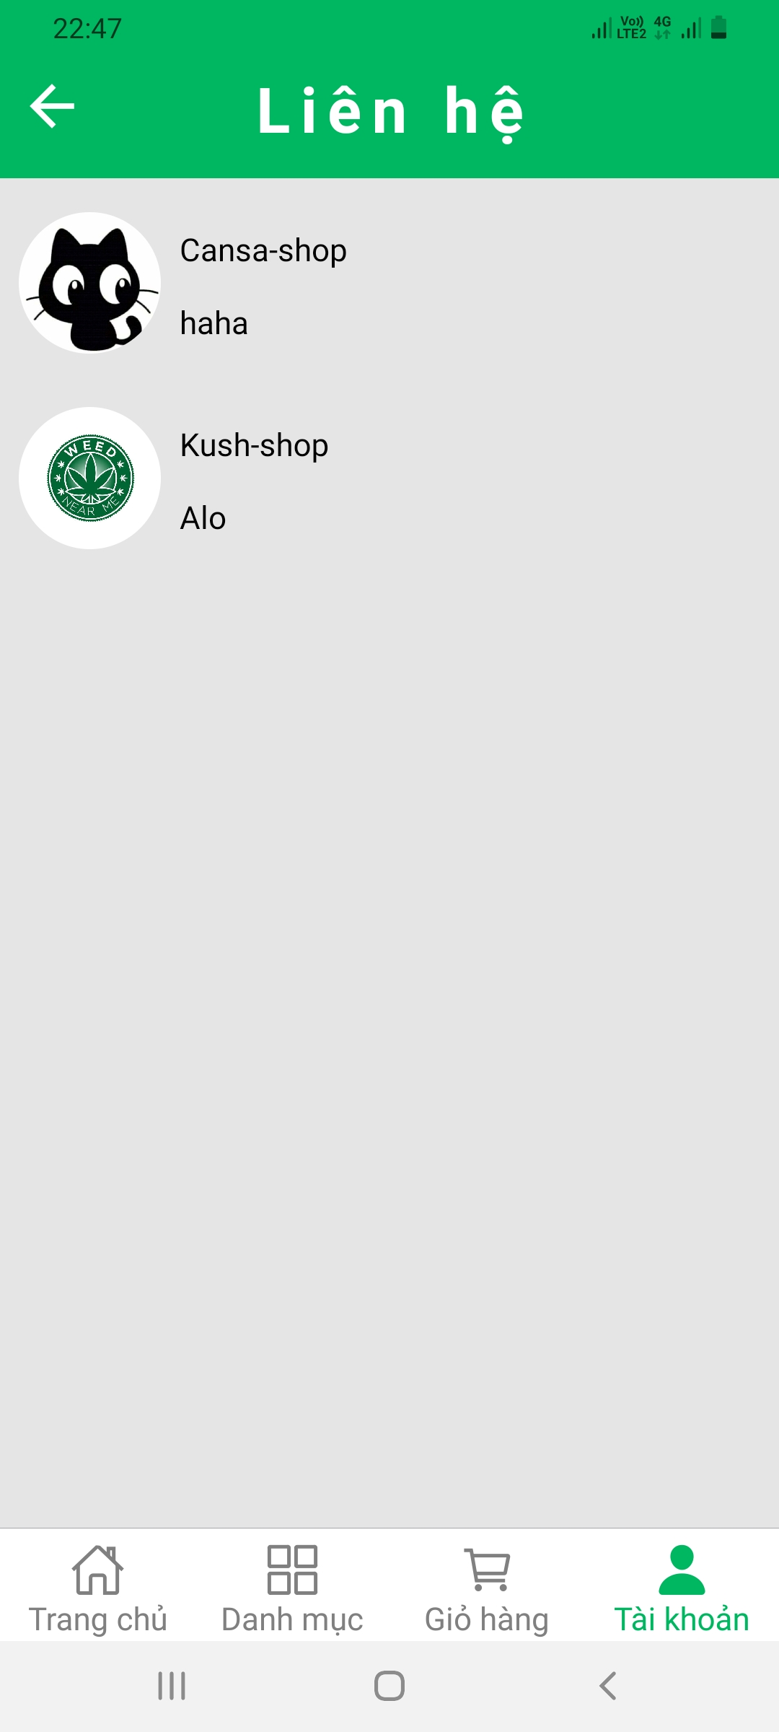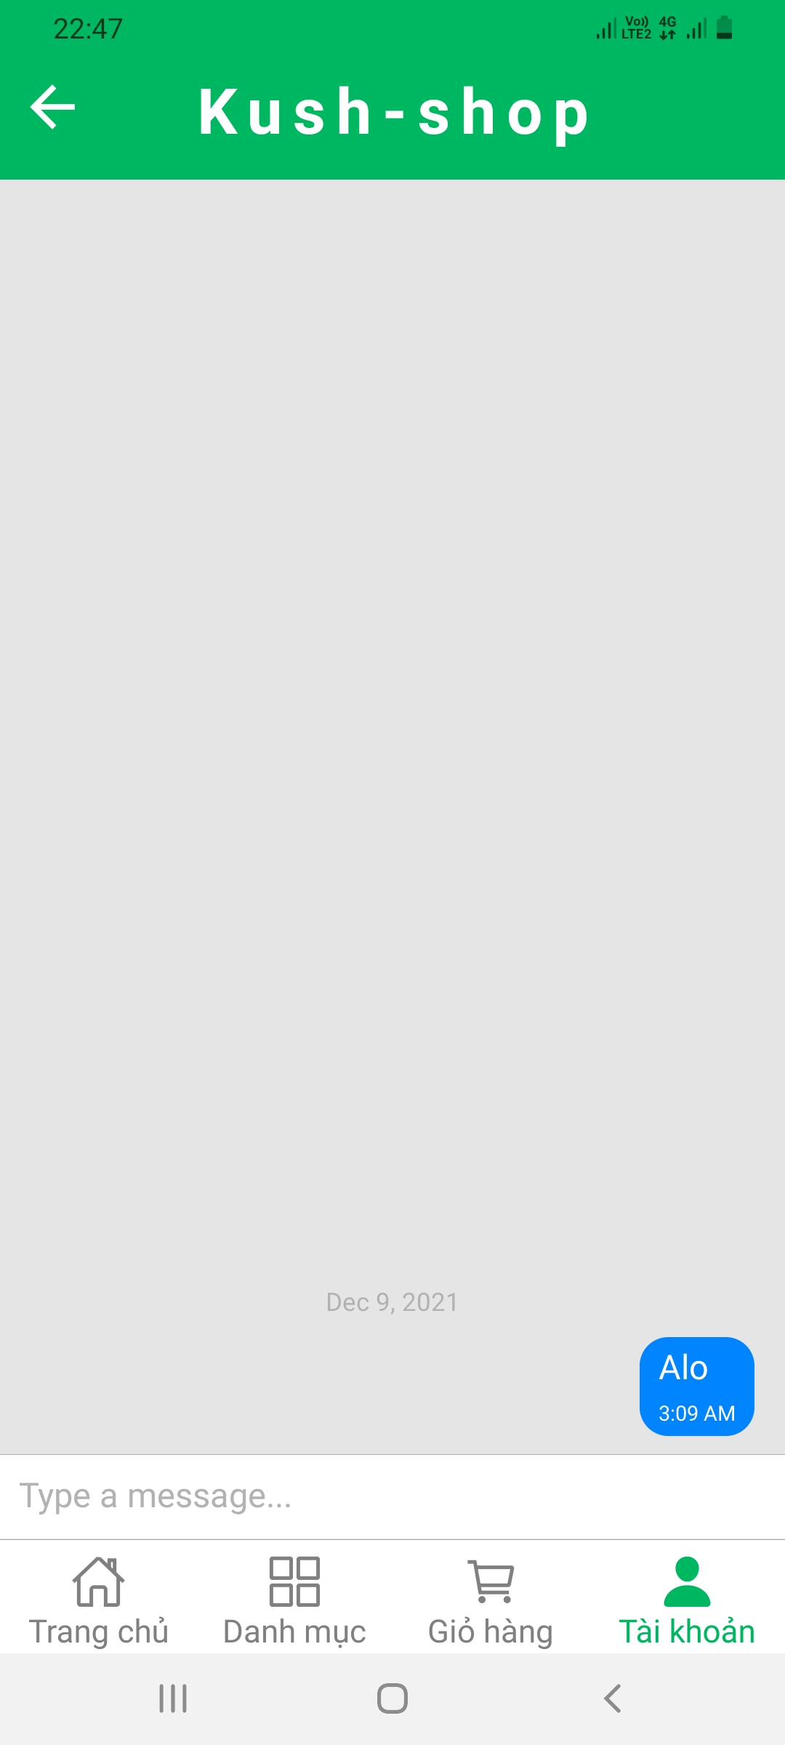

*Image 23: Màn hình chat*

***2.2.21.2 Yêu cầu chức năng***

|  |  |  |  |
| --- | --- | --- | --- |
| **Màn Hình** | **Mô Tả** | **Hành Động** | **Phản Ứng** |
| **Màn hình Chat** | **- Màn hình chat gồm:**  + Nút quay về  + Ô chat  + Nút send  + Text Chat của người mua  + Text Chat của người bán | N/A | N/A |
| Nút quay về | Quay lại trang trước | Nhấn vào nút Quay về | Quay về màn hình Thông tin tài khoản |
| Ô chat | Vùng để người dùng nhập thông tin chat | Nhập trường ký tự văn bản | Hiển thị nội dung nhập |
| Nút send | Dùng để gủi nội dung chat của người dùng | Nhấn nút Send | Gửi nội dung chat |
| Text Chat của người mua | Hiển thị nội dung của người chat | N/A | N/A |
| Text Chat của người bán | Hiển thị nội dung của người chat | N/A | N/A |

**2.3 Phân tích giao diện Người Bán Hàng**

***2.3.1 Giao diện/Chức năng #1: Màn hình Loading***

***2.3.1.1 Giao diện người dùng***

- Kiểm tốc độ tải của trang web kết nối với dự án.

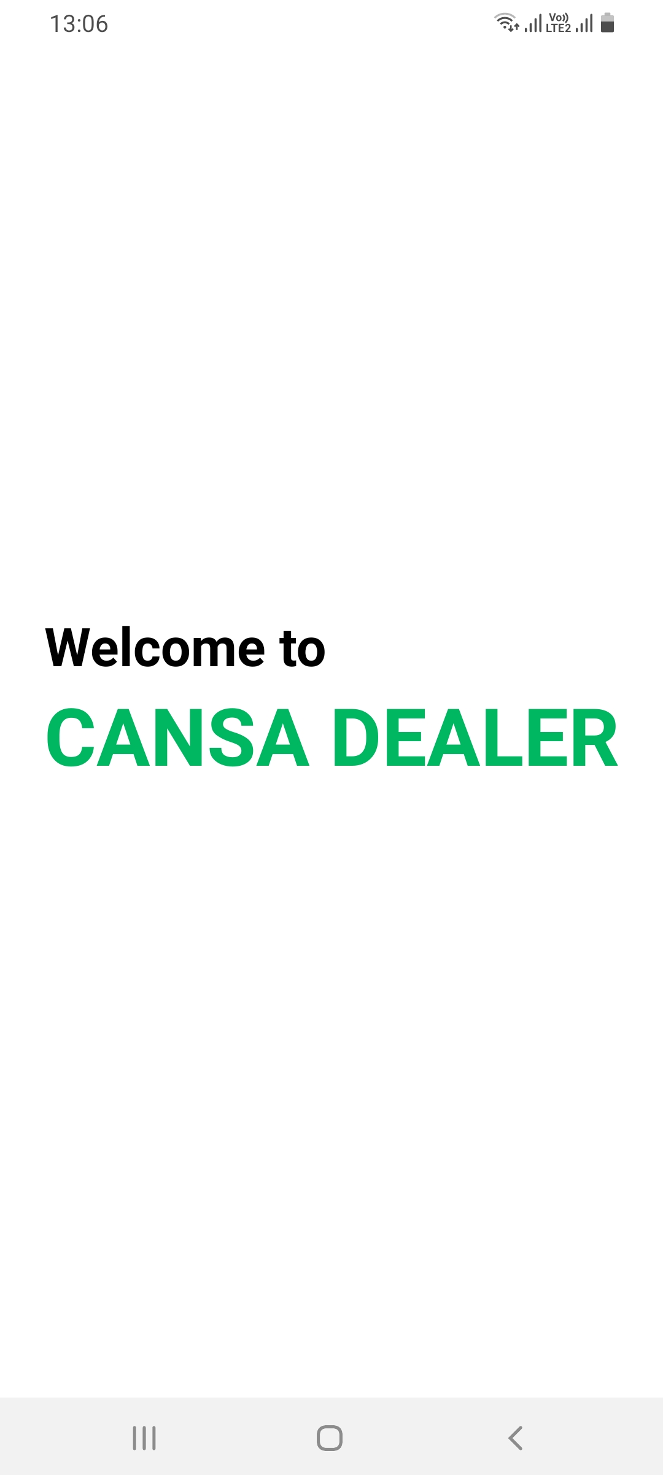

*Image 24: Màn hình Loading*

**2.3.1.2 Yêu cầu chức năng**

|  |  |  |  |
| --- | --- | --- | --- |
|  | Loading | | |
| **Tác nhân** | Người bán hàng | | |
| **Mô tả** | Kiểm tra đăng nhập, nếu đã đăng nhập chuyển sang màn hình trang chủ, nếu chưa thì chuyển sang màn hình đăng nhập | | |
| **Điều kiện tiên quyết** | Truy cập vào ứng dụng | | |
|  |  | **Tác nhân** | **Hệ thống phản hồi** |
|  | 1 | Nhấn truy cập vào ứng dụng. | Kiểm tra đăng nhập, nếu đã đăng nhập chuyển sang màn hình trang chủ, nếu chưa thì chuyển sang màn hình đăng nhập |
|  |  |  | Nếu không có mạng internet luôn hiển thị trang load |
| **Điều kiện thoát** | Khi người dùng chọn thoát, hoặc cập nhật xong lượt truy cập vào ứng dụng | | |

***2.3.2 Giao diện/Chức năng #2: Màn hình Đăng nhập***

***2.3.2.1 Giao diện người dùng***

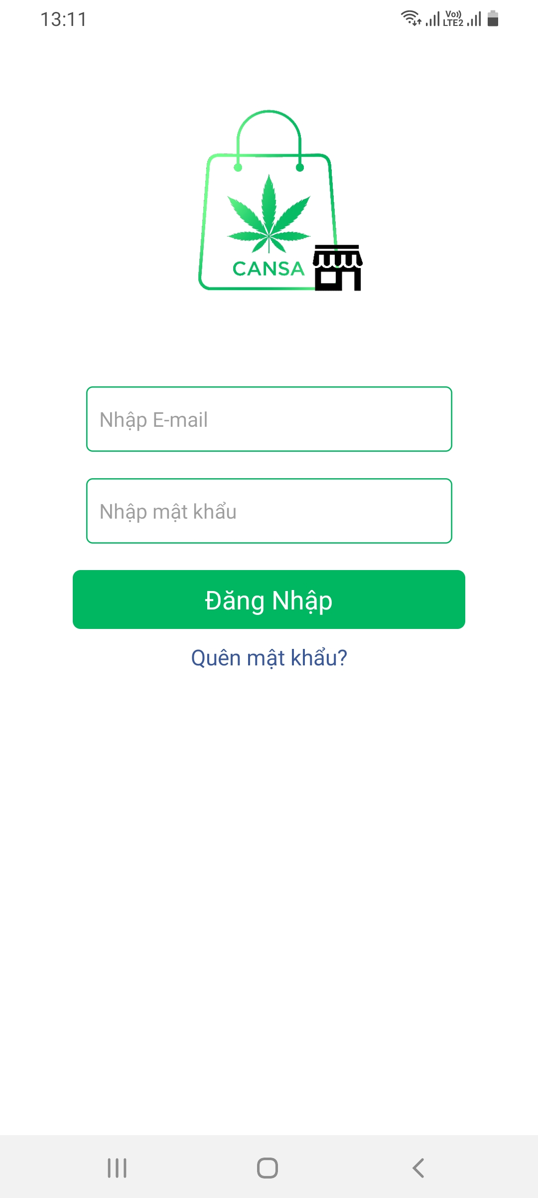

*Image 2: Màn hình đăng nhập*

***2.3.2.2 Yêu cầu chức năng***

|  |  |  |  |
| --- | --- | --- | --- |
| **Màn Hình** | **Mô Tả** | **Hành Động** | **Phản Ứng** |
| **Màn hình Đăng Nhập** | Màn hình Đăng Nhập gồm:  - Logo: **Ionicons**  - Nhập Email: **TextInput**  - Nhập Mật khẩu: **TextInput**  - Đăng nhập: **Button**  - Quên mật khẩu: **Text** | N/A | N/A |
| Nhập Email | Nhập Email để Đăng nhập | Gõ ký tự vào trường | Hiển thị Email người đăng nhập(Nhập đúng định dang email) |
| Nhập Mật khẩu | Nhập mật khẩu để Đăng nhập | Gõ ký tự vào trường | Hiển thị mật khẩu người dùng đăng nhập(Nhập đúng định dạng mật khẩu) |
| Đăng nhập: Nút | Dùng để Đăng nhập vào app nếu tất cả trường đầu vào được điền vào | Nhấn vào Nút Đăng nhập | Nếu đã có shop chuyển sang màn hình trang chủ, nếu chưa có shop chuyển sang màn hình đăng ký shop |
|  | Nếu người dùng nhập sai Email hoặc Mật khẩu sẽ thông báo lên : Email / Mật khẩu không hợp lệ!" | N/A | N/A |
|  | Nếu người dùng không nhập Email hoặc Mật khẩu sẽ thông báo lên "E-mail / Mật khẩu trống rỗng!" | N/A | N/A |
| Quên mật khẩu | Dùng để lấy lại thông tin mật khẩu bị mất | Nhấn vào nút Quên mật khẩu | Chuyển sang màn hình Nhập gmail lấy mã OTP |

***2.3.3 Giao diện/Chức năng #3: Màn hình Nhập email lấy mã OTP***

***2.3.3.1 Giao diện người dùng***



*Image 26: Màn hình nhập email lấy mã OTP*

***2.3.3.2 Giao diện người dùng***

|  |  |  |  |
| --- | --- | --- | --- |
| **Màn Hình** | **Mô Tả** | **Hành Động** | **Phản Ứng** |
| **Màn hình Nhập email lấy mã OTP** | Màn hình Nhập email lấy mã OTP gồm:  - Logo: **Ionicons**  - Gửi mã OTP: **Text**  - Chúng tôi sẽ gửi mã: **Text**  - Nhập Email: **TextInput**  - Xác nhận: **Button** | N/A | N/A |
| Nhập Email | Nhập Email để lấy mã OTP | Gõ ký tự vào trường | Hiển thị Email người đăng nhập(Nhập đúng định dạng email) |
| Xác nhận: Nút | Dùng để xác minh lấy mã OTP cho người dùng | Nhấn vào nút Xác nhận | Chuyển sang màn hình Nhập mã xác minh |
|  | Nếu người dùng nhập sai Email sẽ thông báo lên : Email không hợp lệ!" | N/A | N/A |
|  | Nếu người dùng không nhập Email sẽ thông báo lên "E-mail trống rỗng!" | N/A | N/A |

***2.3.4 Giao diện/Chức năng #4: Màn hình Nhập mã OTP***

***2.3.4.1 Giao diện người dùng***



*Image 27: Màn hình Nhập mã OTP*

***2.3.4.2 Giao diện người dùng***

|  |  |  |  |
| --- | --- | --- | --- |
| **Màn Hình** | **Mô Tả** | **Hành Động** | **Phản Ứng** |
| **Màn hình Nhập mã OTP** | Màn hình Nhập mã OTP gồm:  - Logo: **Ionicons**  - Mã xác minh: **Text**  - Nhập mã OTP của bạn: **Text**  - Ô nhập mã: **TextInput**  - Gửi lại mã: **Text**  - Xác nhận: **Button**  - Gửi lại mã OTP: **Button** | N/A | N/A |
| Ô nhập mã | Gồm 6 ô nhập mã, để người dùng nhập mã OTP | Gõ ký tự số vào trường | Hiển thị mã OTP nhập vào |
| Gửi lại mã | Hiển thị thời gian quy định nhập mã, nếu quá thời gian bắt buộc phải gửi lại mã xác nhận khác |  |  |
| Xác nhận: Nút | Dùng để xác minh mã OTP để lấy lại mật khẩu cho người dùng | Nhấn vào nút Xác nhận | Chuyển màn hình Đổi mật khẩu |
|  | Dùng để xác minh mã OTP để lấy lại mật khẩu cho người dùng | Nhấn vào nút Xác nhận | Nếu người dùng nhập sai mã OTP sẽ thông báo lên : Mã OTP không hợp lệ!" |
|  | Dùng để xác minh mã OTP để lấy lại mật khẩu cho người dùng | Nhấn vào nút Xác nhận | Nếu người dùng không nhập mã OTP sẽ thông báo lên "Mã OTP trống rỗng!" |
| Gửi mã OTP: Nút | Dùng để yêu cầu gửi lịa mã OTP | Nhấn vào nút Gửi mã OTP | Người dùng vào check email xem lại mã OTP mới |

***2.3.5 Giao diện/Chức năng #5: Màn hình Đổi mật khẩu***

***2.3.5.1 Giao diện người dùng***



*Image 28: Màn hình Đổi mật khẩu*

***2.3.5.2 Giao diện người dùng***

|  |  |  |  |
| --- | --- | --- | --- |
| **Màn Hình** | **Mô Tả** | **Hành Động** | **Phản Ứng** |
| **Màn hình Đổi mật khẩu** | Màn hình Đổi mật khẩu gồm:  - Logo: **Ionicons**  - Đổi mật khẩu: **Text**  - Nhập Mật khẩu: **TextInput**  - Nhập lại Mật khẩu: **TextInput**  - Xác nhận: **Text** | N/A | N/A |
| Nhập Mật khẩu | Nhập mật khẩu mới để đổi mật khẩu | Gõ ký tự vào trường | Hiển thị mật khẩu người dùng đăng nhập vào (Nhập đúng định dạng mật khẩu) |
| Nhập lại Mật khẩu | Nhập lại mật khẩu mới để đổi mật khẩu | Gõ ký tự vào trường | Hiển thị mật khẩu người dùng đăng nhập (Nhập đúng định dạng mật khẩu) |
| Xác nhận: Nút | Dùng để xác nhận đổi lại mật khẩu cho người dùng | Nhấn vào nút Xác nhận | Chuyển sang Đăng nhập |
|  | Dùng để xác nhận đổi lại mật khẩu cho người dùng | Nhấn vào nút Xác nhận | Nếu người dùng nhập sai Mật khẩu hoặc nhập lại không trùng khớp sẽ thông báo lên : Mật khẩu không hợp lệ!" |
|  | Dùng để xác nhận đổi lại mật khẩu cho người dùng | Nhấn vào nút Xác nhận | Nếu người dùng không nhập Mật khẩu sẽ thông báo lên " Mật khẩu trống rỗng!" |

***2.3.6 Giao diện/Chức năng #6: Màn hình Thông tin Shop***

***2.3.6.1 Giao diện người dùng***

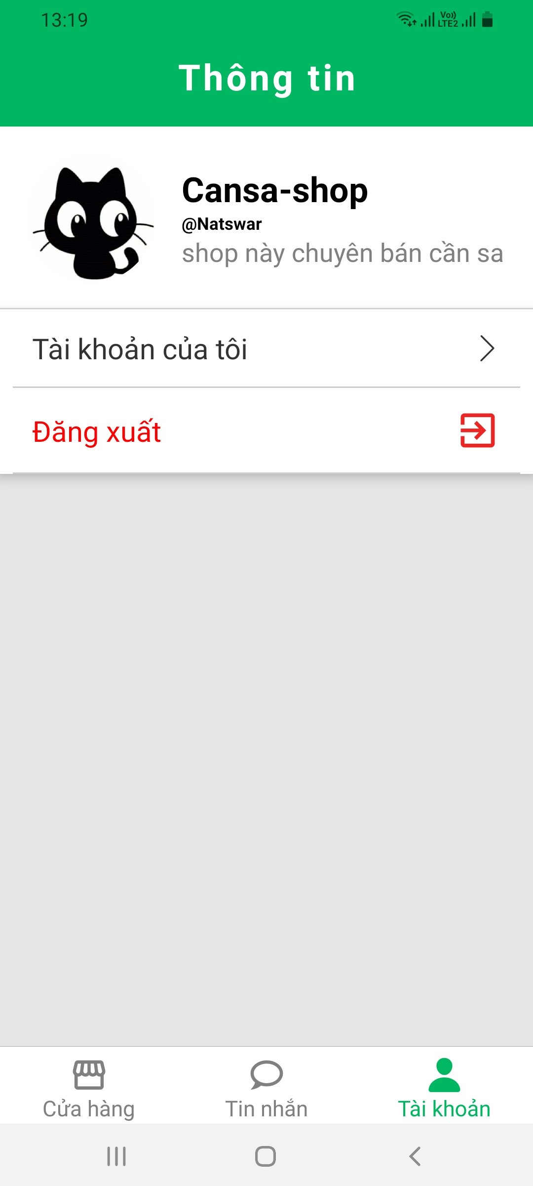

*Image 29: Màn hình Thông tin Shop*

***2.3.6.2 Yêu cầu chức năng***

|  |  |  |  |
| --- | --- | --- | --- |
| **Màn Hình** | **Mô Tả** | **Hành Động** | **Phản Ứng** |
| **Màn hình Thông tin Shop** | **- Thông tin tài khoản người dùng :**  + Thông tin shop  + Tài khoản của tôi  + Đăng xuất | N/A | N/A |
| Thông tin shop | Hiển thị thông tin của shop | N/A | N/A |
| Tài khoản của shop | Nút tài khoản của shop | Khi nhấn vào nút Tài khoản của shop | Chuyển đến màn hình Thông tin tài khoản |
| Đăng xuất | Nút Đăng xuất | Khi nhấn vào nút Đăng xuất | Đăng xuất tài khoản khỏi app và chuyển đến màn hình Đăng nhập |

***2.3.7 Giao diện/Chức năng #7: Màn hình Thông tin tài khoản Shop***

***2.3.7.1 Giao diện người dùng***

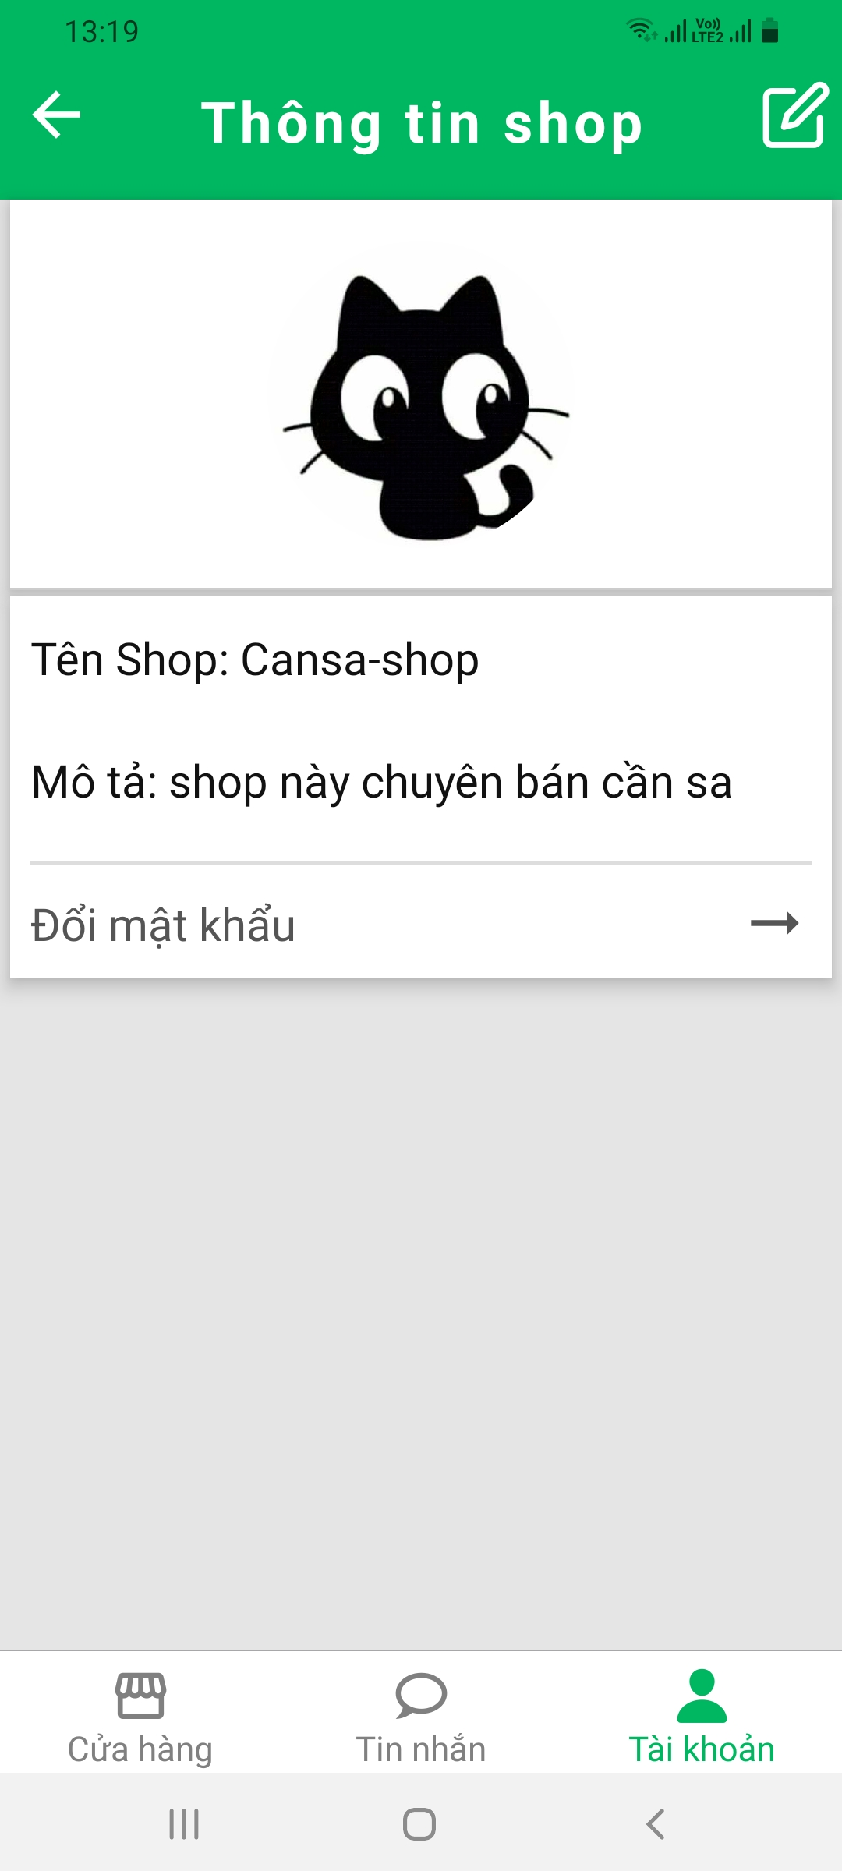

*Image 30: Màn hình thông tin tài khoản Shop*

***2.3.7.2 Yêu cầu chức năng***

|  |  |  |  |
| --- | --- | --- | --- |
| **Màn Hình** | **Mô Tả** | **Hành Động** | **Phản Ứng** |
| **Màn hình Thông tin tài khoản shop** | **- Thông tin tài khoản shop gồm :**  + Ảnh đại diện shop  + Tên Shop  + Mô tả Shop  + Đổi mật khẩu | N/A | N/A |
| Ảnh đại diện shop | Hiển thị ảnh diện Shop | N/A | N/A |
| Tên Shop | Hiển thị thông tin tên Shop của người bán | N/A | N/A |
| Mô tả shop | Mô tả thông tin của Shop | N/A | N/A |
| Đổi mật khẩu | Nút Đổi mật khẩu | Khi nhấn vào nút Đổi mật khẩu | Chuyển sang màn hình Đổi mật khẩu |

***2.3.8 Giao diện/Chức năng #8: Màn hình Chỉnh sửa Thông tin Shop***

***2.3.8.1 Giao diện người dùng***

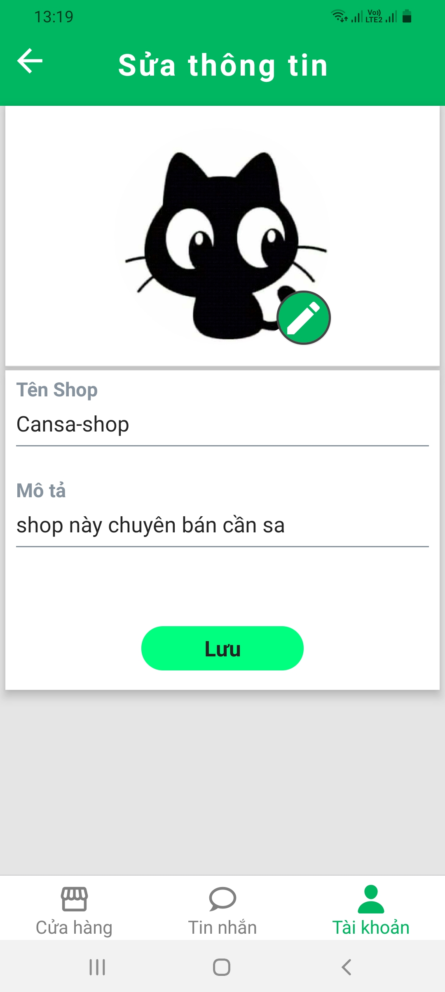

*Image 31: Màn hình chỉnh sửa thông tin*

***2.3.8.2 Yêu cầu chức năng***

|  |  |  |  |
| --- | --- | --- | --- |
| **Màn Hình** | **Mô Tả** | **Hành Động** | **Phản Ứng** |
| **Màn hình Chỉnh sửa Thông tin tài khoản shop** | **- Màn hình chỉnhThông tin tài khoản shop gồm :**  + Chọn tải hình ảnh đại diện  + Tên Shop  + Mô tả Shop  + Nút Lưu | N/A | N/A |
| Chọn tải hình ảnh đại diện | Sử dụng để tải hình ảnh đại diện của Shop tỷ lệ (3x3) | Nhấn vào nút chọn Tệp để tải hình ảnh lên | Hiển thị hình ảnh người dùng chọn |
| Tên Shop | Thêm tên Shop của người bán | Gõ ký tự vào văn bản | Hiển thị tên nhập vào của người bán |
| Mô tả | Mô tả thông tin của shop | Gõ ký tự văn bản | Hiển thị nhập vào thông tin của shop |
| Nút Lưu | Lưu thông tin của Shop khi người bán muốn thay đổi thông tin shop | Khi nhấn vào nút Đổi mật khẩu | Chuyển sang màn hình Thông tin shop |

***2.3.9 Giao diện/Chức năng #9: Màn hình Trang chủ***

***2.3.9.1 Giao diện người dùng***

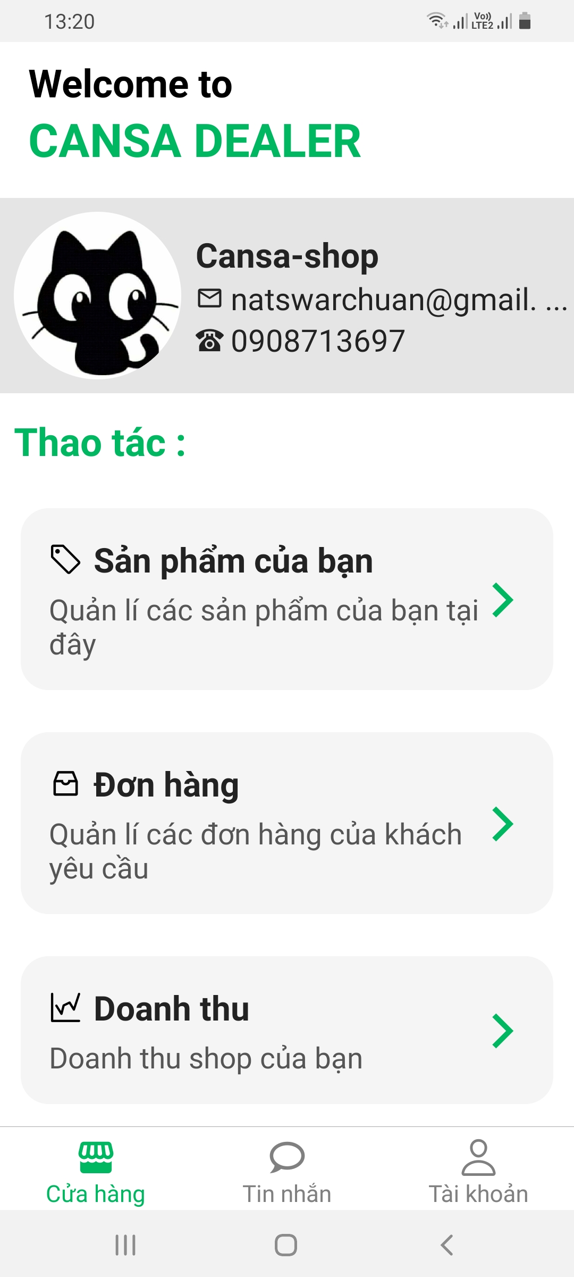

*Image 32: Màn hình trang chủ*

***2.3.9.2 Yêu cầu chức năng***

|  |  |  |  |
| --- | --- | --- | --- |
| **Màn Hình** | **Mô Tả** | **Hành Động** | **Phản Ứng** |
| **Màn hình Trang chủ** | **- Hiển thị tất cả các thông tin của cửa hàng gồm:**  - Thông tin shop.  - Sản phẩm của bạn  - Đơn hàng  - Doanh thu | N/A | N/A |
| Thông tin Shop | Hiển thị thông tin Shop: Ảnh đại diện, Tên Shop, Gmail, Số điện thoại | N/A | N/A |
| Sản phẩm của bạn | Hiển thị nút (icon) Sản phẩm của bạn và thêm mô tả ngắn | Nhấn vào nút Sản phẩm của bạn | Chuyển sang màn hình Sản phẩm của bạn |
| Đơn hàng | Hiển thị nút (icon) Đơn hàng và thêm mô tả ngắn | Nhấn vào nút Đơn hàng | Chuyển sang màn hình Đơn hàng |
| Doanh thu | Hiển thị nút (icon) Doanh thu và thêm mô tả ngắn | Nhấn vào nút Doanh thu | Chuyển sang màn hình Doanh thu |

***2.3.10 Giao diện/Chức năng #10: Màn hình Quản lý sản phẩm***

***2.3.10.1 Giao diện người dùng***

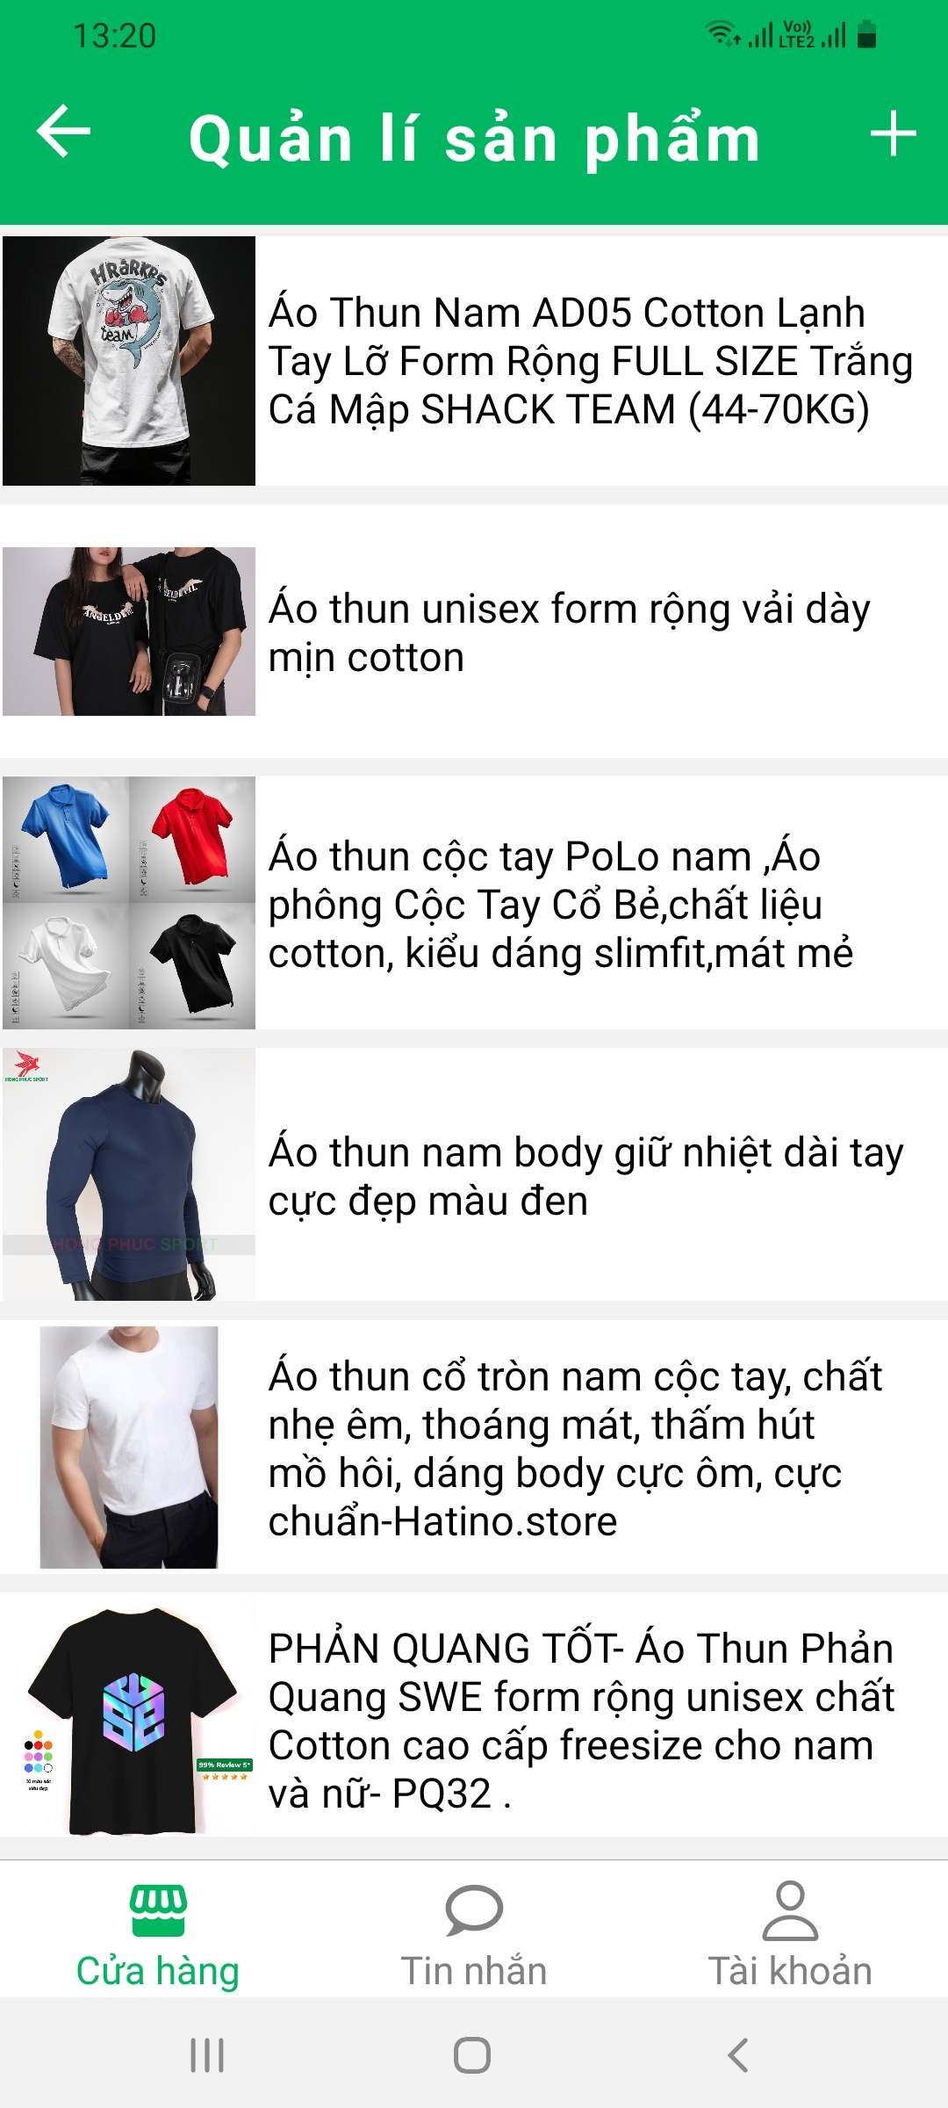

*Image 33: Màn hình Quản lý sản phẩm*

***2.3.10.2 Giao diện người dùng***

|  |  |  |  |
| --- | --- | --- | --- |
| **Màn Hình** | **Mô Tả** | **Hành Động** | **Phản Ứng** |
| **Màn hình Quản lý sản phẩm** | **Màn hình quản lý sản phẩm gồm:**  - Nút quay về trang trước  - Nút thêm sản phẩm  - Nút sửa sản phẩm  - Nút xóa sản phẩm  - Sản phẩm  - Thông tin sản phẩm | N/A | N/A |
| Nút quay về trang trước | Dùng để giúp người dùng quay về trang trước | Nhấn vào nút quay về trng trước (Icon) | Chuyến sang màn hình trang chủ |
| Nút thêm sản phẩm | Đăng thêm những sản phẩm người bán muốn bán | Nhấn vào nút thêm sản phẩm (Icon) | Chuyển sang màn hình thêm sản phẩm |
| Nút sửa sản phẩm | Sửa thông tin của sản phẩm | Nhấn vào nút sửa sản phẩm (Icon) | Chuyển sang màn hình sửa sản phẩm |
| Nút xóa sản phẩm | Xóa sản phẩm | Nhấn vào nút xóa sản phẩm (Icon) | Thông báo bạn có muốn xóa sản phẩm (Xóa,Hủy) |
| Sản phẩm | Hiển thị danh sách các sản phẩm | N/A | N/A |
| Thông tin sản phẩm | Hiển thị chi tiết sản phẩm | Nhấn chon sản phẩm | Hiển thị chi tiết sản phẩm |

***2.3.11 Giao diện/Chức năng #11: Màn hình Chi tiết sản phẩm***

***2.2.11.1 Giao diện người dùng***

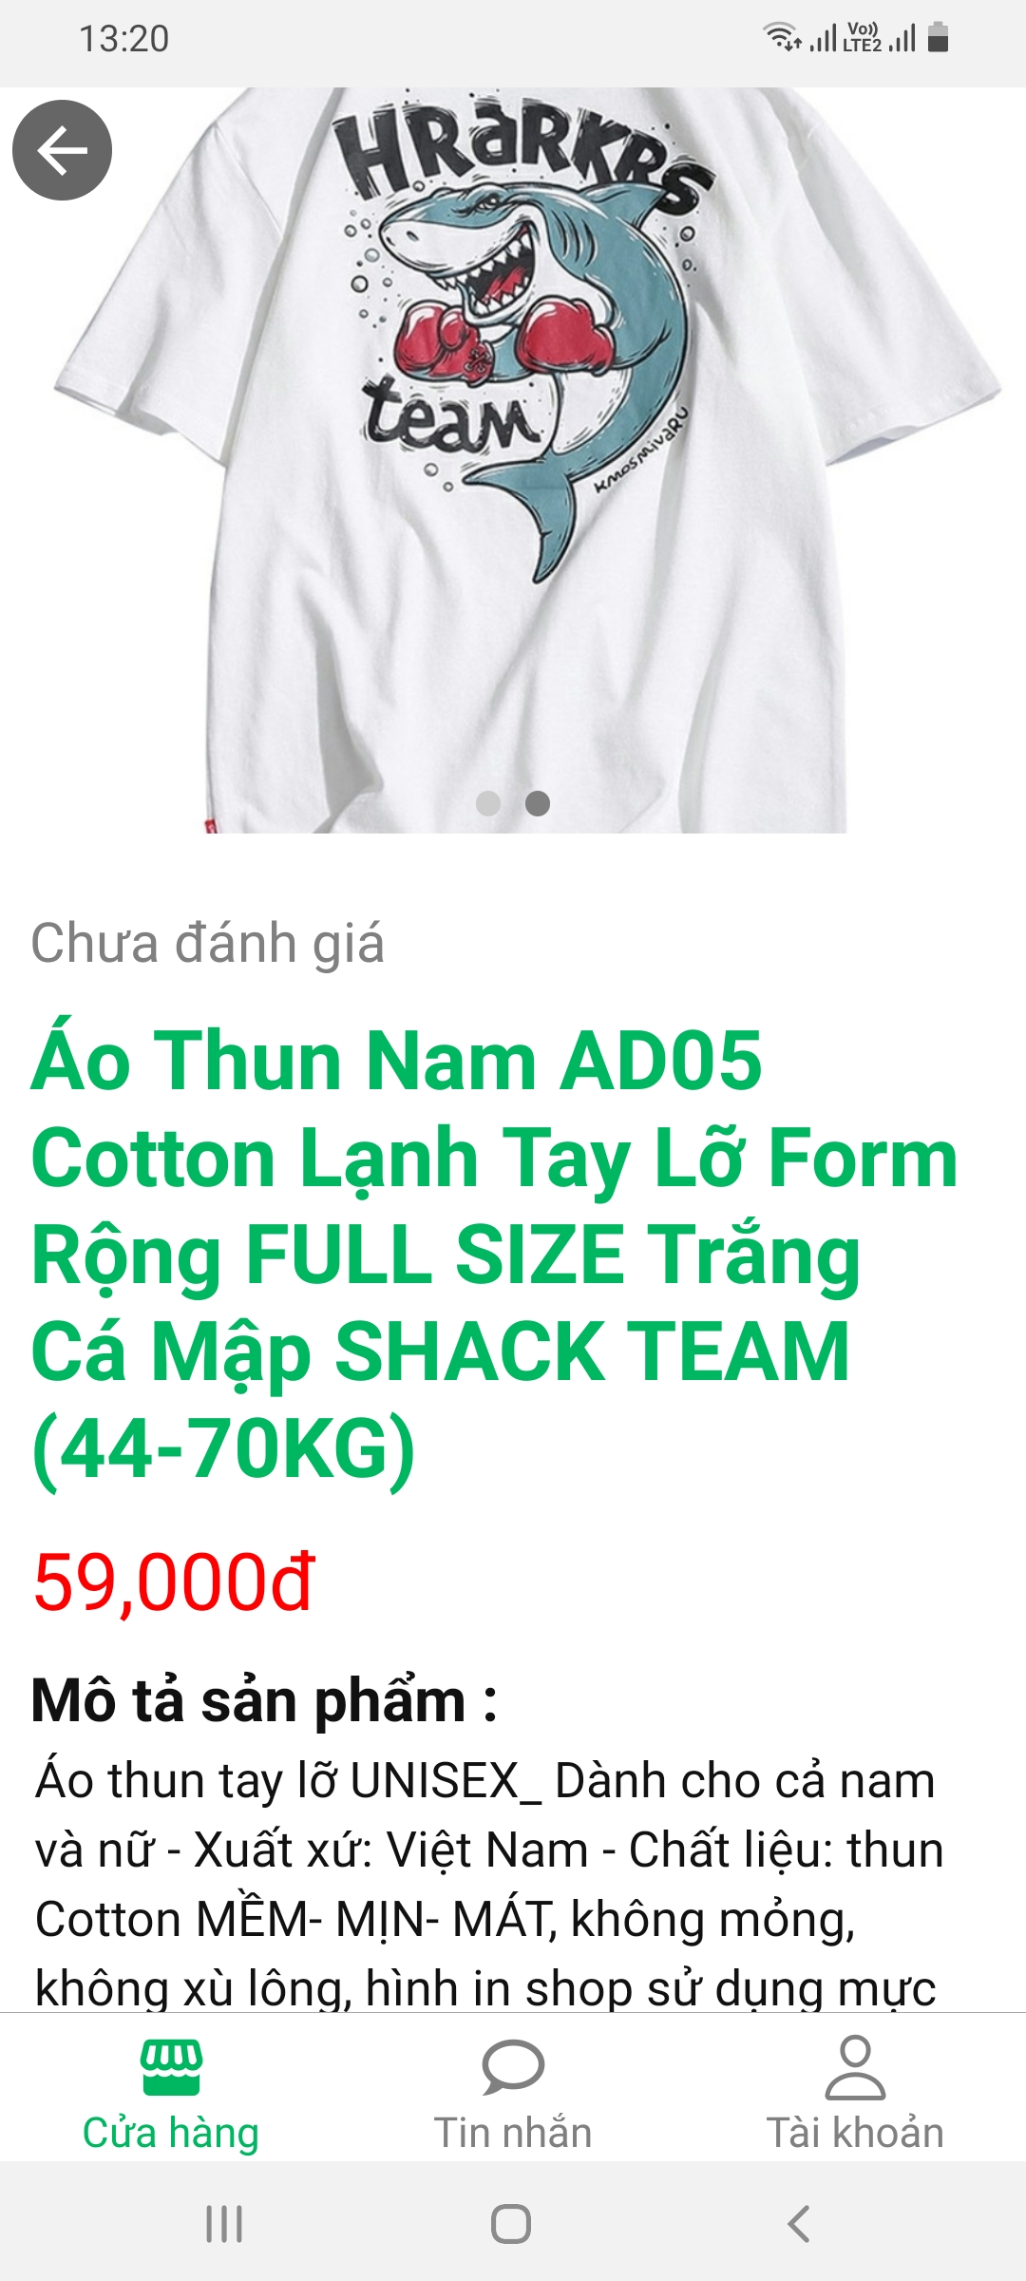

*Image 34: Màn hình chi tiết sản phẩm*

**2.3.11.2 *Yêu cầu chức năng***

|  |  |  |  |
| --- | --- | --- | --- |
| **Màn Hình** | **Mô Tả** | **Hành Động** | **Phản Ứng** |
| **Màn hình Chi tiết sản phẩm** | **Màn hình Chi tiết sản phẩm gồm:**  + Nút quay về  + Tên sản phẩm  + Mô tả về sản phẩm  + Ảnh đại diện  + Các ảnh chi tiết  + Giá bán | N/A | N/A |
| Nút quay về trang trước | Dùng để giúp người dùng quay về trang trước | Nhấn vào nút quay về trng trước (Icon) | Chuyến sang màn hình trang Quản lý sản phẩm |
| Tên sản phẩm | Hiển thị tên của sản phẩm | N/A | N/A |
| Mô tả về sản phẩm | Mô tả chi tiết về sản phẩm | N/A | N/A |
| Ảnh đại diện | Hiển thị hình ảnh của sản phẩm | N/A | N/A |
| Các ảnh chi tiết | Hiển thị các ảnh chi tiết của sản phẩm | N/A | N/A |
| Giá bán | Hiển thị giá bán của sản phẩm | N/A | N/A |

***2.3.12*** ***Giao diện/Chức năng #12: Màn hình Thêm sản phẩm***

***2.3.12.1 Giao diện người dùng***

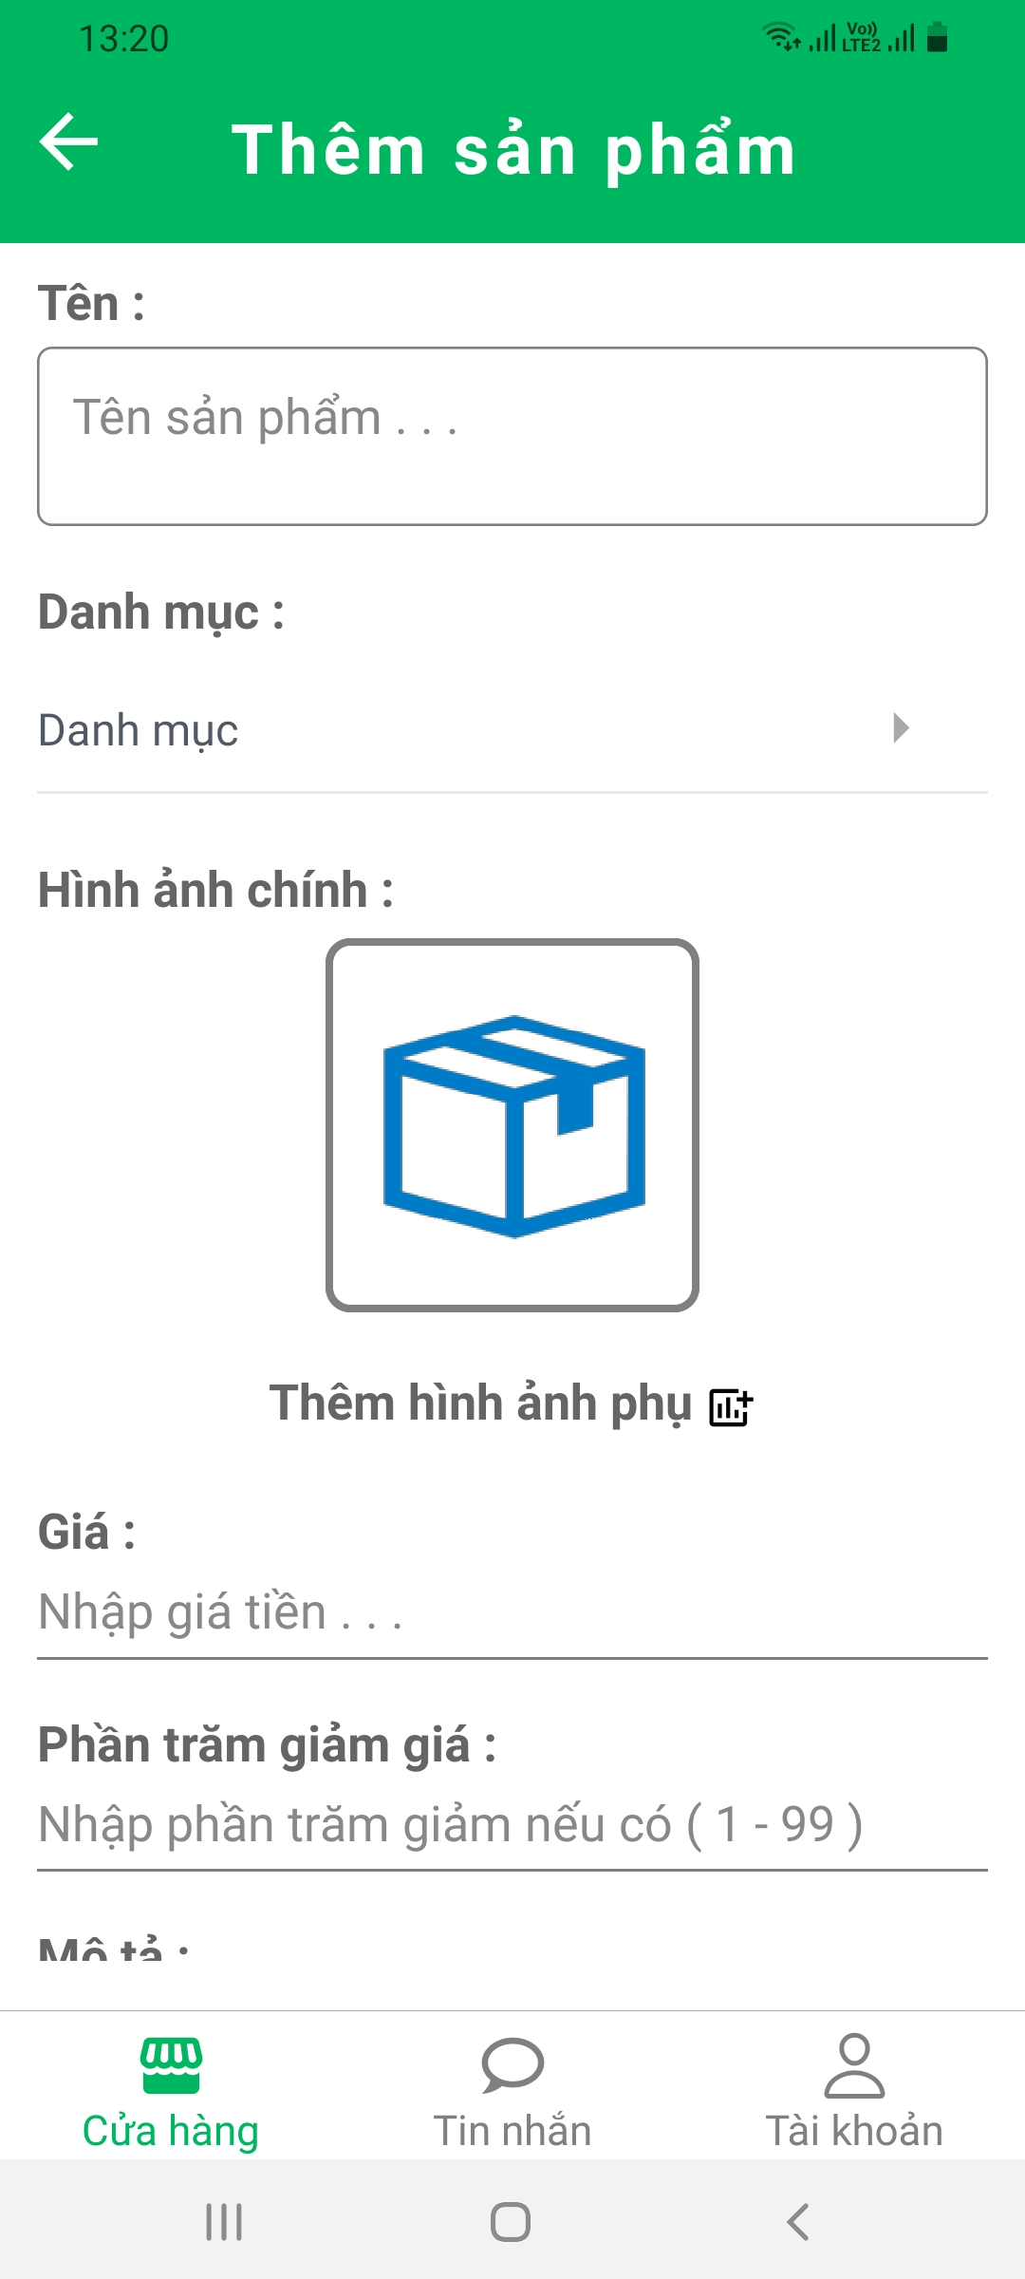

*Image 35: Màn hình thêm sản phẩm*

**2.3.12.2 *Yêu cầu chức năng***

|  |  |  |  |
| --- | --- | --- | --- |
| **Màn Hình** | **Mô Tả** | **Hành Động** | **Phản Ứng** |
| **Màn hình Thêm sản phẩm** | ***- Màn hình Thêm sản phẩm gồm:***  + Tên sản phẩm  + Mô tả ngắn về sản phẩm  + Danh mục  + Tải Ảnh đại diện  + Giảm giá sản phẩm  + Tải ảnh chi tiết  + Giá bán  + Nút thêm sản phẩm | N/A | N/A |
| Tên sản phẩm | Nhập thông tin tên sản phẩm | Gõ ký tự vào trường | Hiển thị thông tin tên của sản phẩm nhập vào |
| Mô tả ngắn về sản phẩm | Nhập thông tin mô tả về sản phẩm | Gõ ký tự vào trường | Hiển thị mô tả sản phẩm nhập vào |
| Danh mục | Chọn danh mục cho sản phẩm | Nhấn chọn nút danh mục | Hiển thị các danh mục |
| Tải Ảnh đại diện | Thêm ảnh chính của sản phẩm | Nhấn vào ô (icon) Ảnh chính | Hiển thị hình ảnh chọn up lên |
| Giảm giá sản phẩm | Nhập giá tiền giảm của sản phẩm | Gõ ký tự số vào trường | Hiển thị giá tiền giảm nhập vào |
| Tải Ảnh chi tiết | Nhập các ảnh chi tiết của sản phẩm | Nhấn vào ô (icon) Thêm ảnh phụ | Hiển thị các hình ảnh chọn up lên |
| Giá bán | Nhập giá tiền của sản phẩm | Gõ ký tự số vào trường | Hiển thị giá tiền sản phẩm nhập vào |
| Nút thêm sản phẩm | Lưu lại thông tin sản phẩm đăng lên để bán “Khi người bán nhập đủ các trường trên” | Nhấn nút Lưu sản phẩm | - Thông báo “Thêm thành công” và chuyển đến màn hình Quản lý sản phẩm  - Thông báo “Thêm không thành công” và bắt người bán thêm vào lại |

***2.3.13 Giao diện/Chức năng #13: Màn hình Sửa sản phẩm***

***2.3.13.1 Giao diện người dùng***

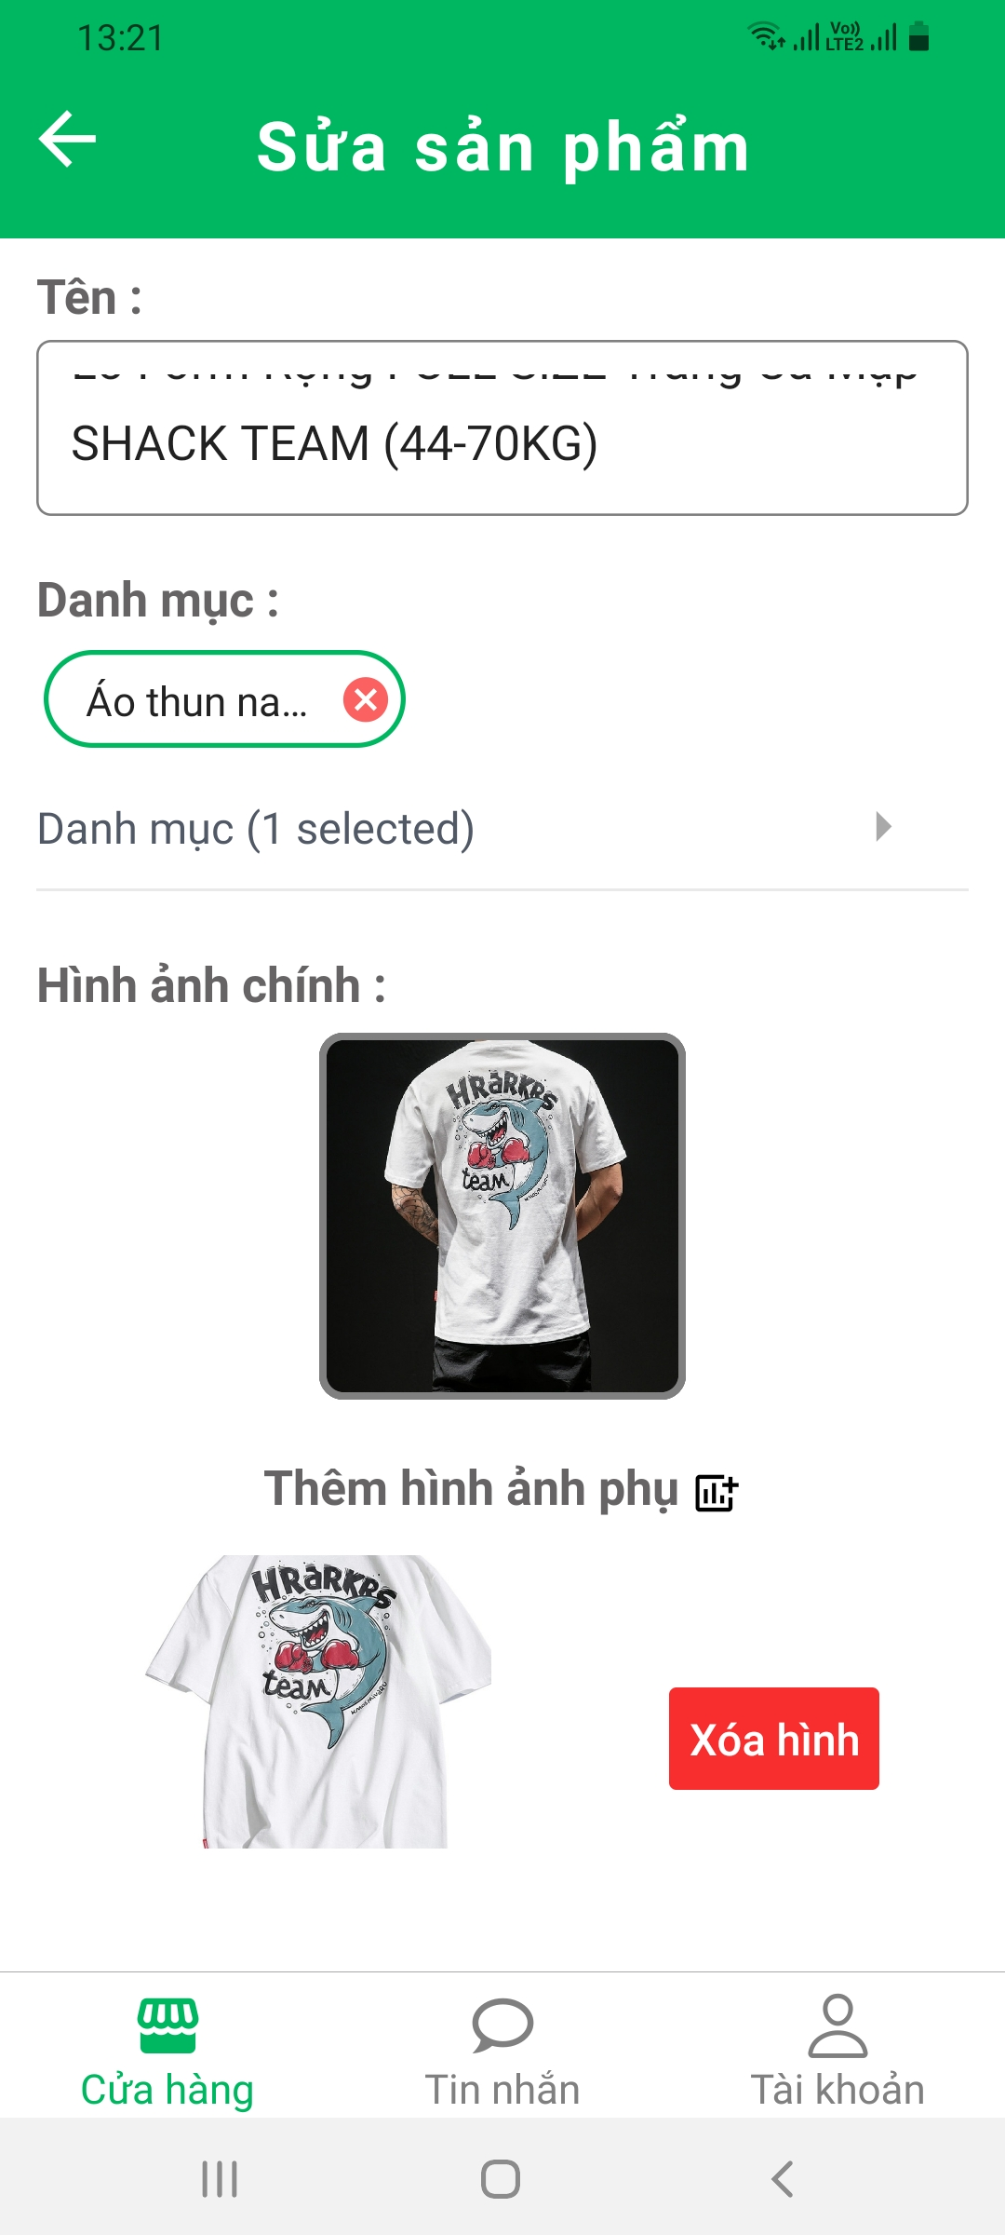

*Image 36: Màn hình sửa sản phẩm*

***2.3.13.2 Giao diện người dùng***

|  |  |  |  |
| --- | --- | --- | --- |
| **Màn Hình** | **Mô Tả** | **Hành Động** | **Phản Ứng** |
| **Màn hình Sửa sản phẩm** | ***- Màn hình Sửa sản phẩm gồm:***  + Tên sản phẩm  + Mô tả ngắn về sản phẩm  + Danh mục  + Tải Ảnh đại diện  + Giảm giá sản phẩm  + Tải ảnh chi tiết  + Xóa hình  + Giá bán  + Nút sửa sản phẩm | N/A | N/A |
| Tên sản phẩm | Sửa thông tin tên sản phẩm | Gõ ký tự vào trường | Hiển thị thông tin tên của sản phẩm nhập vào |
| Mô tả ngắn về sản phẩm | Sửa thông tin mô tả về sản phẩm | Gõ ký tự vào trường | Hiển thị mô tả sản phẩm nhập vào |
| Danh mục | Chọn danh mục cho sản phẩm | Nhấn chọn nút danh mục | Hiển thị các danh mục |
| Tải Ảnh đại diện | Sửa ảnh chính của sản phẩm | Nhấn vào ô (icon) Ảnh chính | Hiển thị hình ảnh chọn up lên |
| Giảm giá sản phẩm | Sửa giá tiền giảm của sản phẩm | Gõ ký tự số vào trường | Hiển thị giá tiền giảm nhập vào |
| Tải Ảnh chi tiết | Sửa các ảnh chi tiết của sản phẩm | Nhấn vào ô (icon) Thêm ảnh phụ | Hiển thị các hình ảnh chọn up lên |
| Xóa hình | Xóa các ảnh củ để tải lại ảnh mới | Nhấn nút xóa | Xóa hình chọn |
| Giá bán | Sửa giá tiền của sản phẩm | Gõ ký tự số vào trường | Hiển thị giá tiền sản phẩm nhập vào |
| Nút sửa sản phẩm | Lưu lại thông tin sản phẩm đăng lên để bán “Khi người bán nhập đủ các trường trên” | Nhấn nút Sửa | - Thông báo “Sửa thành công” và chuyển đến màn hình Quản lý sản phẩm  - Thông báo “Sửa không thành công” và bắt người bán sửa lại |

***2.3.14 Giao diện/Chức năng #14: Màn hình Xóa sản phẩm***

***2.3.14.1 Giao diện người dùng***

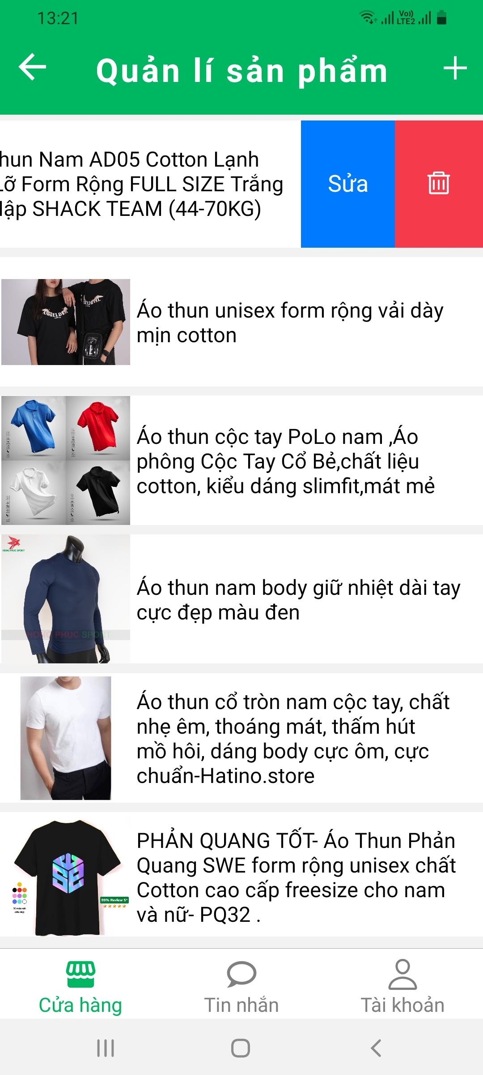

*Image 37: Màn hình xóa sản phẩm*

***2.3.14.2 Giao diện người dùng***

|  |  |  |  |
| --- | --- | --- | --- |
| **Màn Hình** | **Mô Tả** | **Hành Động** | **Phản Ứng** |
| **Màn hình Xóa sản phẩm** | ***- Mà hình Xóa sản phẩm gồm:***  + Nút xóa sản phẩm | N/A | N/A |
| Nút xóa sản phẩm | Xóa sản phẩm khi người bán muốn thu hồi lại | Nhấn nút Xóa (icon) | - Thông báo “Xóa thành công”  - Thông báo “Xóa không thành công” và cần thao tác lại |

***2.3.15 Giao diện/Chức năng #15: Màn hình Danh sách đơn hàng***

***2.3.15.1 Giao diện người dùng***

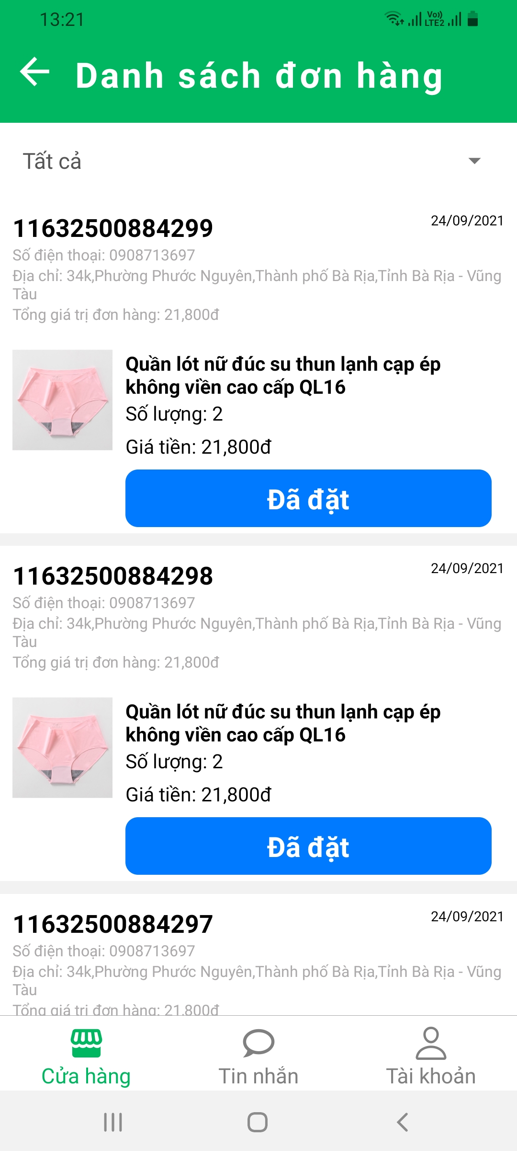

*Image 38: Màn hình danh sách các đơn hàng*

***2.3.15.1 Giao diện người dùng***

|  |  |  |  |
| --- | --- | --- | --- |
| **Màn Hình** | **Mô Tả** | **Hành Động** | **Phản Ứng** |
| **Màn hình Danh sách đơn hàng** | **- Màn hình danh sách đơn hàng gồm:**  + Mã đơn hàng  + Ảnh sản phẩm  + Tên sản phẩm  + Số lượng  + Giá tiền đơn hàng  - Nút Filter  + Tất cả các đơn hàng  + Đơn hàng đang xử lý  + Đơn hàng đã nhận  + Đơn hàng đã đặt  + Đơn hàng đã hủy | N/A | N/A |
| Mã đơn hàng | Hiển thị mã đơn hàng | N/A | N/A |
| Ảnh sản phẩm | Hiển thị ảnh của đơn hàng | N/A | N/A |
| Tên sản phẩm | Hiển thị tên sản phẩm của đơn hàng | N/A | N/A |
| Số lượng | Hiển thị số lượng đặt của đơn hàng | N/A | N/A |
| Giá tiền đơn hàng | Hiển thị giá tiền của đơn hàng | N/A | N/A |
| Nút Filter | Xem các loại đơn hàng | Nhấn vào nút Filter | Hiện thị các loại đơn hàng |
| Tất cả các đơn hàng | Xem tất cả các đơn hàng | Nhấn nút Tất cả | Hiển thị tất cả các đơn hàng |
| Đơn hàng đang xử lý | Xem các đơn hàng đang xử lý | Nhấn nút Đang xử lý | Hiển thị tất cả các đơn hàng đang xử lý |
| Đơn hàng đã nhận | Xem các đơn hàng đã nhận | Nhấn nút Đã nhận | Hiển thị tất cả các đơn hàng đã nhận |
| Đơn hàng đã đặt | Xem các đơn hàng đã đặt | Nhấn nút Đã đặt | Hiển thị tất cả các đơn hàng đã đặt |
| Đơn hàng đã hủy | Xem các đơn hàng đã hủy | Nhấn nút Đã hủy | Hiển thị tất cả các đơn hàng đã hủy |

***2.3.16 Giao diện/Chức năng #16: Màn hình Danh sách đơn hàng***

***2.3.16.1 Giao diện người dùng***

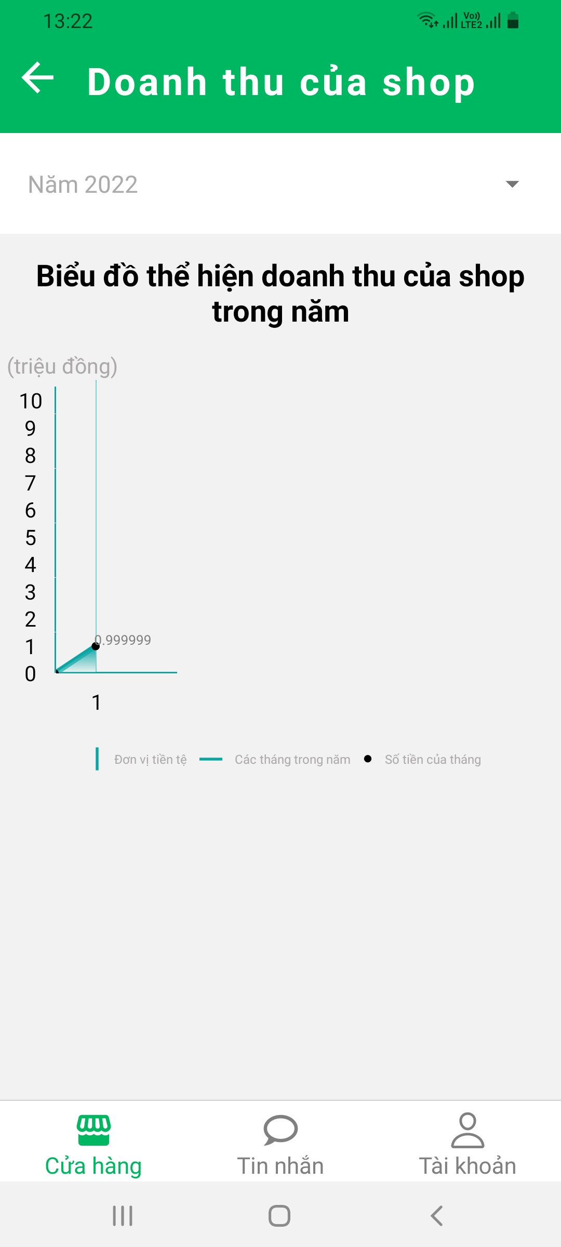

*Image 39: Màn hình doanh thu*

***2.3.16.2 Yêu cầu chức năng***

|  |  |  |  |
| --- | --- | --- | --- |
| **Màn Hình** | **Mô Tả** | **Hành Động** | **Phản Ứng** |
| **Màn hình Doanh thu** | **- Màn hình doanh thu gồm:**  + Năm  + Tên biểu đồ  + Biểu đồ  + Chú thích | N/A | N/A |
| Năm | Chọn năm để xem doanh thu của từng năm | Chọn (icon) năm | Hiển thị các năm |
| Tên biểu đồ | Hiển thị tên biểu đồ của Shop | N/A | N/A |
| Biểu đồ | Mô tả doanh thu của shop theo từng tháng theo từng năm đã chọn | N/A | N/A |
| Chú thích | Hiển thị chú thích cho biểu đồ | N/A | N/A |

***2.3.17 Giao diện/Chức năng #17: Màn hình Chat***

***2.3.17.1 Giao diện người dùng***

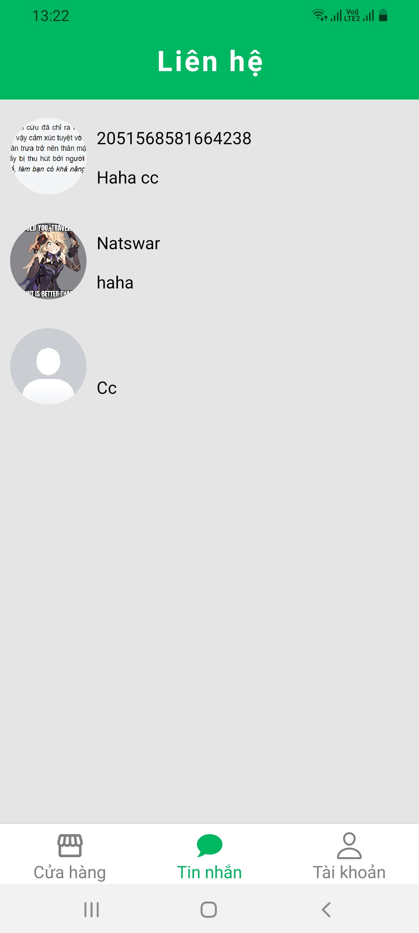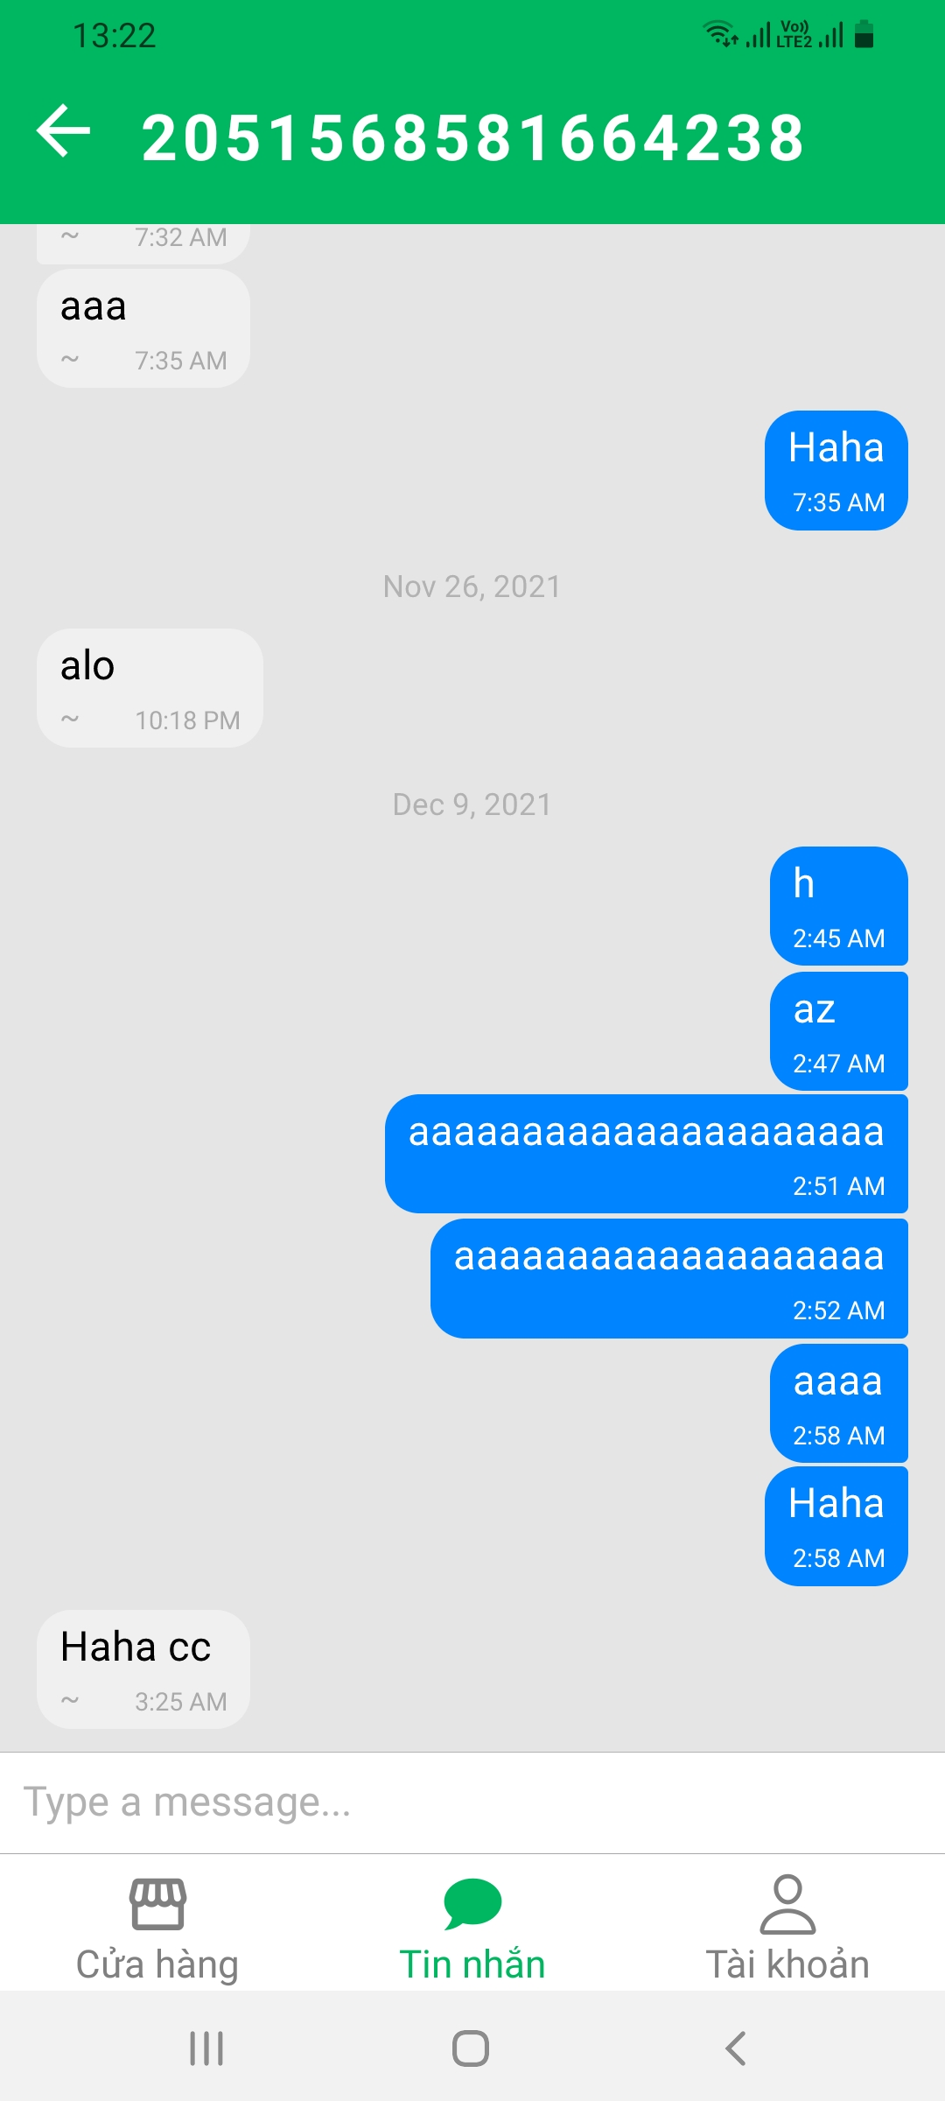

*Image 40: Màn hình chat*

***2.3.17.2 Yêu cầu chức năng***

|  |  |  |  |
| --- | --- | --- | --- |
| **Màn Hình** | **Mô Tả** | **Hành Động** | **Phản Ứng** |
| **Màn hình Chat** | **- Màn hình chat gồm:**  + Nút quay về  + Ô chat  + Text Chat của người mua  + Text Chat của người bán | N/A | N/A |
| Nút quay về | Quay lại Trang chủ | Nhấn vào nút Quay về | Quay về màn hình Trang chủ |
| Ô chat | Vùng để người dùng nhập thông tin chat | Nhập trường ký tự văn bản | Hiển thị nội dung nhập |
| Text Chat của người mua | Hiển thị nội dung của người chat | N/A | N/A |
| Text Chat của người bán | Hiển thị nội dung của người chat | N/A | N/A |

**2.4 Phân tích giao diện Admin**

***2.4.1 Giao diện/Chức năng #1: Màn hình Loading***

***2.4.1.1 Giao diện người dùng***

- Kiểm tốc độ tải của trang web kết nối với dự án.

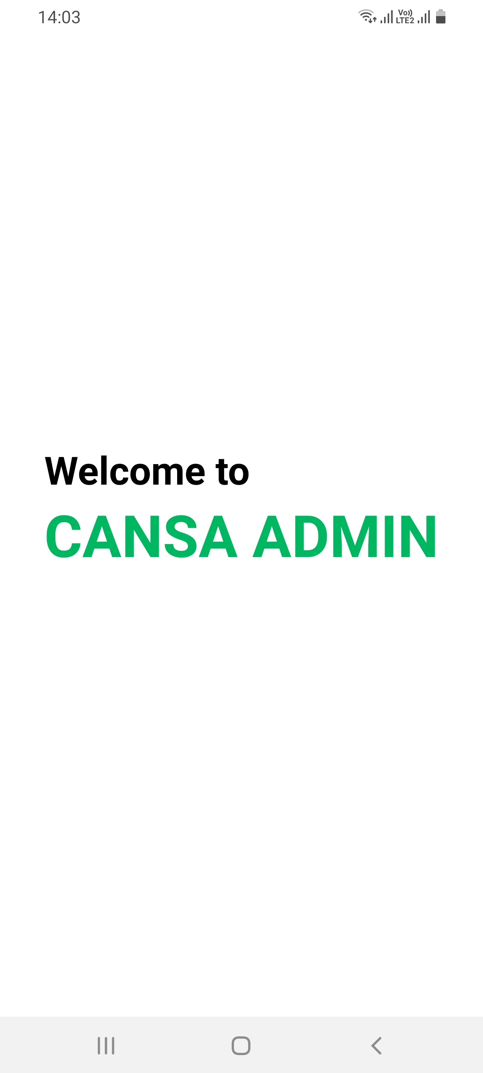

*Image 41: Màn hình Loading*

**2.4.1.2 Yêu cầu chức năng**

|  |  |  |  |
| --- | --- | --- | --- |
|  | Loading | | |
| **Tác nhân** | Admin | | |
| **Mô tả** | Kiểm tra tốc độ load của ứng dụng, kiểm tra quyền đăng nhập | | |
| **Điều kiện tiên quyết** | Truy cập vào ứng dụng | | |
|  |  | **Tác nhân** | **Hệ thống phản hồi** |
|  | 1 | Nhấn truy cập vào ứng dụng. | Nếu tài khoản cấp là tài khoản admin thì chuyển sang màn hình Trang chủ |
|  |  |  | Nếu không phải tài khoản cấp là tài khoản admin thì bắt người dùng đăng nhập lại |
| **Điều kiện thoát** | Khi người dùng chọn thoát | | |

***2.4.2 Giao diện/Chức năng #2: Màn hình Đăng nhập***

***2.4.2.1 Giao diện người dùng***

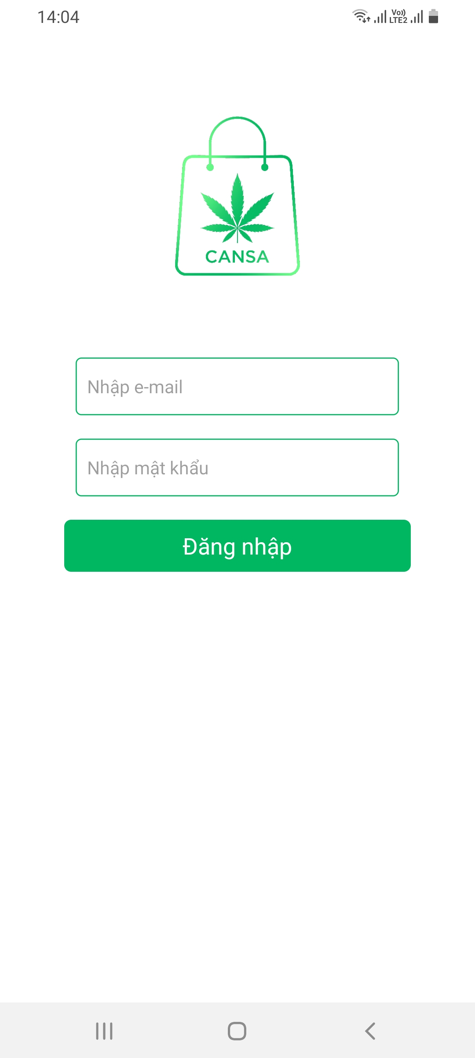

*Image 42: Màn hình Đăng nhập*

***2.4.2.2 Giao diện người dùng***

|  |  |  |  |
| --- | --- | --- | --- |
| **Màn Hình** | **Mô Tả** | **Hành Động** | **Phản Ứng** |
| **Màn hình Đăng Nhập** | Màn hình Đăng Nhập gồm:  - Logo: **Ionicons**  - Nhập Email: **TextInput**  - Nhập Mật khẩu: **TextInput**  - Đăng nhập: **Text** | N/A | N/A |
| Nhập Email | Nhập Email để Đăng nhập | Gõ ký tự vào trường | Hiển thị Email người đăng nhập(Nhập đúng chuẩn e-mail) |
| Nhập Mật khẩu | Nhập mật khẩu để Đăng nhập | Gõ ký tự vào trường | Hiển thị mật khẩu người dùng đăng nhập(Nhập đúng chuẩn mật khẩu) |
| Đăng nhập: Nút | Dùng để Đăng nhập nếu tất cả trường đầu vào được điền vào (Bắt buộc đăng nhập bằng tài khoản admin) | Nhấn vào Nút Đăng nhập | Chuyển sang Màn hình Trang chủ |
|  | Dùng để Tạo tài khoản nếu tất cả trường đầu vào được điền vào (Bắt buộc đăng nhập bằng tài khoản admin) | Nhấn vào Nút Đăng nhập | Nếu người dùng nhập sai Email hoặc Mật khẩu sẽ thông báo lên : Email / Mật khẩu không hợp lệ!" |
|  | Dùng để Tạo tài khoản nếu tất cả trường đầu vào được điền vào (Bắt buộc đăng nhập bằng tài khoản admin) | Nhấn vào Nút Đăng nhập | Nếu người dùng không nhập Email hoặc Mật khẩu sẽ thông báo lên "E-mail / Mật khẩu trống rỗng!" |

***2.4.3 Giao diện/Chức năng #3: Màn hình Tài Khoản***

***2.4.3.1 Giao diện người dùng***

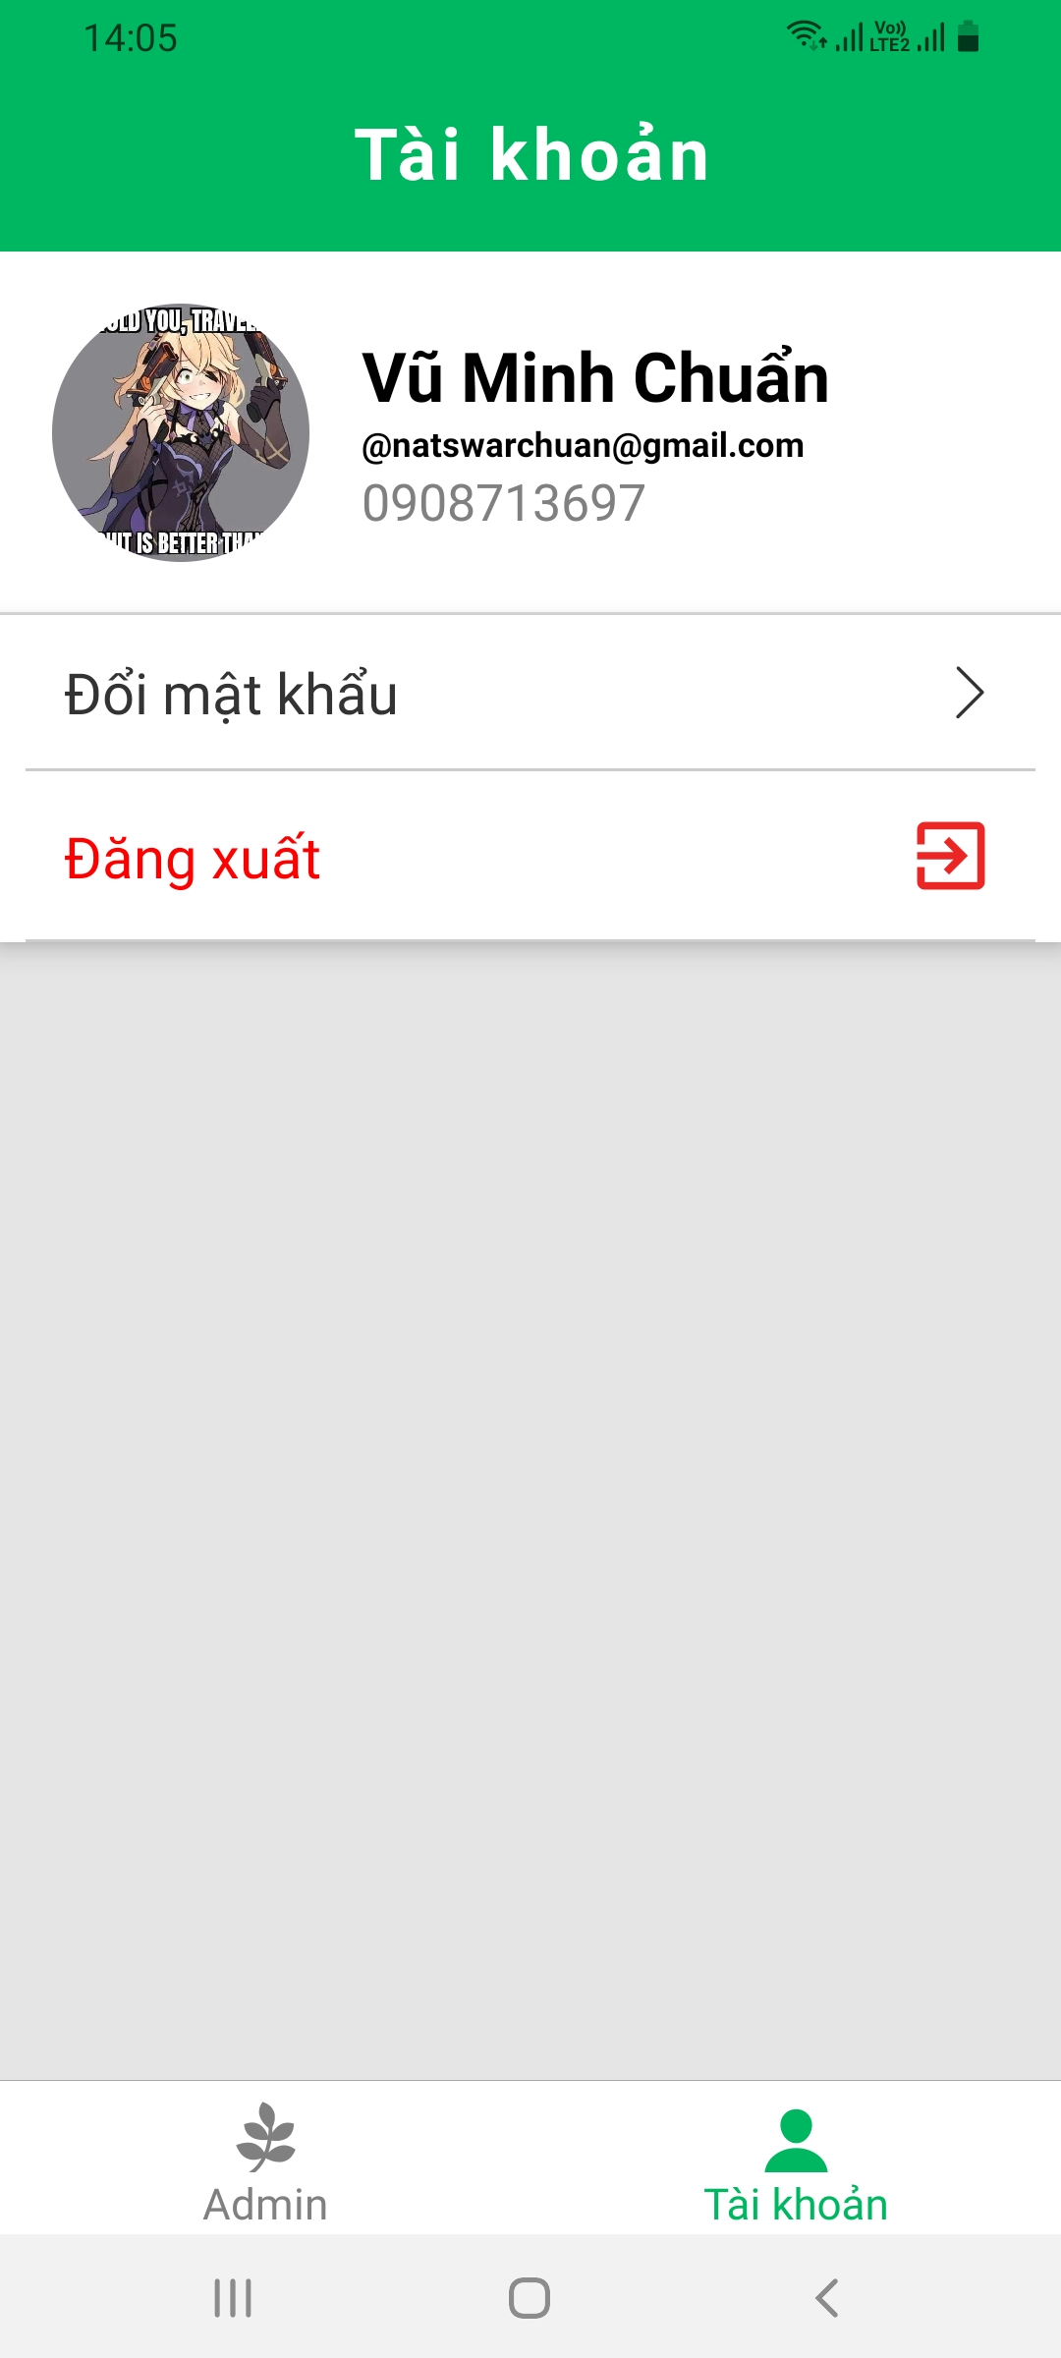

*Image 43: Màn hình Tài khoản*

***2.4.3.2 Yêu cầu chức năng***

|  |  |  |  |
| --- | --- | --- | --- |
| **Màn Hình** | **Mô Tả** | **Hành Động** | **Phản Ứng** |
| **Màn hình Thông tin Tài khoản** | **- Thông tin tài khoản người dùng :**  + Đổi mật khẩu  + Đăng xuất | N/A | N/A |
| Đổi mật khẩu | Đổi thông tin mật khẩu | Nhấn nút Đổi mật khẩu | Chuyển đến màn hình đổi mật khẩu |
| Đăng xuất | Nút Đăng xuất | Khi nhấn vào nút Đăng xuất | Đăng xuất tài khoản khỏi app và chuyển đến màn hình Đăng nhập |

***2.4.4 Giao diện/Chức năng #4: Màn hình Đổi mật khẩu***

***2.4.4.1 Giao diện người dùng***



*Image 44: Màn hình Đổi mật khẩu*

***2.4.4.2 Giao diện người dùng***

|  |  |  |  |
| --- | --- | --- | --- |
| **Màn Hình** | **Mô Tả** | **Hành Động** | **Phản Ứng** |
| **Màn hình Đổi mật khẩu** | Màn hình Đổi mật khẩu gồm:  - Logo: **Ionicons**  - Đổi mật khẩu: **Text**  - Nhập Mật khẩu: **TextInput**  - Nhập lại Mật khẩu: **TextInput**  - Xác nhận: **Button** | N/A | N/A |
| Nhập Mật khẩu | Nhập mật khẩu mới để đổi mật khẩu | Gõ ký tự vào trường | Hiển thị mật khẩu người dùng đăng nhập vào(Nhập đúng chuẩn mật khẩu) |
| Nhập lại Mật khẩu | Nhập lại mật khẩu mới để đổi mật khẩu | Gõ ký tự vào trường | Hiển thị mật khẩu người dùng đăng nhập vào(Nhập đúng chuẩn mật khẩu) |
| Xác nhận: Nút | Dùng để xác nhận đổi lại mật khẩu cho người dùng | Nhấn vào nút Xác nhận | Chuyển sang Đăng nhập |
|  | Dùng để xác nhận đổi lại mật khẩu cho người dùng | Nhấn vào nút Xác nhận | Nếu người dùng nhập sai Mật khẩu hoặc nhập lại không trùng khớp sẽ thông báo lên : Mật khẩu không hợp lệ!" |
|  | Dùng để xác nhận đổi lại mật khẩu cho người dùng | Nhấn vào nút Xác nhận | Nếu người dùng không nhập Mật khẩu sẽ thông báo lên " Mật khẩu trống rỗng!" |

***2.4.5 Giao diện/Chức năng #5: Màn hình Trang chủ Admin***

***2.4.5.1 Giao diện người dùng***

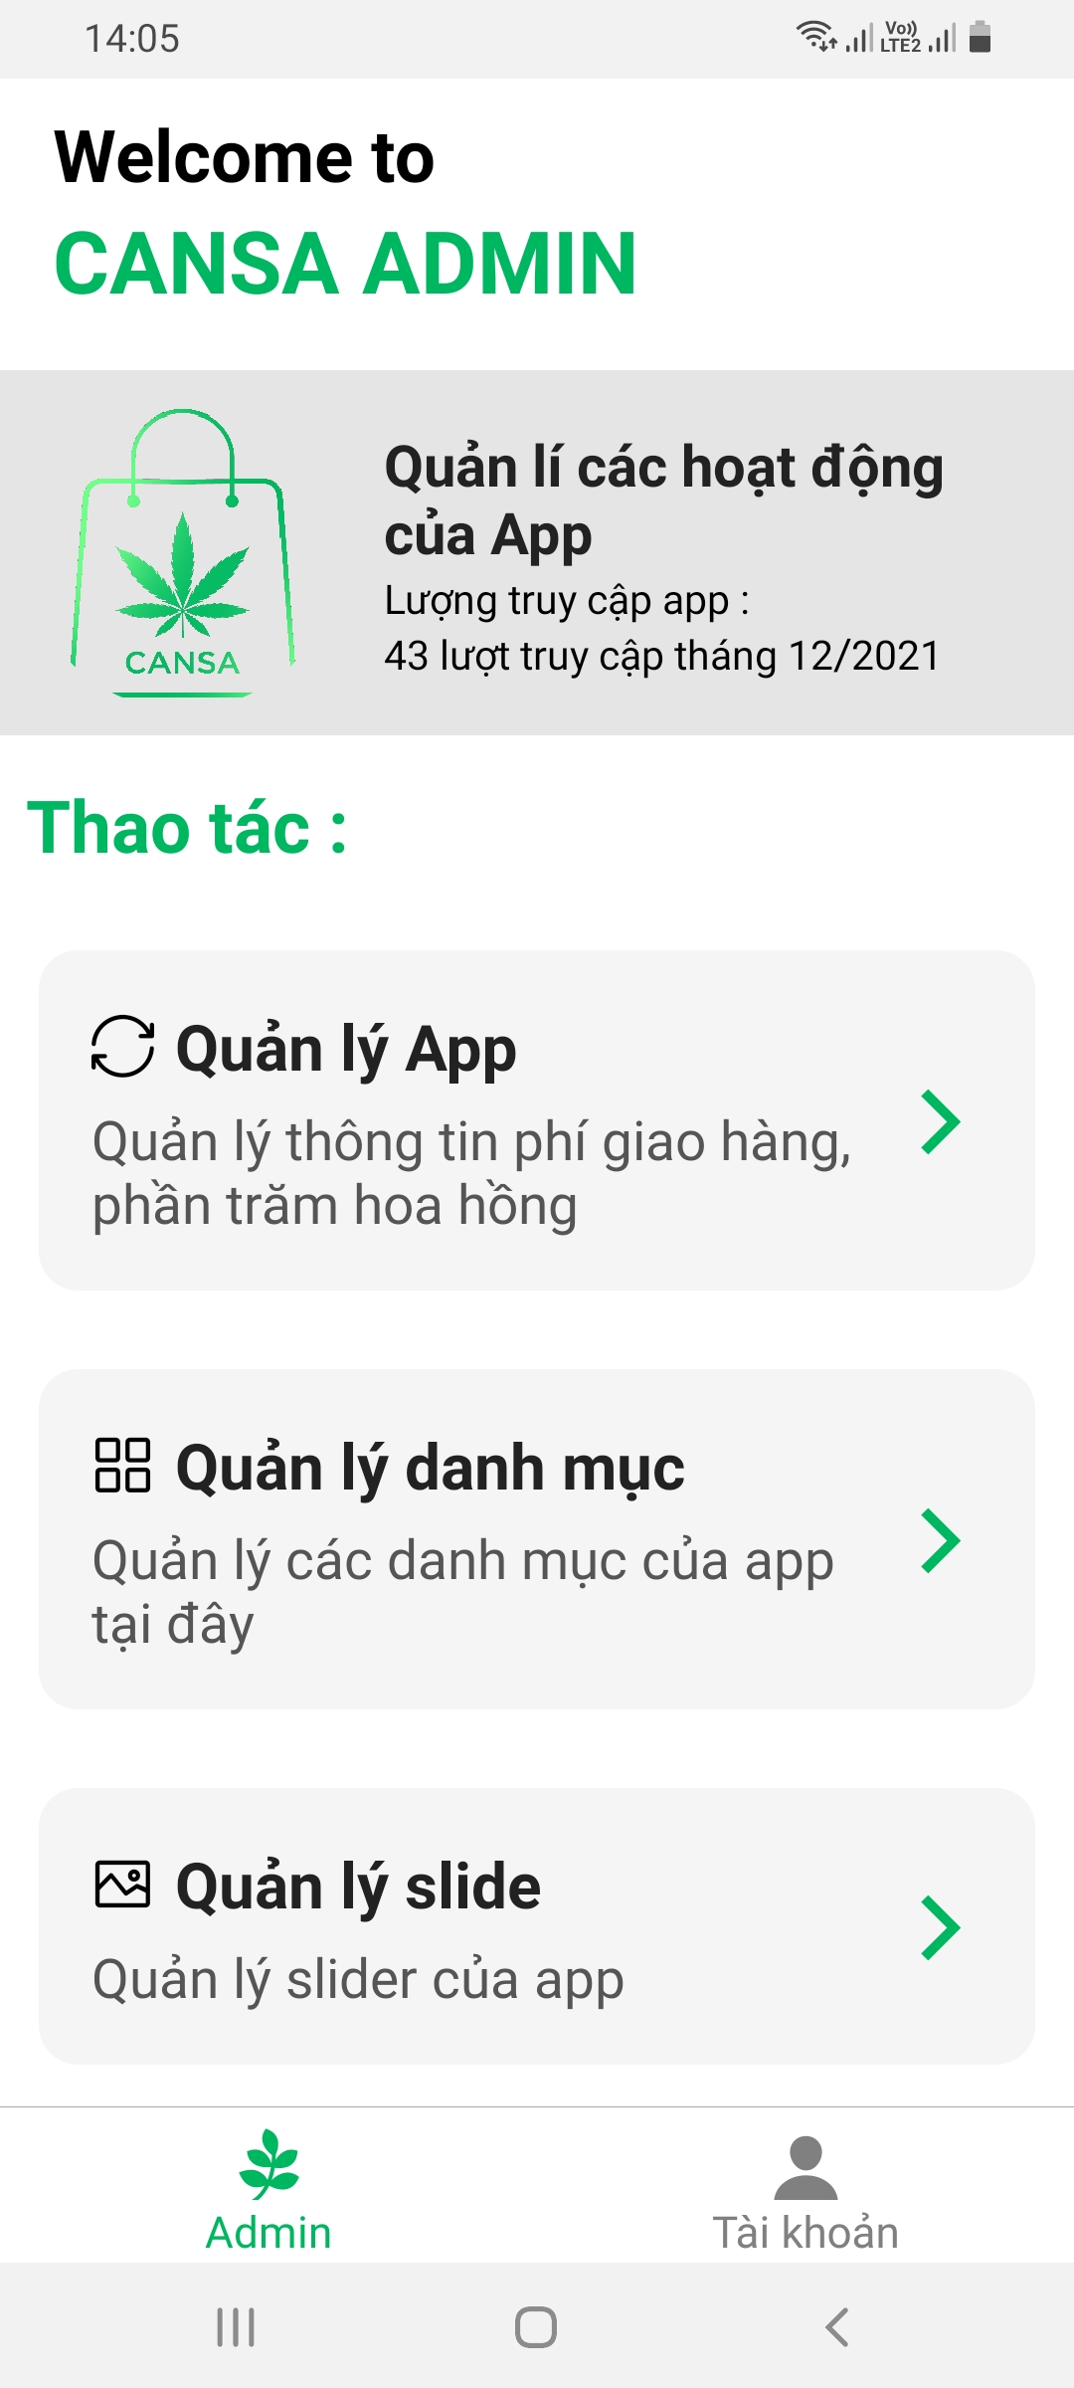

*Image 45: Màn hình Admin*

***2.4.5.2 Yêu cầu chức năng***

|  |  |  |  |
| --- | --- | --- | --- |
| **Màn Hình** | **Mô Tả** | **Hành Động** | **Phản Ứng** |
| **Màn hình Trang chủ** | **- Màn hình Trang chủ gồm:**  - Thông tin admin.  - Quản lý app  - Quản lý danh mục  - Quản lý slider  - Quản lý Shop  - Quản lý người dùng  - Quản lý doanh thu  - Quản lý order  - Quản lý report  - Cấp tài khoản | N/A | N/A |
| Thông tin admin | Hiển thị thông tin admin: Ảnh đại diện, Tên tiêu đề, Lượt truy cập app | N/A | N/A |
| Quản lý app | Hiển thị nút (icon) Quản lý app và thêm mô tả ngắn | Nhấn vào nút Quản lý app | Chuyển sang màn hình Quản lý app |
| Quản lý danh mục | Hiển thị nút (icon) Quản lý danh mục và thêm mô tả ngắn | Nhấn vào nút Quản lý doanh mục | Chuyển sang màn hình Quản lý danh mục |
| Quản lý slider | Hiển thị nút (icon) Quản lý slider và thêm mô tả ngắn | Nhấn vào nút Quản lý slider | Chuyển sang màn hình Quản lý slider |
| Quản lý shop | Hiển thị nút (icon) Quản lý shop và thêm mô tả ngắn | Nhấn vào nút Quản lý shop | Chuyển sang màn hình Quản lý shop |
| Quản lý người dùng | Hiển thị nút (icon) Quản lý người dùng và thêm mô tả ngắn | Nhấn vào nút Quản lý người dùng | Chuyển sang màn hình Quản lý người dùng |
| Quản lý doanh thu | Hiển thị nút (icon) Quản lý doanh thu và thêm mô tả ngắn | Nhấn vào nút Quản lý doanh thu | Chuyển sang màn hình Quản lý doanh thu |
| Quản lý order | Hiển thị nút (icon) Quản lý order và thêm mô tả ngắn | Nhấn vào nút Quản lý order | Chuyển sang màn hình Quản lý order |
| Quản lý report | Hiển thị nút (icon) Quản lý report và thêm mô tả ngắn | Nhấn vào nút Quản lý report | Chuyển sang màn hình Quản lý report |
| Cấp tài khoản | Hiển thị nút (icon) Cấp tài khoản và thêm mô tả ngắn | Nhấn vào nút Cấp tài khoản | Chuyển sang màn hình Cấp tài khoản |

***2.4.6 Giao diện/Chức năng #6: Màn hình Quản lý app***

***2.4.6.1 Giao diện người dùng***

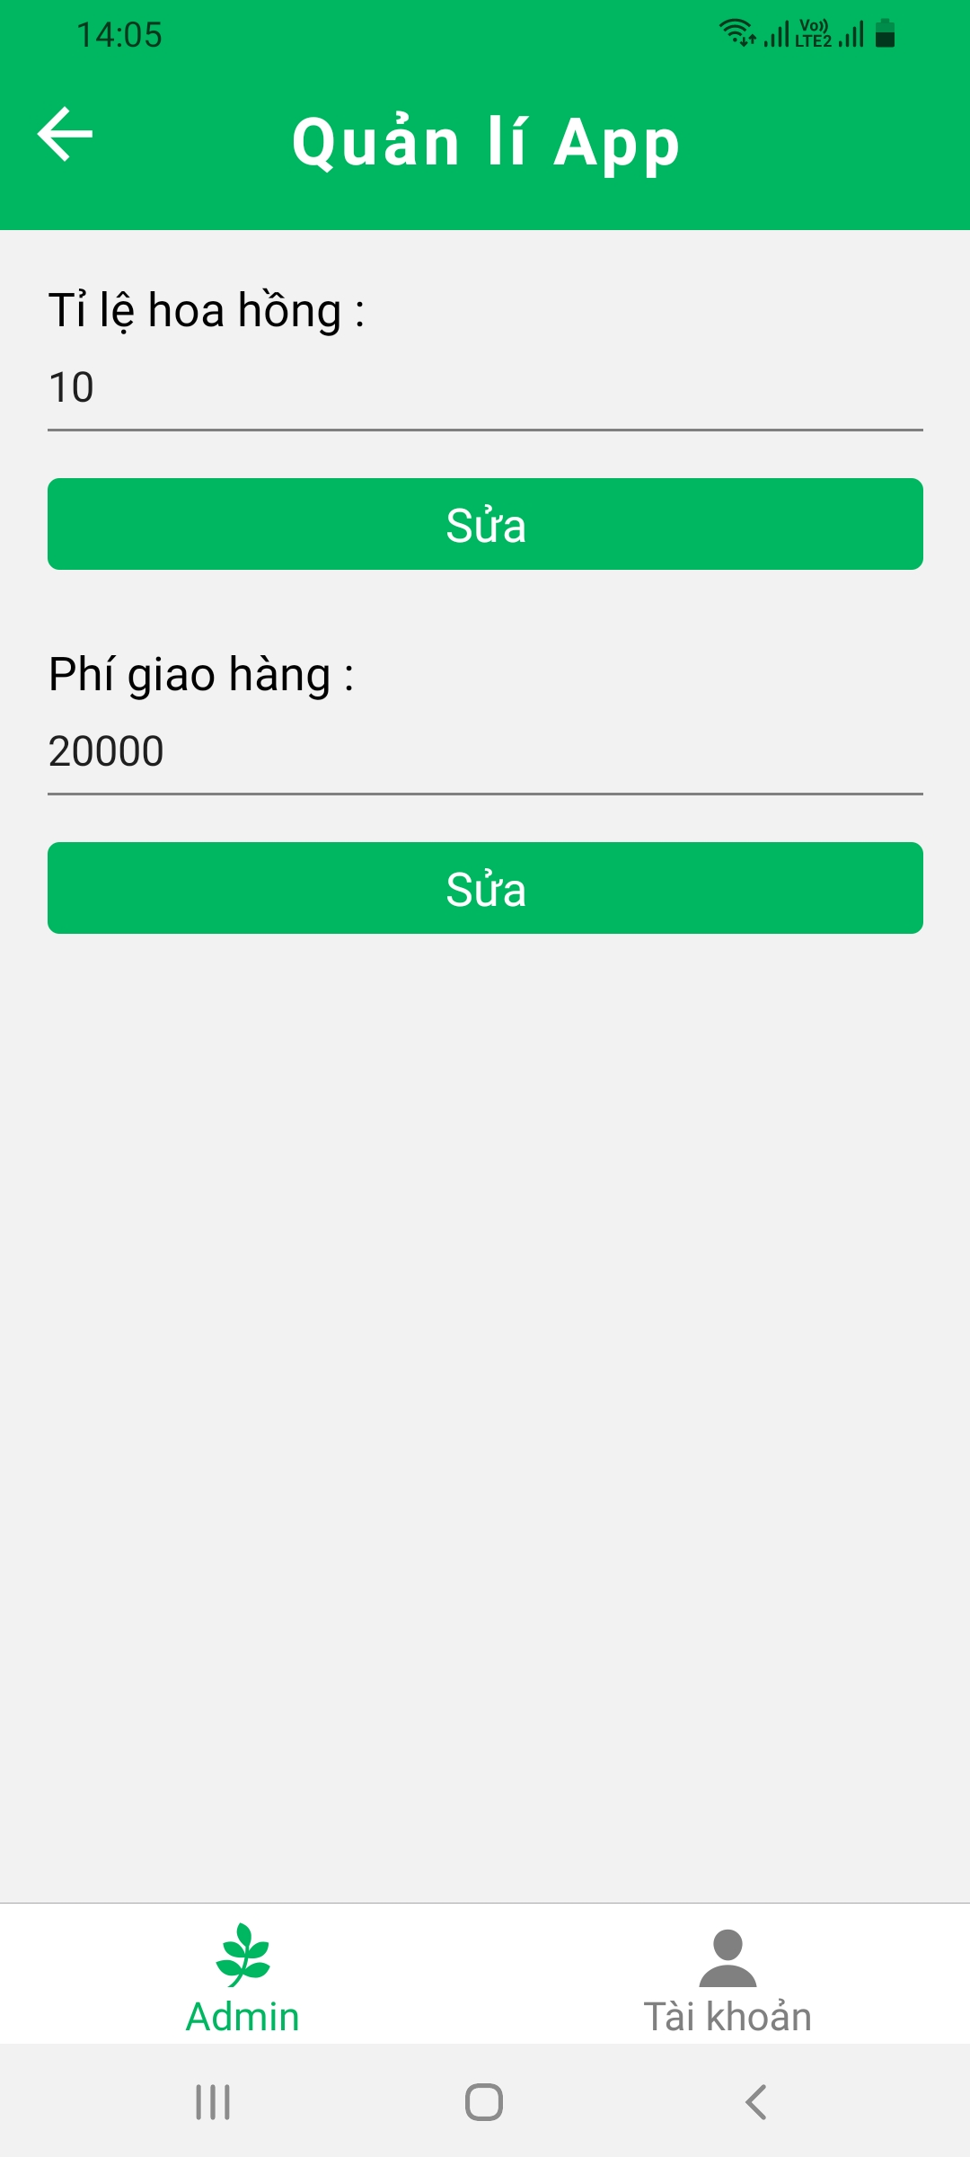

*Image 46: Màn hình quản lý app*

***2.4.6.2 Yêu cầu chức năng***

|  |  |  |  |
| --- | --- | --- | --- |
| **Màn Hình** | **Mô Tả** | **Hành Động** | **Phản Ứng** |
| **Màn hình Quản lý app** | **- Màn hình quản lý app gồm :**  + Nút quay về trang trước  + Tỉ lệ hoa hồng  + Nút sửa  + Phí giao hàng  + Nút sửa | N/A | N/A |
| Nút quay về trang trước | Hiển thị nút (icon) quay về trang trước đó | Nhấn vào nút (icon) quay về trang trước | Chuyển sang màn hình trang chủ |
| Tỉ lệ hoa hồng | Chọn vào ô và chỉnh sửa tỉ lệ hoa hồng | Gõ ký tự vào văn bản | Hiển thị tỉ lệ hoa hồng nhập vào |
| Nút Sửa | Lưu lại chỉnh sửa tỉ lệ hoa hồng | Nhấn vào nút sửa | Đưa ra thông báo xác nhận sửa và hủy sửa |
| Phí giao hàng | Chọn vào ô và chỉnh sửa phí giao hàng | Gõ ký tự vào văn bản | Hiển thị phí giao hàng nhập vào |
| Nút Sửa | Lưu lại chỉnh sửa phí giao hàng | Nhấn vào nút sửa | Đưa ra thông báo xác nhận sửa và hủy sửa |

***2.4.7 Giao diện/Chức năng #7: Màn hình Danh mục lớn***

***2.4.7.1 Giao diện người dùng***

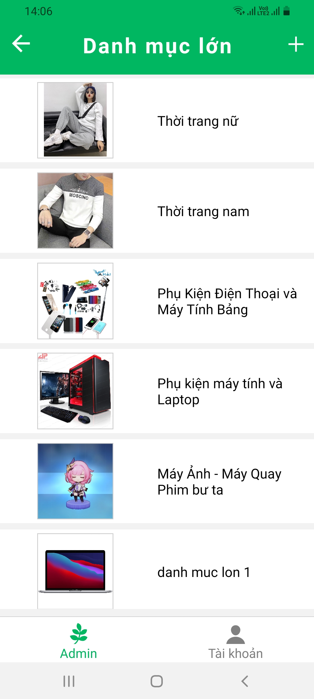

*Image 47: Màn hình danh mục lớn*

***2.4.7.2 Yêu cầu chức năng***

|  |  |  |  |
| --- | --- | --- | --- |
| **Màn Hình** | **Mô Tả** | **Hành Động** | **Phản Ứng** |
| **Màn hình Danh mục lớn** | **- Màn hình danh mục lớn gồm :**  + Nút quay về trang trước  + Nút thêm danh mục  + Tên danh mục  + Ảnh danh mục  + Nút danh mục con  + Nút sửa danh mục  + Nút xóa danh mục | N/A | N/A |
| Nút quay về trang trước | Hiển thị nút (icon) quay về trang trước đó | Nhấn vào nút (icon) quay về trang trước | Chuyển sang màn hình trang trước |
| Nút thêm danh mục | Hiển thị nút (icon) thêm danh mục | Nhấn vào nút (icon) thêm danh mục | Chuyển sang màn hình thêm danh mục |
| Tên danh mục | Hiển thị tên danh mục | N/A | N/A |
| Ảnh danh mục | Hiển thị ảnh danh mục | N/A | N/A |
| Nút danh mục con | Hiển thị nút danh mục con để xem các danh mục nhỏ bên trong | Nhấn nút danh mục con | Chuyển sang màn hình danh mục con |
| Nút sửa danh mục | Hiển thị nút sửa danh mục để sửa thông tin danh mục | Nhấn nút sửa danh mục | Chuyển sang màn hình sửa danh mục |
| Nút xóa danh mục | Xóa các danh mục | Nhấn nút (icon) xóa danh mục | Đưa ra thông báo xác nhận xóa hoặc hủy xóa |

***2.4.8 Giao diện/Chức năng #8: Màn hình Danh mục con***

***2.4.8.1 Giao diện người dùng***

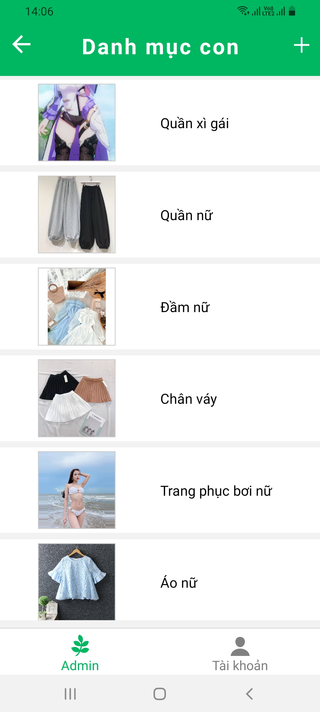

*Image 48: Màn hình danh mục con*

***2.4.8.2 Yêu cầu chức năng***

|  |  |  |  |
| --- | --- | --- | --- |
| **Màn Hình** | **Mô Tả** | **Hành Động** | **Phản Ứng** |
| **Màn hình Danh mục con** | **- Màn hình danh mục con gồm :**  + Nút quay về trang trước  + Nút thêm danh mục  + Tên danh mục  + Ảnh danh mục  + Nút sửa danh mục  + Nút xóa danh mục | N/A | N/A |
| Nút quay về trang trước | Hiển thị nút (icon) quay về trang trước đó | Nhấn vào nút (icon) quay về trang trước | Chuyển sang màn hình trang trước |
| Nút thêm danh mục | Hiển thị nút (icon) thêm danh mục | Nhấn vào nút (icon) thêm danh mục | Chuyển sang màn hình thêm danh mục |
| Tên danh mục | Hiển thị tên danh mục | N/A | N/A |
| Ảnh danh mục | Hiển thị ảnh danh mục | N/A | N/A |
| Nút sửa danh mục | Hiển thị nút sửa danh mục để sửa thông tin danh mục | Nhấn nút sửa danh mục | Chuyển sang màn hình sửa danh mục |
| Nút xóa danh mục | Xóa các danh mục | Nhấn nút (icon) xóa danh mục | Đưa ra thông báo xác nhận xóa hoặc hủy xóa |

***2.4.9 Giao diện/Chức năng #9: Màn hình Thêm danh mục lớn***

***2.4.9.1 Giao diện người dùng***

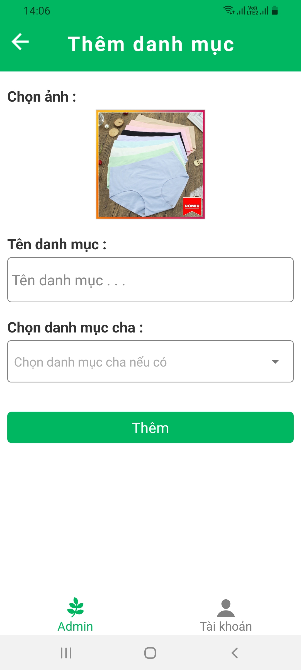

*Image 49: Màn hình thêm danh mục lớn*

***2.4.9.2 Yêu cầu chức năng***

|  |  |  |  |
| --- | --- | --- | --- |
| **Màn Hình** | **Mô Tả** | **Hành Động** | **Phản Ứng** |
| **Màn hình Thêm danh mục lớn** | **- Màn hình thêm danh mục lớn gồm :**  + Nút quay về trang trước  + Nút thêm hình ảnh  + Tên danh mục  + Chọn danh mục  + Nút thêm | N/A | N/A |
| Nút quay về trang trước | Hiển thị nút (icon) quay về trang trước đó | Nhấn vào nút (icon) quay về trang trước | Chuyển sang màn hình trang trước |
| Nút thêm hình ảnh | Thêm hình ảnh cho danh mục cần thêm vào (Tỷ lệ 3x3) | Nhấn vào ô tải ảnh | Chuyển đến thư mục thêm ảnh |
| Tên danh mục | Thêm tên danh mục | Chọn vào ô tên danh mục gõ trường ký tự | Hiển thị tên danh mục nhập vào |
| Chọn danh mục | Chọn loại danh mục cha đã có | Nhấn vào nút chọn danh mục cha | Hiển thị các danh mục cha |
| Nút thêm | Thêm danh mục khi các trường trên đã nhập | Nhấn nút thêm | Đưa ra thông báo xác nhận thêm hoặc hủy thêm |

***2.4.10 Giao diện/Chức năng #10: Màn hình Thêm danh mục con***

***2.4.10.1 Giao diện người dùng***

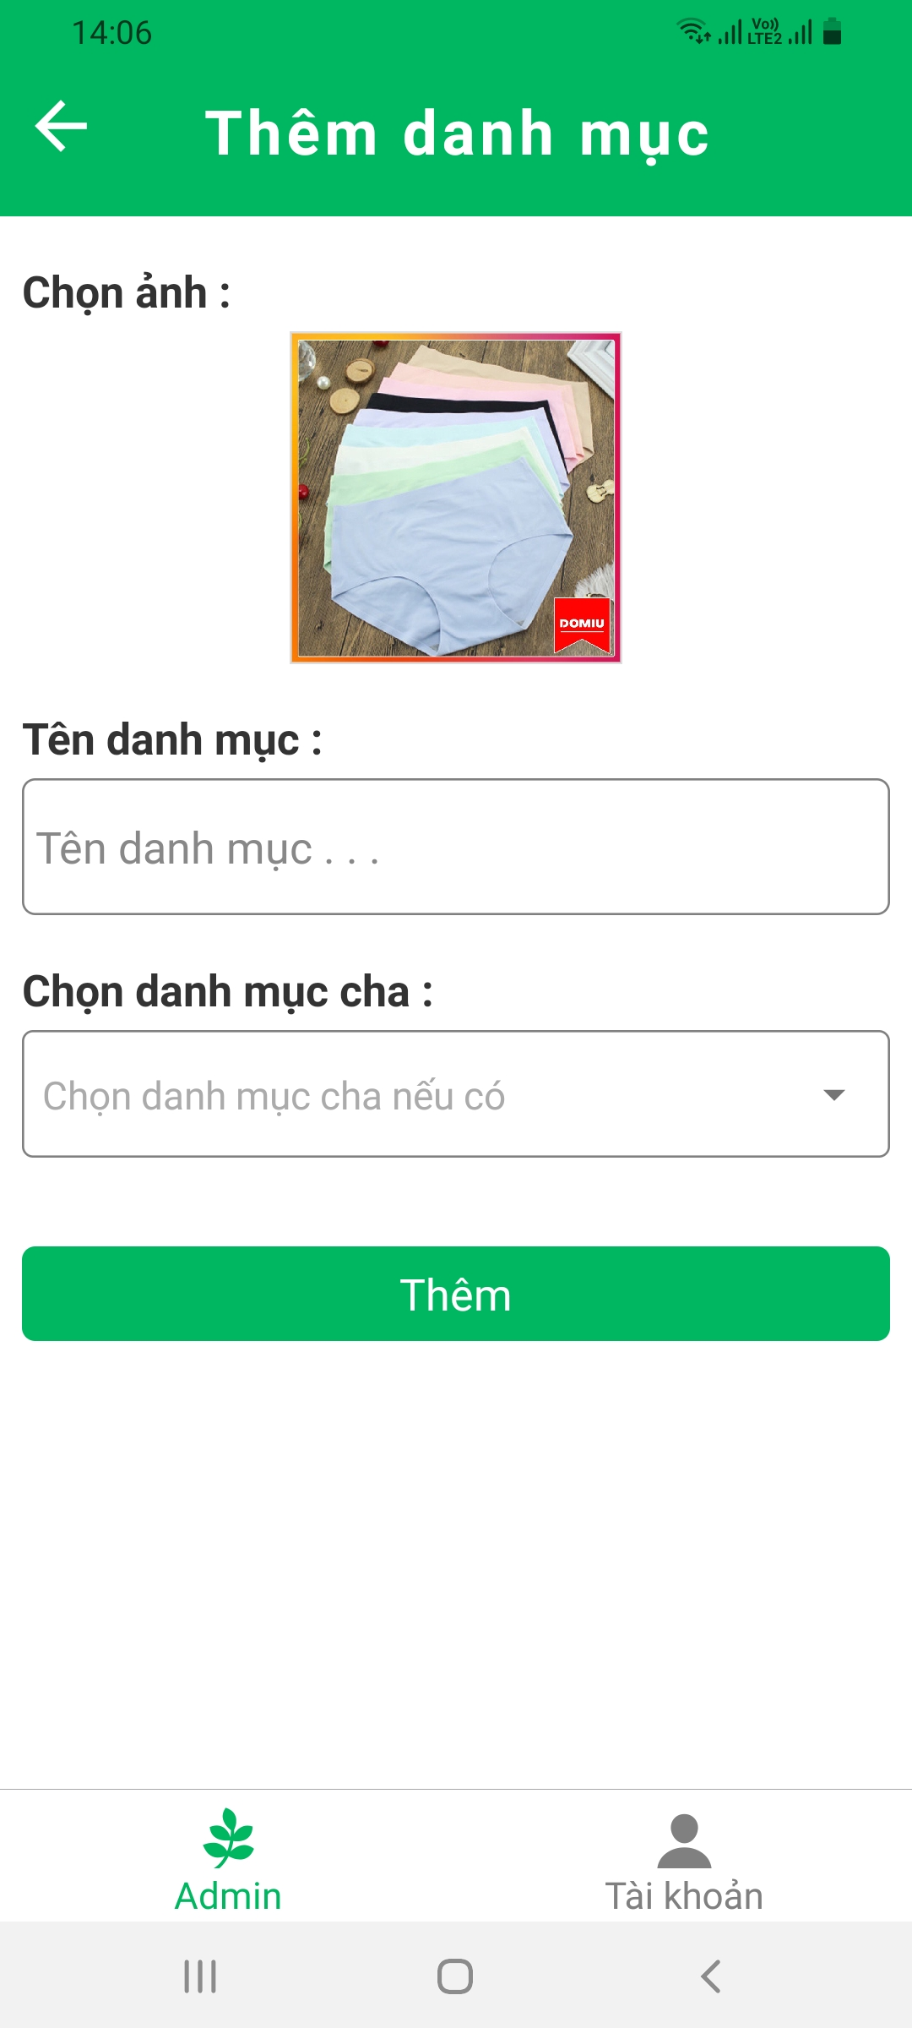

*Image 50: Màn hình Thêm danh mục con*

***2.4.10.2 Yêu cầu chức năng***

|  |  |  |  |
| --- | --- | --- | --- |
| **Màn Hình** | **Mô Tả** | **Hành Động** | **Phản Ứng** |
| **Màn hình Thêm danh mục con** | **- Màn hình thêm danh mục con gồm :**  + Nút quay về trang trước  + Nút thêm hình ảnh  + Tên danh mục  + Chọn danh mục cha  + Nút thêm | N/A | N/A |
| Nút quay về trang trước | Hiển thị nút (icon) quay về trang trước đó | Nhấn vào nút (icon) quay về trang trước | Chuyển sang màn hình trang trước |
| Nút thêm hình ảnh | Thêm hình ảnh cho danh mục cần thêm vào(Tỷ lệ 3x3) | Nhấn vào ô tải ảnh | Chuyển đến thư mục thêm ảnh |
| Tên danh mục | Thêm tên danh mục | Chọn vào ô tên danh mục gõ trường ký tự | Hiển thị tên danh mục nhập vào |
| Chọn danh mục cha | Chọn loại danh mục con đã có | Nhấn vào nút chọn danh mục cha | Hiển thị các danh mục cha |
| Nút thêm | Thêm danh mục khi các trường trên đã nhập | Nhấn nút thêm | Đưa ra thông báo xác nhận thêm hoặc hủy thêm |

***2.4.11 Giao diện/Chức năng #11: Màn hình Sửa danh mục lớn***

***2.4.11.1 Giao diện người dùng***

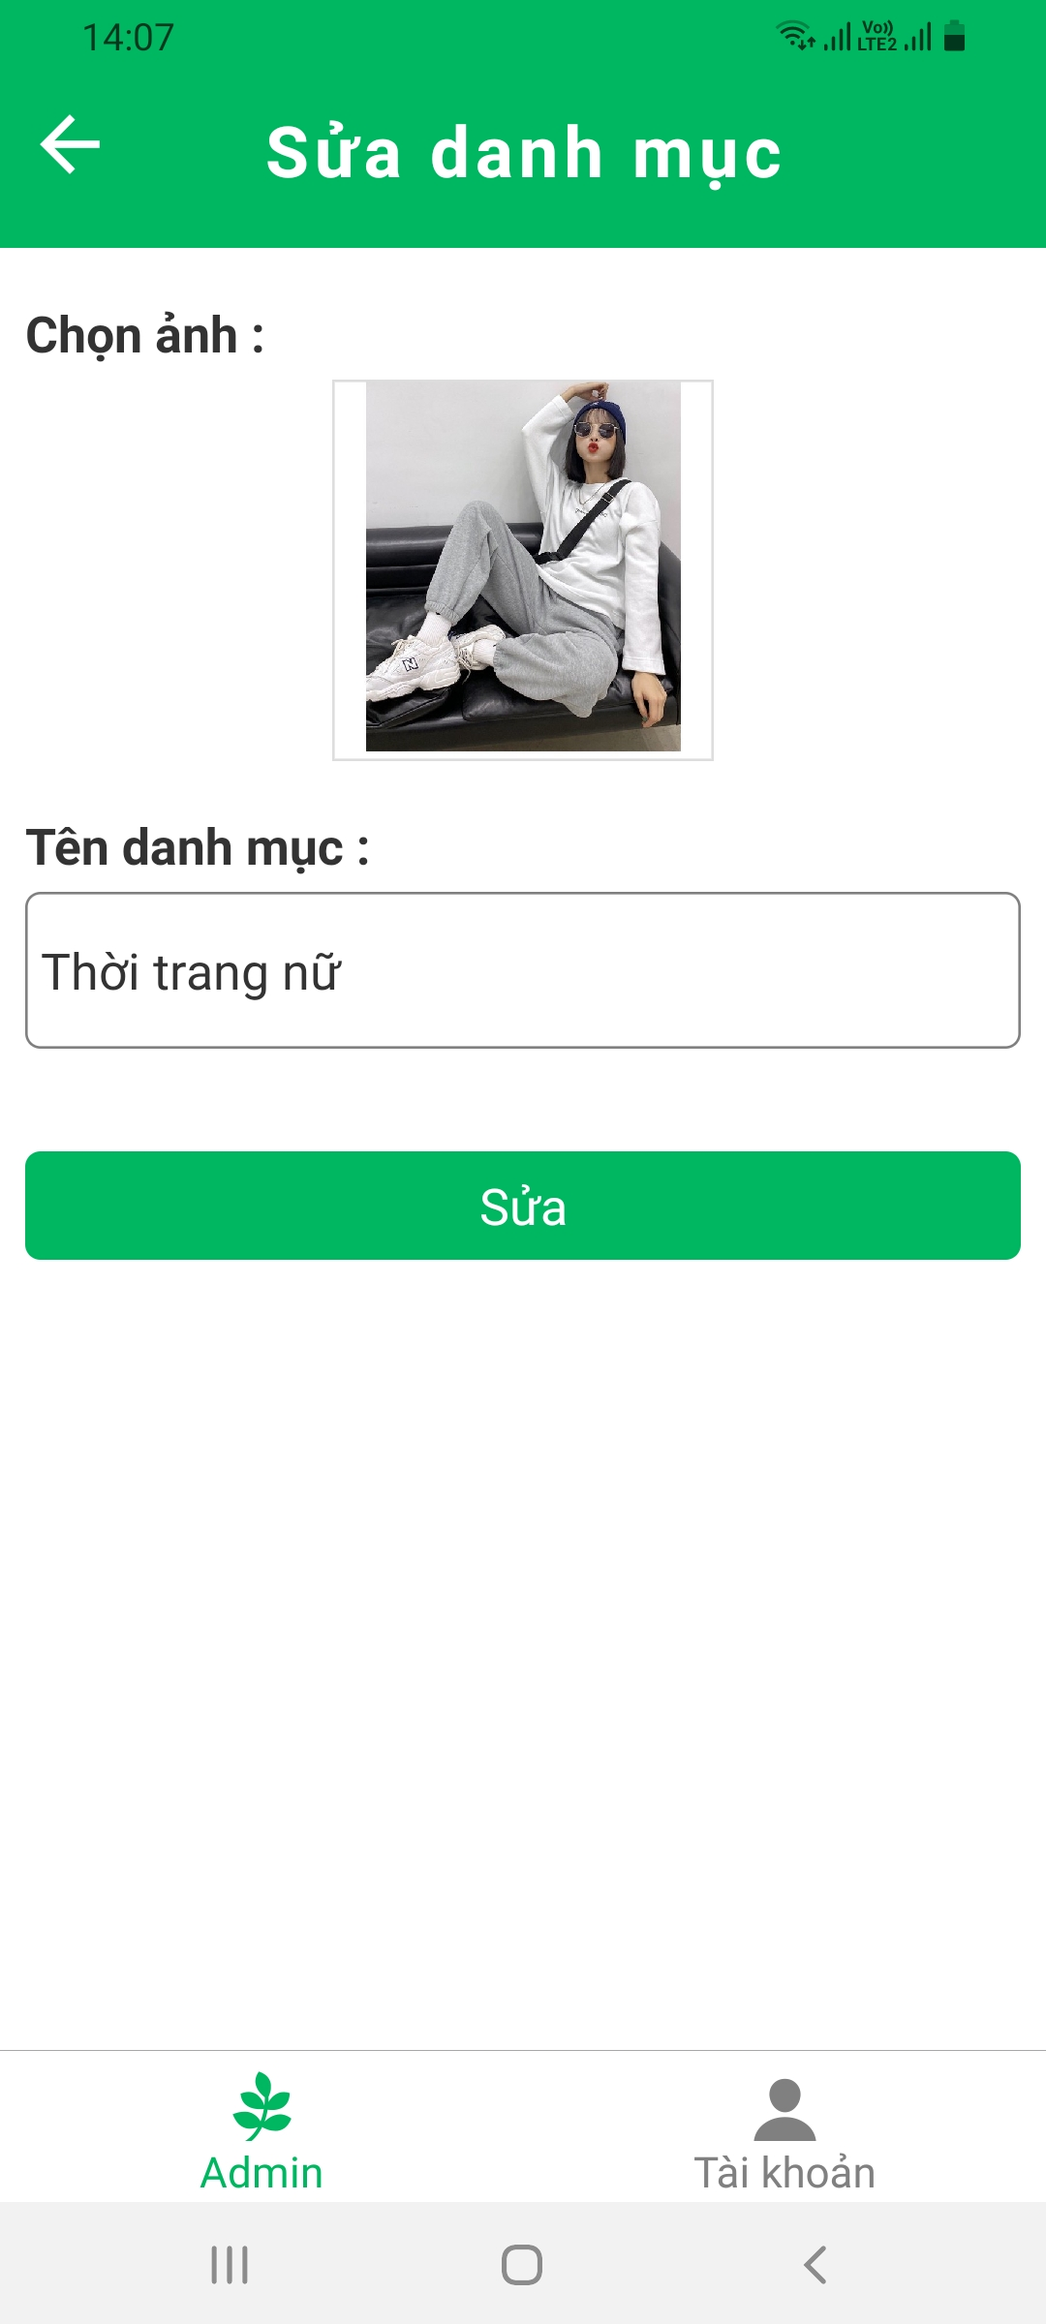

*Image 52: Màn hình sửa danh mục lớn*

***2.4.11.2 Yêu cầu chức năng***

|  |  |  |  |
| --- | --- | --- | --- |
| **Màn Hình** | **Mô Tả** | **Hành Động** | **Phản Ứng** |
| **Màn hình Sửa danh mục lớn** | **- Màn hình sửa danh mục lớn gồm :**  + Nút quay về trang trước  + Nút chọn hình ảnh  + Tên danh mục  + Nút sửa | N/A | N/A |
| Nút quay về trang trước | Hiển thị nút (icon) quay về trang trước đó | Nhấn vào nút (icon) quay về trang trước | Chuyển sang màn hình trang trước |
| Nút chọn hình ảnh | Thêm hình ảnh cho danh mục cần sửa | Nhấn vào ô chọn ảnh | Chuyển đến thư mục thêm ảnh |
| Tên danh mục | Sửa tên danh mục | Chọn vào ô tên danh mục gõ trường ký tự | Hiển thị tên danh mục nhập vào |
| Nút sửa | Sửa danh mục khi các trường trên đã nhập | Nhấn nút sửa | Đưa ra thông báo xác nhận thêm hoặc hủy thêm |

***2.4.12 Giao diện/Chức năng #12: Màn hình Sửa danh mục con***

***2.4.12.1 Giao diện người dùng***

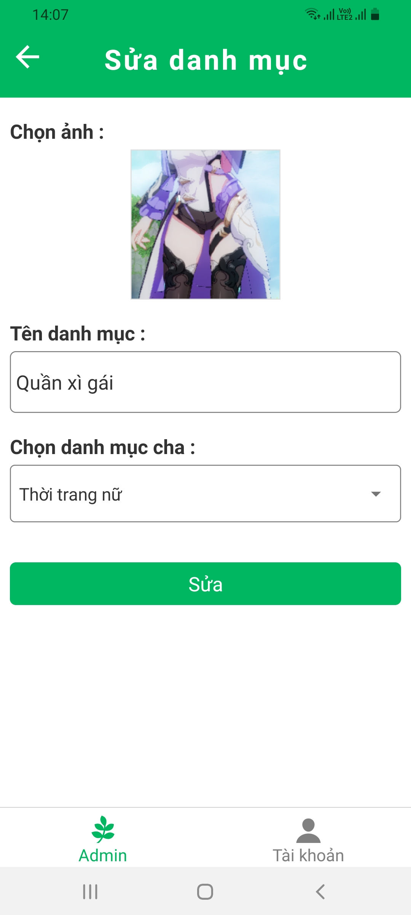

*Image 52: Màn hình sửa danh mục con*

***2.4.12.2 Yêu cầu chức năng***

|  |  |  |  |
| --- | --- | --- | --- |
| **Màn Hình** | **Mô Tả** | **Hành Động** | **Phản Ứng** |
| **Màn hình Sửa danh mục con** | **- Màn hình sửa danh mục con gồm :**  + Nút quay về trang trước  + Nút chọn hình ảnh  + Tên danh mục  + Chọn danh mục cha  + Nút sửa | N/A | N/A |
| Nút quay về trang trước | Hiển thị nút (icon) quay về trang trước đó | Nhấn vào nút (icon) quay về trang trước | Chuyển sang màn hình trang trước |
| Nút chọn hình ảnh | Thêm hình ảnh cho danh mục cần sửa | Nhấn vào ô chọn ảnh | Chuyển đến thư mục thêm ảnh |
| Tên danh mục | Sửa tên danh mục | Chọn vào ô tên danh mục gõ trường ký tự | Hiển thị tên danh mục nhập vào |
| Chọn danh mục cha | Chọn loại danh mục con đã có | Nhấn vào nút chọn danh mục | Hiển thị các danh mục |
| Nút sửa | Sửa danh mục khi các trường trên đã nhập | Nhấn nút sửa | Đưa ra thông báo xác nhận thêm hoặc hủy thêm |

***2.4.13 Giao diện/Chức năng #13: Màn hình Quản lý slide***

***2.4.13.1 Giao diện người dùng***

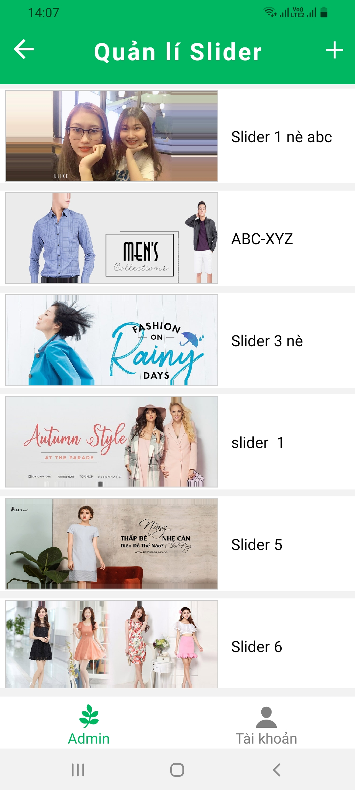

*Image 53: Màn hình quản lý slide*

***2.4.13.2 Yêu cầu chức năng***

|  |  |  |  |
| --- | --- | --- | --- |
| **Màn Hình** | **Mô Tả** | **Hành Động** | **Phản Ứng** |
| **Màn hình Quản lý slide** | **- Màn hình quản lý slide gồm :**  + Nút quay về trang trước  + Nút thêm slide  + Tên slide  + Ảnh slide  + Nút sửa slide  + Nút xóa slide | N/A | N/A |
| Nút quay về trang trước | Hiển thị nút (icon) quay về trang trước đó | Nhấn vào nút (icon) quay về trang trước | Chuyển sang màn hình trang trước |
| Nút thêm slide | Hiển thị nút (icon) thêm slide | Nhấn vào nút (icon) thêm slide | Chuyển sang màn hình thêm slide |
| Tên slide | Hiển thị tên slide | N/A | N/A |
| Ảnh slide | Hiển thị ảnh slide | N/A | N/A |
| Nút sửa slide | Hiển thị nút sửa slide để sửa thông tin slide | Nhấn nút sửa slide | Chuyển sang màn hình sửa slide |
| Nút xóa slide | Xóa các slide | Nhấn nút (icon) xóa slide | Đưa ra thông báo xác nhận xóa hoặc hủy xóa |

***2.4.14 Giao diện/Chức năng #14: Màn hình Thêm slide***

***2.4.14.1 Giao diện người dùng***

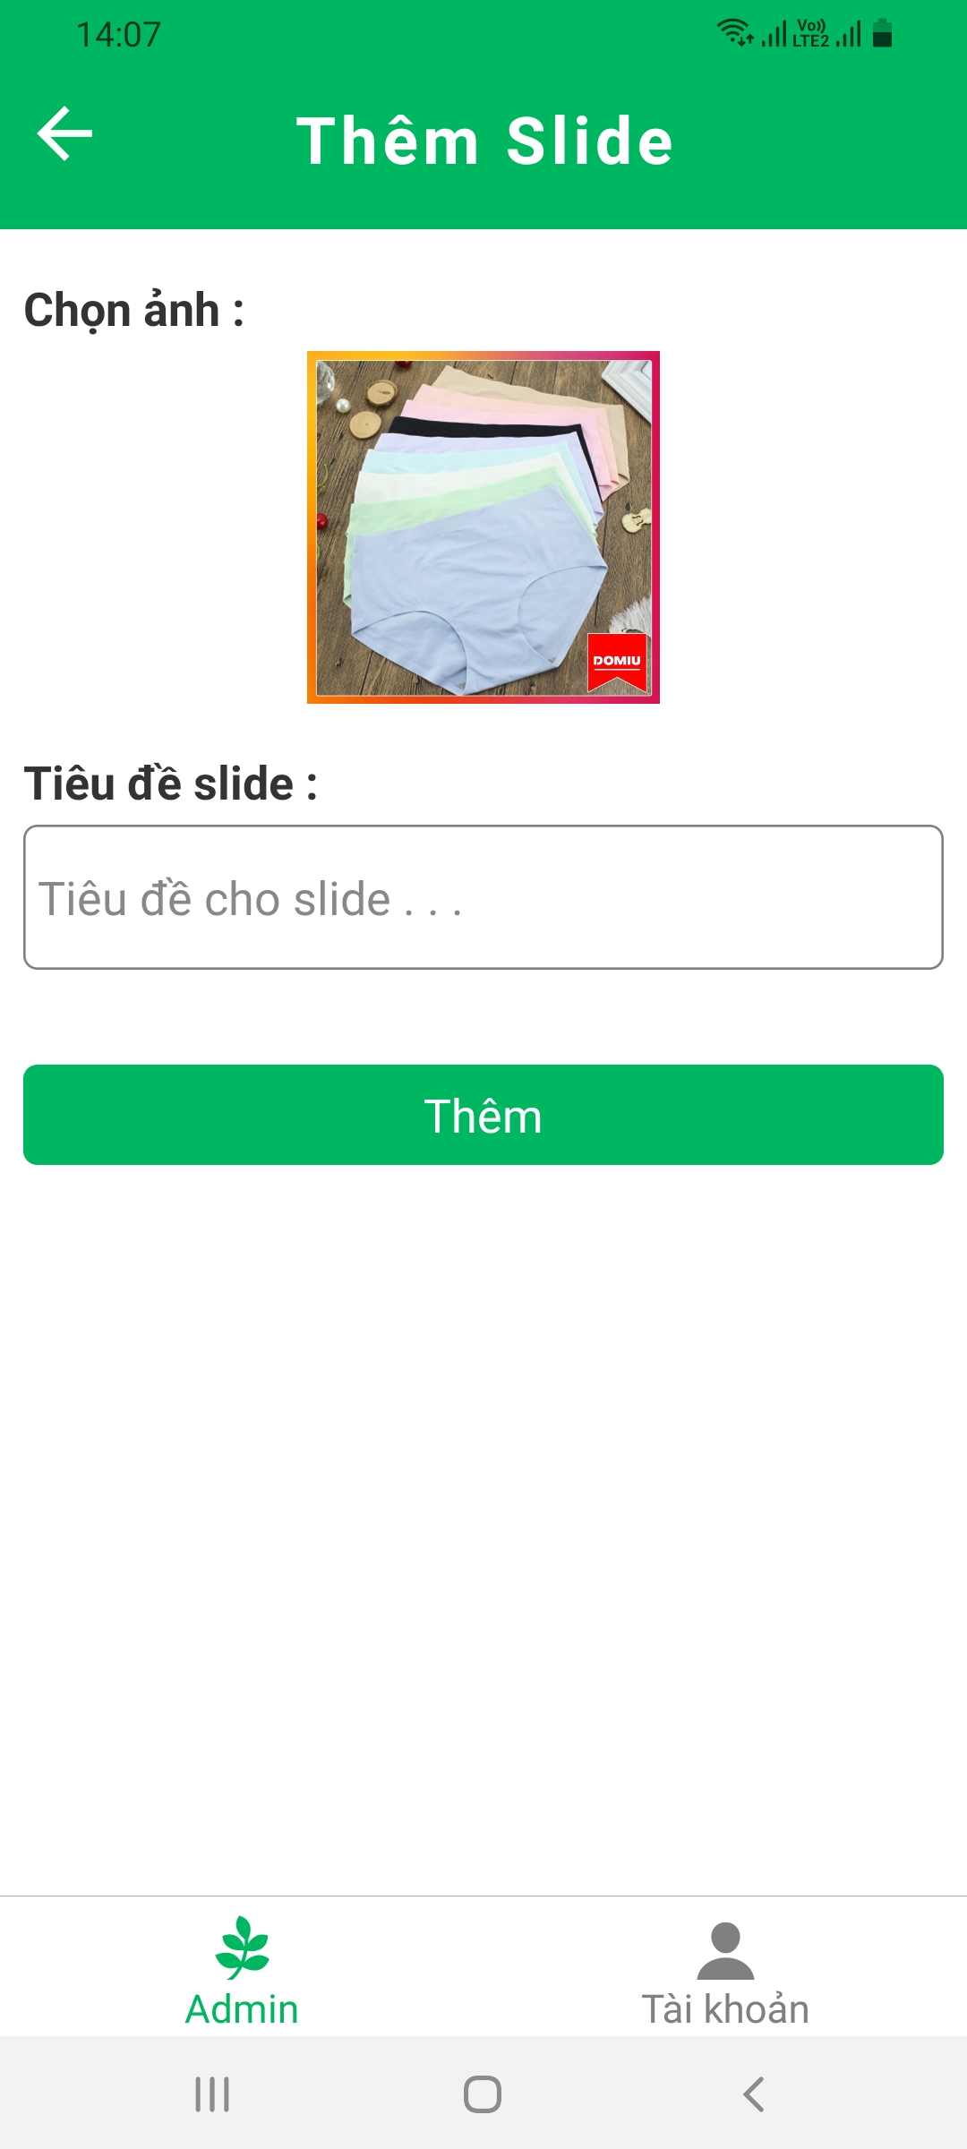

*Image 54: Màn hình thêm slide*

***2.4.14.2 Yêu cầu chức năng***

|  |  |  |  |
| --- | --- | --- | --- |
| **Màn Hình** | **Mô Tả** | **Hành Động** | **Phản Ứng** |
| **Màn hình Thêm slide** | **- Màn hình thêm slide gồm :**  + Nút quay về trang trước  + Nút thêm hình ảnh  + Tên danh mục  + Nút thêm | N/A | N/A |
| Nút quay về trang trước | Hiển thị nút (icon) quay về trang trước đó | Nhấn vào nút (icon) quay về trang trước | Chuyển sang màn hình trang trước |
| Nút thêm hình ảnh | Thêm hình ảnh cho danh mục cần thêm vào (Tỷ lệ 3x7) | Nhấn vào ô tải ảnh | Chuyển đến thư mục thêm ảnh |
| Tên slide | Thêm tên slide | Chọn vào ô tên danh mục gõ trường ký tự | Hiển thị tên danh mục nhập vào |
| Nút thêm | Thêm slide khi các trường trên đã nhập | Nhấn nút thêm | Đưa ra thông báo xác nhận thêm hoặc hủy thêm |

***2.4.15 Giao diện/Chức năng #15: Màn hình Sửa side***

***2.4.15.1 Giao diện người dùng***

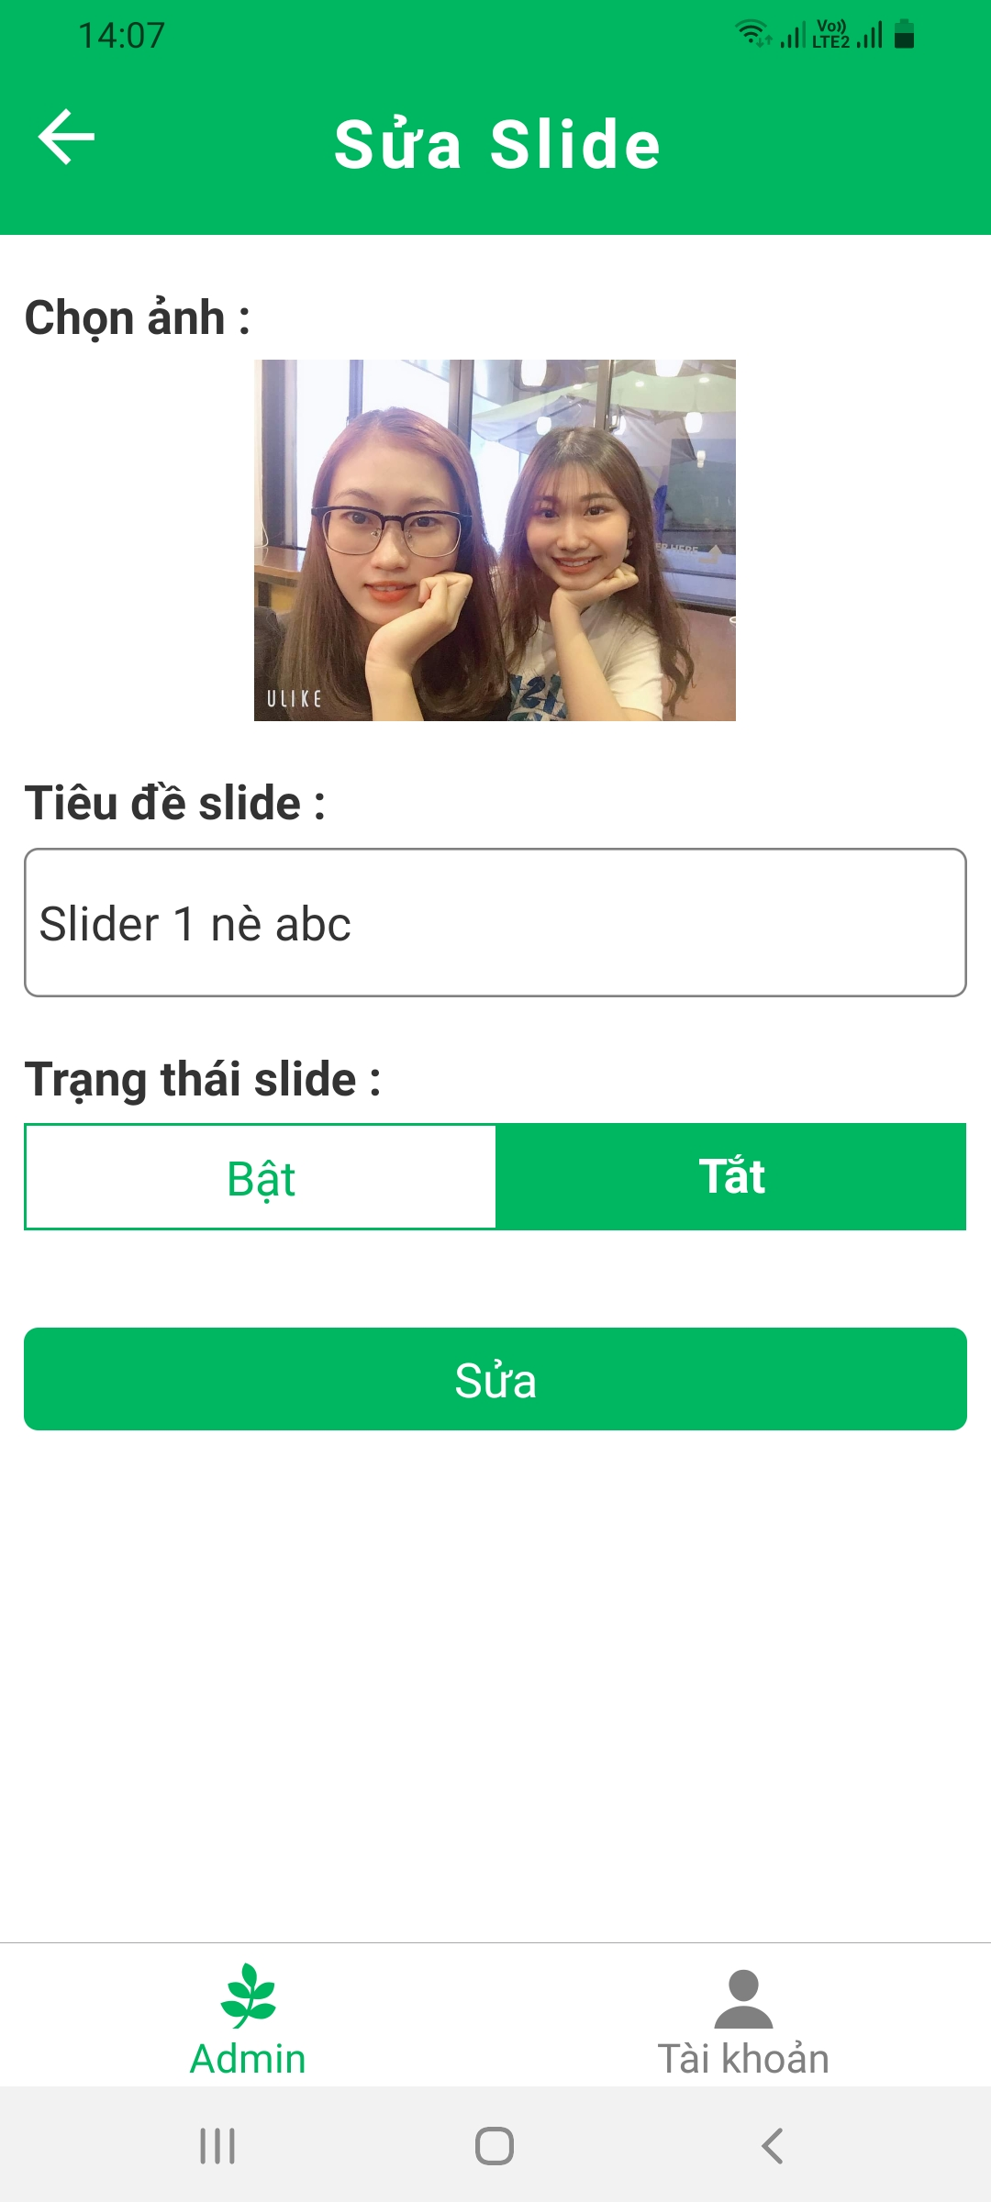

*Image 55: Màn hình Sửa slide*

***2.4.15.2 Yêu cầu chức năng***

|  |  |  |  |
| --- | --- | --- | --- |
| **Màn Hình** | **Mô Tả** | **Hành Động** | **Phản Ứng** |
| **Màn hình Sửa slide** | **- Màn hình sửa slide gồm :**  + Nút quay về trang trước  + Nút chọn hình ảnh  + Tiêu đề  + Trạng thái slide  + Nút bật/tắt  + Nút sửa | N/A | N/A |
| Nút quay về trang trước | Hiển thị nút (icon) quay về trang trước đó | Nhấn vào nút (icon) quay về trang trước | Chuyển sang màn hình trang trước |
| Nút chọn hình ảnh | Thêm hình ảnh cho danh mục cần sửa | Nhấn vào ô chọn ảnh | Chuyển đến thư mục thêm ảnh |
| Tiêu đề | Sửa tiêu đề slide | Chọn vào ô tiêu đề gõ trường ký tự | Hiển thị tên tiêu đề nhập vào |
| Trạng thái slide | Văn bản tiêu đề | N/A | N/A |
| Nút bật/tắt | Nút bật/tắt trạng thái của slide | Nhận chọn nút bật/tắt | Hiển thị trạng thái khi người dùng chọn |
| Nút sửa | Sửa slide khi các trường trên đã nhập | Nhấn nút sửa | Đưa ra thông báo xác nhận sửa hoặc hủy sửa |

***2.4.16 Giao diện/Chức năng #16: Màn hình Quản lý shop***

***2.4.16.1 Giao diện người dùng***

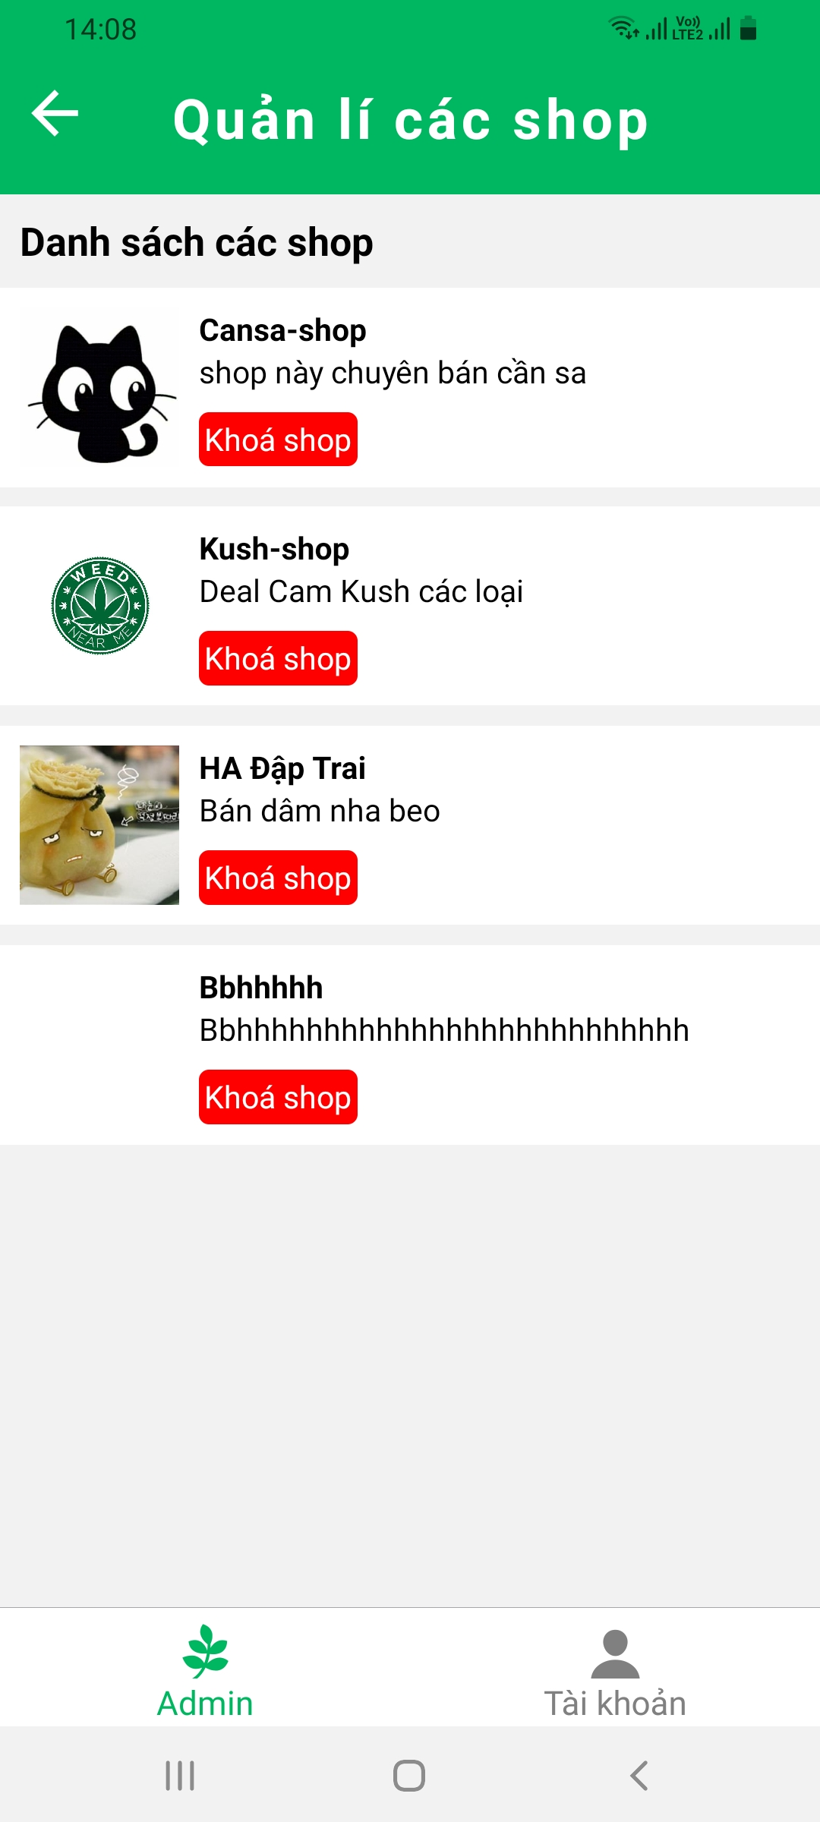

*Image 56: Màn hình Quản lý shop*

***2.4.16.2 Yêu cầu chức năng***

|  |  |  |  |
| --- | --- | --- | --- |
| **Màn Hình** | **Mô Tả** | **Hành Động** | **Phản Ứng** |
| **Màn hình Quản lý shop** | **- Màn hình quản lý shop gồm :**  + Nút quay về trang trước  + Danh sách các shop  + Tên shop  + Ảnh đại diện shop  + Nút Khóa shop  + Xem thông tin shop | N/A | N/A |
| Nút quay về trang trước | Hiển thị nút (icon) quay về trang trước đó | Nhấn vào nút (icon) quay về trang trước | Chuyển sang màn hình trang trước |
| Danh sách các shop | Hiển thị tiêu đề trường văn bản | N/A | N/A |
| Tên shop | Hiển thị tên shop mô tả ngắn | N/A | N/A |
| Ảnh shop | Hiển thị ảnh shop | N/A | N/A |
| Nút Khóa shop | Khóa các shop vi phạm điều lệ | Nhấn nút khóa shop | Đưa ra thông báo xác nhận khóa hoặc hủy khóa |
| Xem thông tin shop | Chọn shop để xem thông tin | Nhấn chọn vào shop | Hiển thị thông tin shop |

***2.4.17 Giao diện/Chức năng #17: Màn hình sản phẩm của Shop***

***2.4.17.1 Giao diện người dùng***

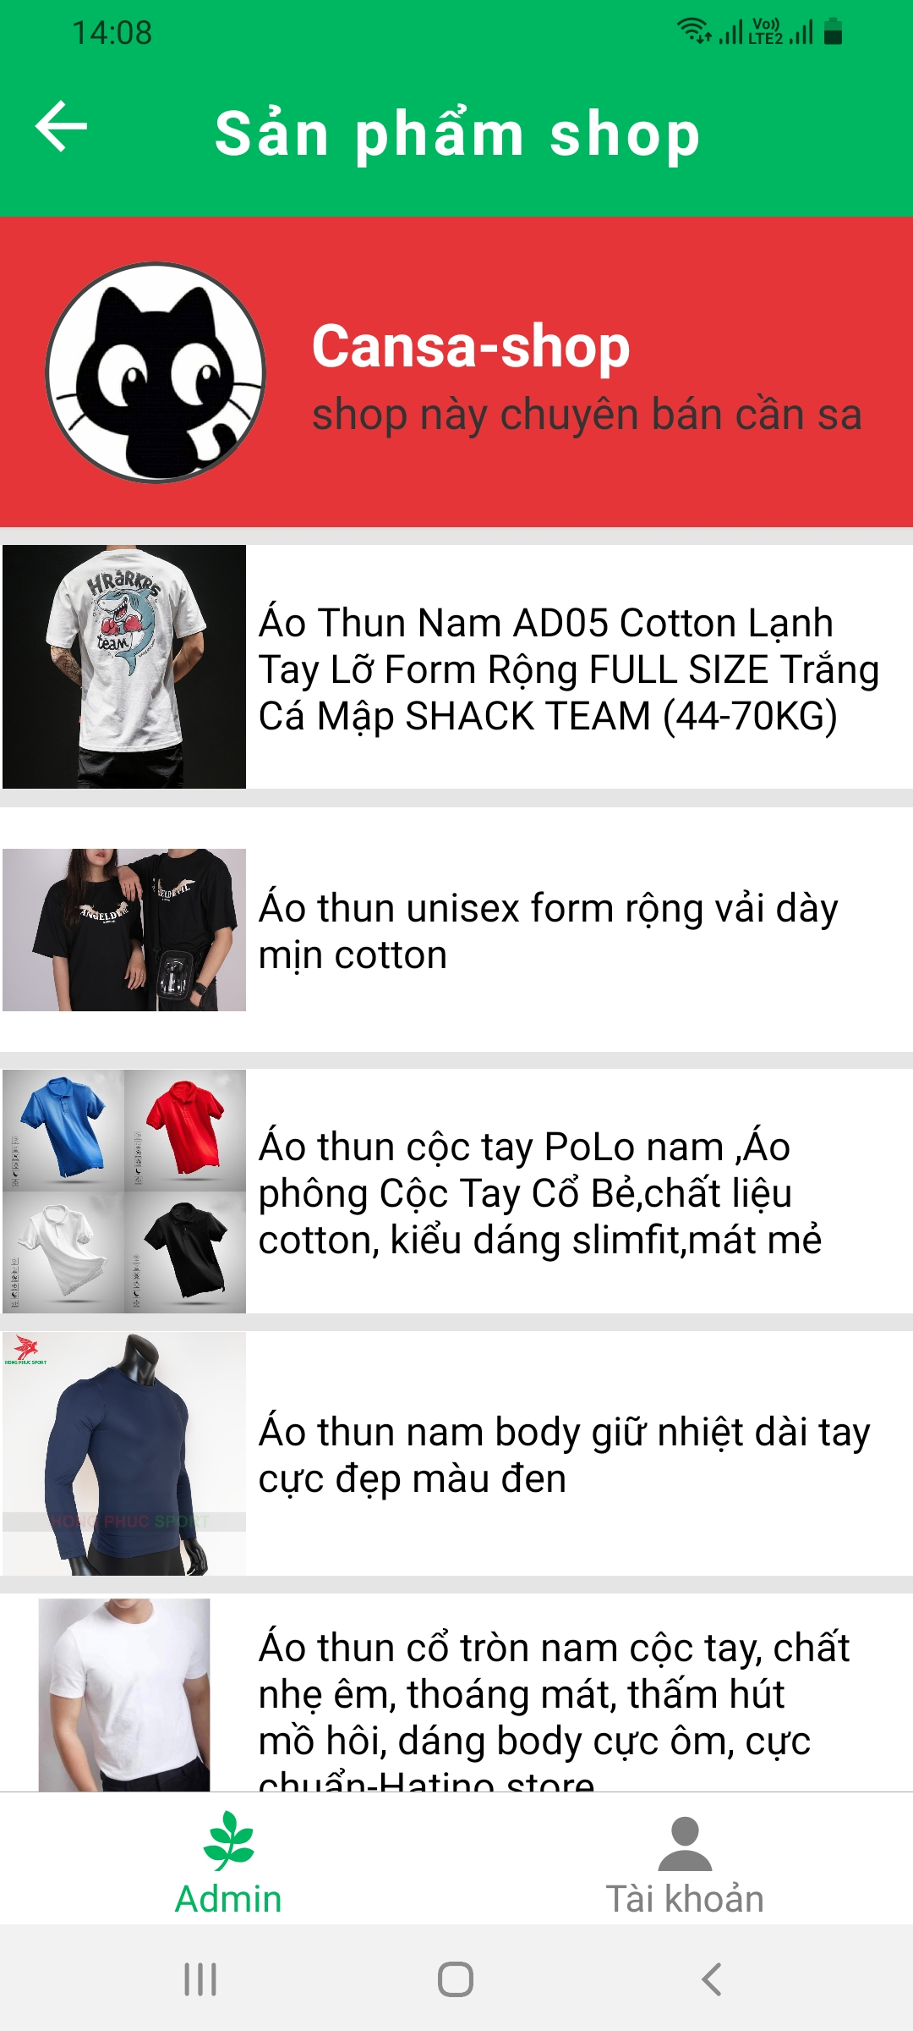

*Image 57: Màn hình sản phẩm shop*

***2.4.17.2 Yêu cầu chức năng***

|  |  |  |  |
| --- | --- | --- | --- |
| **Màn Hình** | **Mô Tả** | **Hành Động** | **Phản Ứng** |
| **Màn hình Sản phẩm shop** | **- Màn hình sản phẩm shop gồm :**  + Nút quay về trang trước  + Tên shop  + Ảnh đại diện shop  + Nút Khóa  + Nút Mở khóa  + Ảnh sản phẩm  + Tên sản phẩm | N/A | N/A |
| Nút quay về trang trước | Hiển thị nút (icon) quay về trang trước đó | Nhấn vào nút (icon) quay về trang trước | Chuyển sang màn hình trang trước |
| Tên shop | Hiển thị tên shop và mô tả ngắn | N/A | N/A |
| Ảnh shop | Hiển thị ảnh shop | N/A | N/A |
| Tên sản phẩm | Hiển thị tên sản phẩm và mô tả ngắn | N/A | N/A |
| Ảnh sản phẩm | Hiển thị ảnh sản phẩm | N/A | N/A |
| Nút Khóa | Khóa các sản phẩm bán không đúng yêu cầu qui định | Nhấn nút khóa | Đưa ra thông báo xác nhận khóa hoặc hủy khóa |
| Nút Mở khóa | Mở khóa sản phẩm | Nhấn nút Mở khóa | Đưa ra thông báo xác nhận mở khóa hoặc hủy mở khóa |

***2.4.18 Giao diện/Chức năng #18: Màn hình Quản lý người dùng***

***2.4.18.1 Giao diện người dùng***

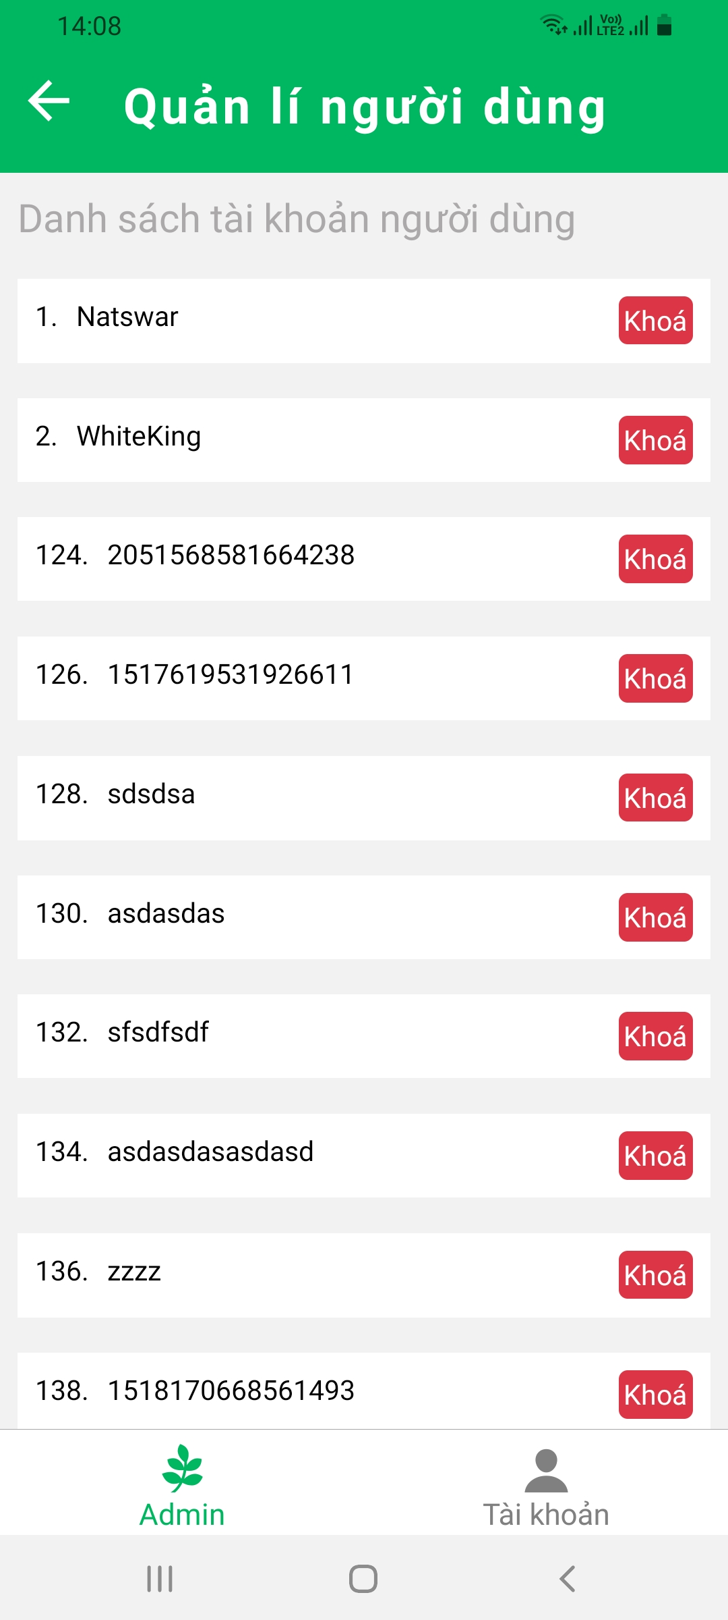

*Image 58: Màn hình quản lý người dùng*

***2.4.18.2 Yêu cầu chức năng***

|  |  |  |  |
| --- | --- | --- | --- |
| **Màn Hình** | **Mô Tả** | **Hành Động** | **Phản Ứng** |
| **Màn hình Quản lý người dùng** | **- Màn hình Quản lý người dùng gồm :**  + Nút quay về trang trước  + Danh sách tài khoản người dùng  + Tài khoản user_id  + Tên tài khoản  + Nút Khóa  + Mở khóa | N/A | N/A |
| Nút quay về trang trước | Hiển thị nút (icon) quay về trang trước đó | Nhấn vào nút (icon) quay về trang trước | Chuyển sang màn hình trang trước |
| Danh sách tài khoản người dùng | Tên tiêu đề ký tự trường văn bản | N/A | N/A |
| Tài khoản user_id | Hiển thị các tài khoản id của người dùng | N/A | N/A |
| Tên tài khoản | Hiển thị tên user người dùng | N/A | N/A |
| Nút Khóa | Khóa các tài khoản vi phạm điều lệ | Nhấn nút khóa | Đưa ra thông báo xác nhận khóa hoặc hủy khóa |
| Nút Mở khóa | Mở khóa tài khoản | Nhấn nút Mở khóa | Đưa ra thông báo xác nhận mở khóa hoặc hủy mở khóa |

***2.4.19 Giao diện/Chức năng #19: Màn hình Quản lý doanh thu***

***2.4.19.1 Giao diện người dùng***

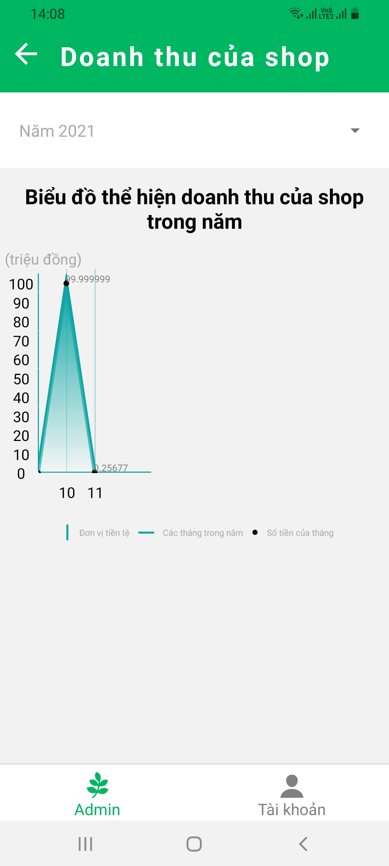

*Image 59: Màn hình quản lý danh thu*

***2.4.19.2 Yêu cầu chức năng***

|  |  |  |  |
| --- | --- | --- | --- |
| **Màn Hình** | **Mô Tả** | **Hành Động** | **Phản Ứng** |
| **Màn hình Doanh thu** | **- Màn hình doanh thu gồm:**  + Năm  + Tên biểu đồ  + Biểu đồ  + Chú thích  + Nút quay về trang trước | N/A | N/A |
| Nút quay về trang trước | Hiển thị nút (icon) quay về trang trước đó | Nhấn vào nút (icon) quay về trang trước | Chuyển sang màn hình trang trước |
| Năm | Chọn năm để xem doanh thu của từng năm | Chọn (icon) năm | Hiển thị các năm |
| Tên biểu đồ | Hiển thị tên biểu đồ của Shop | N/A | N/A |
| Biểu đồ | Mô tả doanh thu của app | N/A | N/A |
| Chú thích | Hiển thị chú thích cho biểu đồ | N/A | N/A |

***2.4.20 Giao diện/Chức năng #20: Màn hình Quản lý đơn hàng***

***2.4.20.1 Giao diện người dùng***

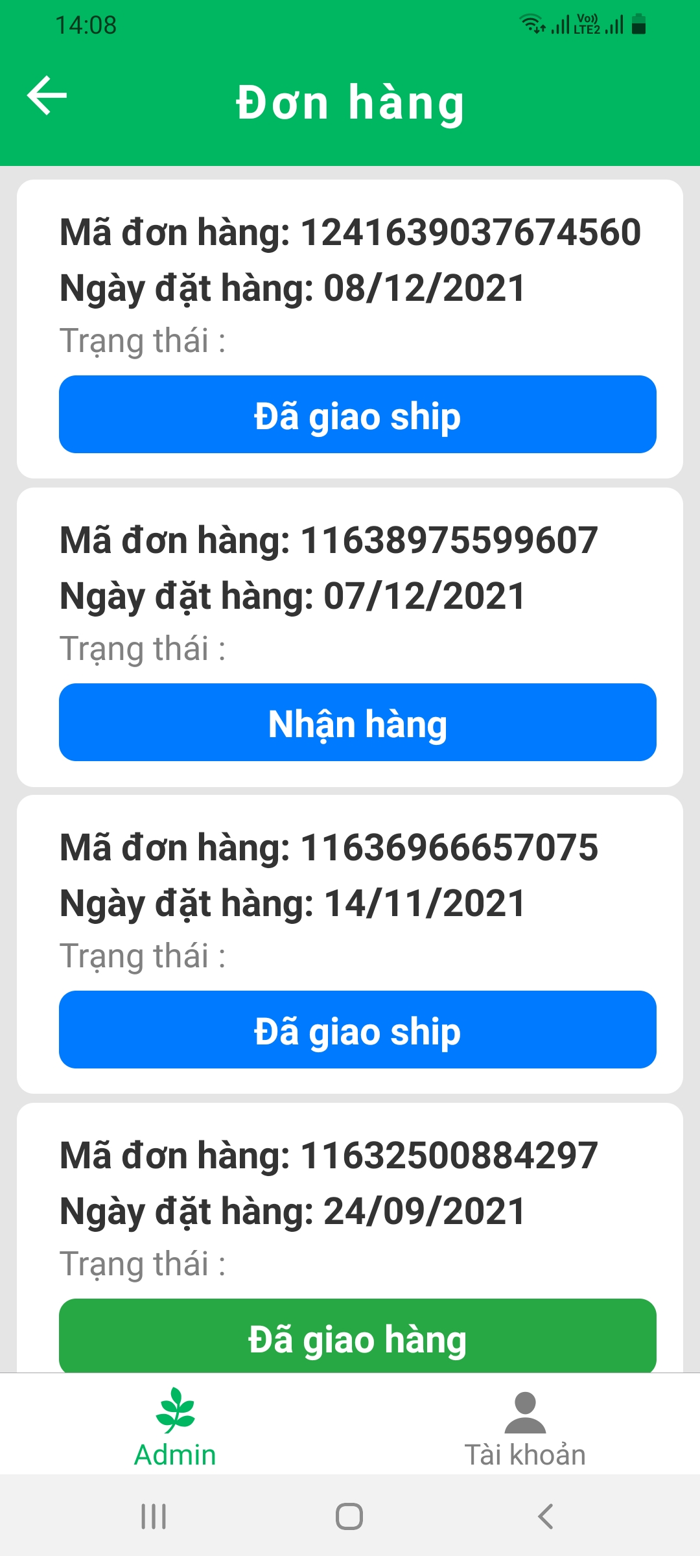

*Image 60: Màn hình quản lý đơn hàng*

***2.4.20.2 Yêu cầu chức năng***

|  |  |  |  |
| --- | --- | --- | --- |
| **Màn Hình** | **Mô Tả** | **Hành Động** | **Phản Ứng** |
| **Màn hình Quản lý đơn hàng** | **- Màn hình quản lý đơn hàng gồm:**  + Mã đơn hàng  + Ngày đặt hàng  + Trạng thái:  + Nút Đã giao ship/Nhận hàng/Giao Ship/Đã giao  + Nút quay về trang trước | N/A | N/A |
| Nút quay về trang trước | Hiển thị nút (icon) quay về trang trước đó | Nhấn vào nút (icon) quay về trang trước | Chuyển sang màn hình trang trước |
| Mã đơn hàng | Tiêu đề mã đơn hàng ký tự văn bản  Hiển thị mã đơn hàng | N/A | N/A |
| Ngày đặt hàng | Tiêu đề ngày đặt hàng ký tự văn bản  Hiển thị ngày tháng năm đặt hàng | N/A | N/A |
| Trạng thái | Hiển thị tiêu đề ký tự văn bản | N/A | N/A |
| Nút Đã giao ship/Nhận hàng/Giao Ship/Đã giao  (Shipper) | Nút chuyển trạng thái khi đơn hàng đã được giao ship, nhận hàng, giao ship, đã giao  (Chỉ hiện lên Nhận hàng(Trạng thái đơn hàng là 1), Giao shipper(Trạng thái đơn hàng là 2), Đang giao(Trạng thái đơn hàng là 3) Đã giao(Trạng thái đơn hàng là 4))  Admin và Shipper sao khi thực hiện các trạng thái trên thì nhấn nút chuyển trạng thái các đơn hàng. | Nhấn vào nút | Chuyển trạng thái đưa ra thông báo xác nhận chuyển |

***2.4.21 Giao diện/Chức năng #21: Màn hình Chi tiết đơn hàng***

***2.4.21.1 Giao diện người dùng***

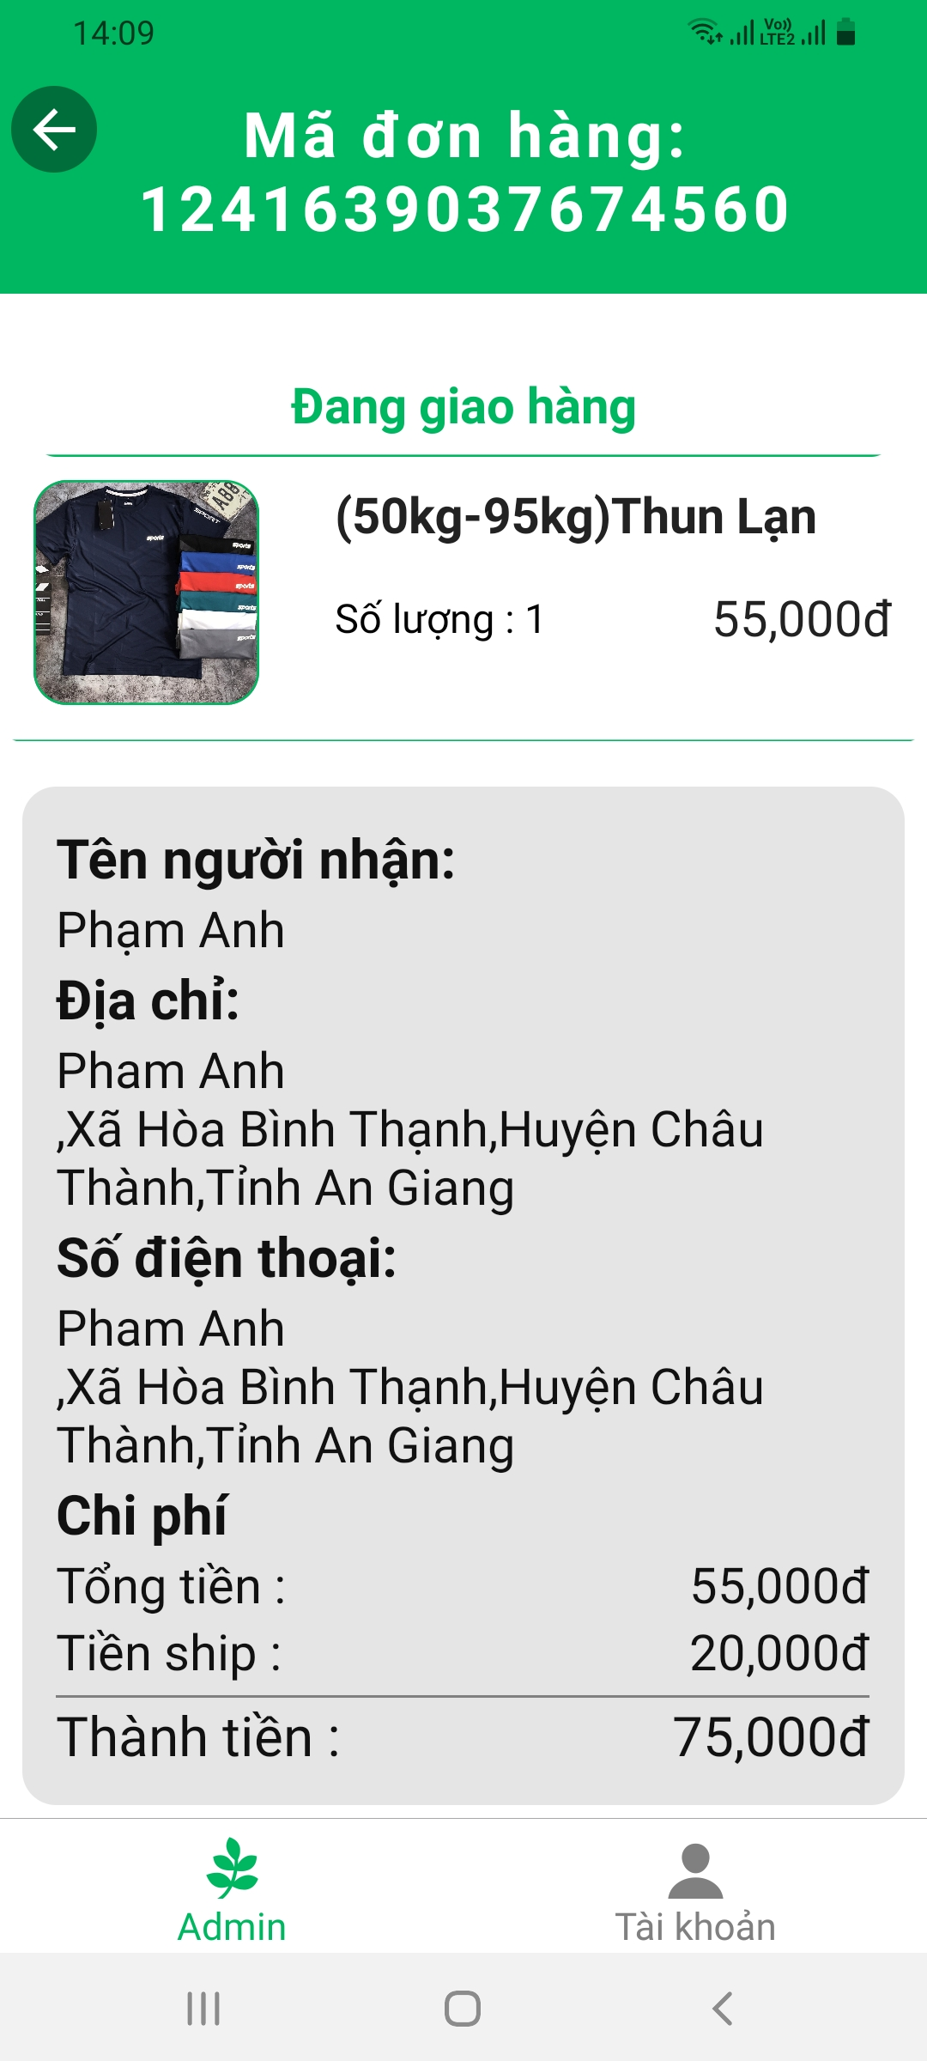

*Image 61: Màn hình mã đơn hàng*

***2.4.21.2 Yêu cầu chức năng***

|  |  |  |  |
| --- | --- | --- | --- |
| **Màn Hình** | **Mô Tả** | **Hành Động** | **Phản Ứng** |
| **Màn hình Chi tiết đơn hàng** | **- Màn hình Chi tiết đơn hàng gồm:**  + Nút quay về trang trước  + Ảnh sản phẩm  + Tên sản phẩm  + Số lượng  + Giá tiền sản phẩm  + Tên người nhận  + Địa chỉ  + Số điện thoại  + Chi phí  + Tổng tiền  + Tiền ship  +Thành tiền  + Nút trạng thái | N/A | N/A |
| Nút quay về trang trước | Hiển thị nút (icon) quay về trang trước đó | Nhấn vào nút (icon) quay về trang trước | Chuyển sang màn hình trang trước |
| Ảnh sản phẩm | Hiển thị ảnh của đơn hàng | N/A | N/A |
| Tên sản phẩm | Hiển thị tên sản phẩm của đơn hàng | N/A | N/A |
| Số lượng | Hiển thị số lượng đặt của đơn hàng | N/A | N/A |
| Giá tiền đơn hàng | Hiển thị giá tiền của đơn hàng | N/A | N/A |
| Tên người nhận | Hiển thị tên của người nhận hàng | N/A | N/A |
| Địa chỉ | Địa chỉ giao hàng của người nhận | N/A | N/A |
| Số điện thoại | Số điện thoại người nhận hàng | N/A | N/A |
| Chi phí | Tiêu đề ký tự văn bản | N/A | N/A |
| Tổng tiền | Tổng tiền của sản phẩm đơn hàng | N/A | N/A |
| Tiền ship | Tiền ship đơn hàng | N/A | N/A |
| Thành tiền | Tổng tiền của đơn hàng gồm tiền ship và tiền sản phẩm đã được giao ship, nhận hàng, giao ship | N/A | N/A |
| Nút trạng thái | Hiển thị trạng thái cảu đơn hàng đã giao, Nút chuyển trạng thái khi đơn hàng đã được giao ship, nhận hàng, giao ship, đã giao  (Chỉ hiện lên Nhận hàng(Trạng thái đơn hàng là 1), Giao shipper(Trạng thái đơn hàng là 2), Đang giao(Trạng thái đơn hàng là 3) Đã giao(Trạng thái đơn hàng là 4))  Admin và Shipper sao khi thực hiện các trạng thái trên thì nhấn nút chuyển trạng thái các đơn hàng. | N/A | N/A |

***2.4.22 Giao diện/Chức năng #22: Màn hình Quản lý báo cáo***

***2.4.22.1 Giao diện người dùng***

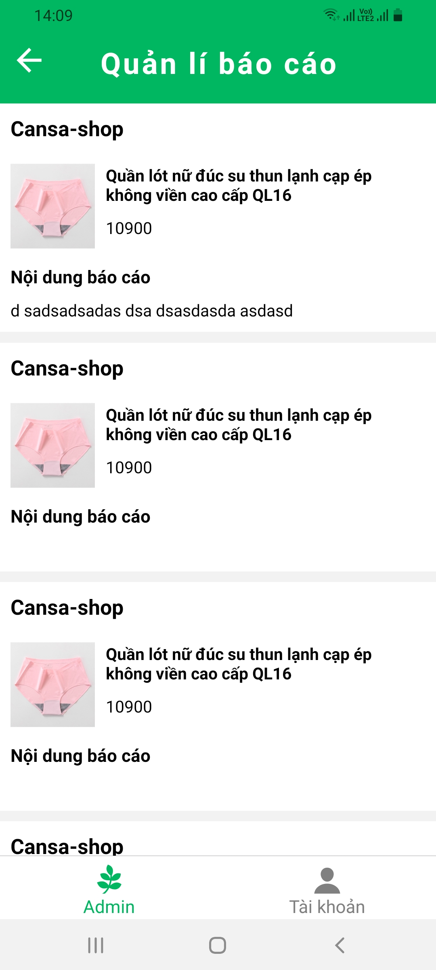

*Image 62: Màn hình quản lý báo cáo*

***2.4.22.2 Yêu cầu chức năng***

|  |  |  |  |
| --- | --- | --- | --- |
| **Màn Hình** | **Mô Tả** | **Hành Động** | **Phản Ứng** |
| **Màn hình Quản lý báo cáo** | **- Màn hình quản lý báo cáo gồm:**  + Nút quay về trang trước  + Tên shop  + Ảnh sản phẩm  + Tên sản phẩm  + Nội dung báo cáo | N/A | N/A |
| Nút quay về trang trước | Hiển thị nút (icon) quay về trang trước đó | Nhấn vào nút (icon) quay về trang trước | Chuyển sang màn hình trang trước |
| Ảnh sản phẩm | Hiển thị ảnh sản phẩm | N/A | N/A |
| Tên sản phẩm | Hiển thị tên sản phẩm | N/A | N/A |
| Tên shop | Hiển thị tên shop | N/A | N/A |
| Nọi dung báo cáo | Hiển thị trạng thái report của sản phẩm | N/A | N/A |

***2.4.23 Giao diện/Chức năng #23: Màn hình cấp tài khoản***

***2.4.23.1 Giao diện người dùng***

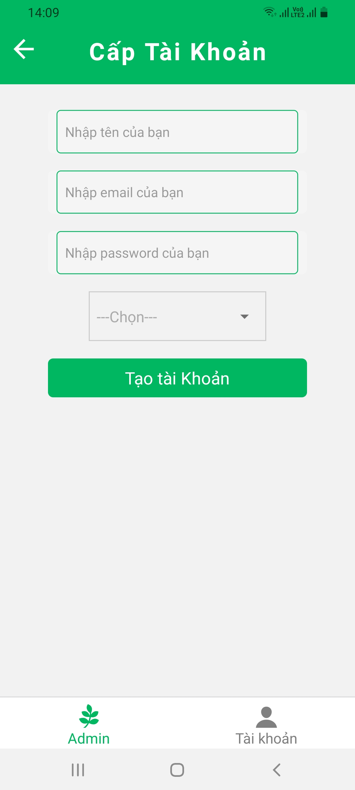

*Image 63: Màn hình cấp tài khoản*

***2.4.23.2 Yêu cầu chức năng***

|  |  |  |  |
| --- | --- | --- | --- |
| **Màn Hình** | **Mô Tả** | **Hành Động** | **Phản Ứng** |
| **Màn hình Cấp tài khoản** | Màn hình Đăng Nhập gồm:  - Nhập Name  - Nhâp Email  - Nhập Mật khẩu  - Chọn  - Tạo tài khoản | N/A | N/A |
| Nhập Name | Nhập họ vào tên để tạo tài khoản | Gõ ký tự vào trường | Hiển thị thông tin Họ Tên nhập vào |
| Nhập Email | Nhập Email | Gõ ký tự vào trường | Hiển thị Email nhập vào |
| Nhập Mật khẩu | Nhập mật khẩu | Gõ ký tự vào trường | Hiển thị mật khẩu nhập vào |
| Nút Chọn | Lựa chọn cấp quyền cho tài khoản | Nhấn vào nút chọn | Hiện ra các lựa chọn |
| Tạo tài khoản: Nút | Dùng để Tạo tài khoản nếu tất cả trường đầu vào được điền vào | Nhấn nút Tạo tài khoản | Chuyển sang Màn hình Trang chủ |
|  | Dùng để Tạo tài khoản nếu tất cả trường đầu vào được điền vào | Nhấn nút Tạo tài khoản | Nếu người dùng nhập sai Name/Email/ Mật khẩu sẽ thông báo lên : Name/Email / Mật khẩu không hợp lệ!" |
|  | Dùng để Tạo tài khoản nếu tất cả trường đầu vào được điền vào | Nhấn nút Tạo tài khoản | Nếu người dùng không nhập Name/Email/ Mật khẩu sẽ thông báo lên : Name/Email / Mật khẩu rỗng!" và thông báo cho người dùng nhập lại |

***---------- End of Document ----------***